Сожержание
ЛЕКЦИЯ № 1. Подземное хранение газа – важнейший элемент энергетической безопасности России 2
ЛЕКЦИЯ №2. Подземное хранение газа в пористых и проницаемых коллекторах 9
ЛЕКЦИЯ № 3. Подземное хранение газа в истощенных или частично выработанных газовых и газоконденсатных месторождениях 16
ЛЕКЦИЯ №4. ПХГ в выработанных нефтяных месторождениях 20

ЛЕКЦИЯ № 1. ПХГ – важнейший элемент энергетической безопасности России
Созданная к настоящему времени в России развитая сеть ПХГ позволяет обеспечить бесперебойную подачу газа потребителям практически в любой точке ЕСГ как в России, так и за рубежом. Дальнейшее развитие подземного хранения газа должно быть направлено, прежде всего, на повышение суточной производительности ПХГ и наращивание объёма активного газа. При этом создание системы экономического благоприятствования развитию ПХГ может сыграть решающую роль в повышении надежности газоснабжения России.
Необходимость в хранении газа впервые появилась в середине прошлого века, когда началось производство искусственного газа, и возникла проблема совмещения интересов предприятия с интересами потребителя. Завод должен был работать ритмично, а спрос на газ не был постоянным. Проблема была решена сооружением газгольдеров, вместимость которых в отдельных случаях достигала весьма внушительных величин. Известен, например, стальной газгольдер низкого давления в г Чикаго вместимостью 600 тыс. м³.
В начале XX в. в связи с развитием трубопроводного транспорта сфера применения природного газа расширилась. Стальные наземные резервуары уже не могли удовлетворять запросам промышленности. Возникла необходимость в хранилищах вместимостью в десятки миллионов кубометров газа. В это же время начинают появляться первые истощенные газовые месторождения, которые можно было использовать для аккумулирования необходимых объёмов газа. Первое хранилище газа в истощенной залежи было создано в 1915 г. в Канаде (штат Онтарио). В 1915 – 1916 гг. в США (штат Нью-Йорк) было создано второе хранилище Zoar – Erie вместимостью 62 млн. м³, которое эксплуатируется и в настоящее время. Третье хранилище было сооружено в 1919 г (штат Кентукки), четвертое – появилось только через 10 лет. С1937 г темп развития подземного хранения увеличился. Особенно бурный рост числа газохранилищ наблюдался в США после Второй мировой войны.
Первое водоносное хранилище было построено в 1946 г. на границе штатов Кентукки и Индиана в пласте Ду – Ран, представленном известняком и залегающем на глубине 170 м. Первоначально этот пласт содержал промышленные запасы газа, но при эксплуатации был полностью обводнен. Следующее хранилище такого же типа было сооружено в 1950 – 1951 гг. в штате Айова в отложениях песчаника, залегающих на глубине 530 и 800 м. Хранилище эксплуатируется, и по сей день. Его общий объем составляет 200 млн. м³ газа. Первое крупное хранилище газа в ловушке пластовой водонапорной системы, не содержавшей ранее ни нефти, ни газа, создано в 1953 г. Это – ПХГ Хершер, расположенное вблизи Чикаго.
К настоящему времени подземное хранение газа развито в большинстве стран Европы. Интерес к сооружению ПХГ проявляют такие страны, как Иран, Япония, Аргентина, Китай и многие другие государства, заинтересованные в развитии рынка природного газа.
Подземное хранение газа в нашей стране имеет уже более чем сорокалетнюю историю. Насущная необходимость в создании газохранилищ стала ощущаться в 1950 – 1955 гг., и уже в 1956 г. были начаты практические работы по поискам водоносных пластов, пригодных для создания газохранилищ. Одновременно велись исследования по использованию в качестве газохранилищ истощенных газовых месторождений. Первым в Советском Союзе было создано подземное газохранилище на базе Башкатовской истощенной залежи газа (Куйбышевская область). Закачка газа в него началась 5 мая 1958 г., успешное её проведение и последовавший отбор газа на этом месторождении способствовали расширению работ в области подземного хранения газа по всей стране. В этом же году началось нагнетание газа в Елшанское истощенное газовое месторождение около г. Саратова и в Аманакское – в Куйбышевской обл.
Первым газохранилищем, созданным в водоносном пласте, стало Калужское, расположенное недалеко от Москвы. Заполнение газом гдовского водоносного песчаника кембрийского возраста, выбранного в качестве объекта для нагнетания газа, началось в августе 1959 г. При создании Калужского газохранилища был выполнен большой объем экспериментальных, теоретических и методических работ, накоплен богатый практический опыт, подготовлены кадры специалистов в области создания и эксплуатации водоносных газохранилищ.
За последующие 40 лет проведена большая работа по созданию сети подземных хранилищ газа в Единой системе газоснабжения. ПХГ были созданы в большинстве республик бывшего СССР, значительно расширена география размещения газохранилищ на территории России. Потребности развития газовой промышленности нашей страны, когда высокими темпами происходило наращивание добычи газа, диктовали создание крупных подземных хранилищ газа. Были созданы крупнейшие в мире газохранилища: Касимовское – в водоносном пласте и Северо – Ставропольское – в истощенном газовом месторождении. Создание крупных базовых хранилищ газа позволило решить проблему надежности газоснабжения и обеспечения стабильности экспортных поставок газа.
Подземные газохранилища в ЕСГ имеют многоцелевое назначение, помимо основной задачи – регулирования сезонной неравномерности газопотребления – они выполняют и другие функции, такие как:
– дополнительная подача газа потребителям в случае экстремальных похолоданий, как в отдельные дни, для чего создана система так называемых пиковых подземных хранилищ, так и в случае аномально холодных зим, путем создания соответствующих дополнительных резервов газа;
– обеспечение надежности экспортных поставок;
– создание долгосрочных (не распределяемых) резервов газа на случай непредвиденных экстремальных ситуаций;
– резервирование газа на случай аварийных кратковременных ситуаций в системе газоснабжения.
Созданная в России система хранилищ позволяет обеспечить: 15 % объема годового потребления российских потребителей, 40 % суточного потребления российских потребителей газа, 12 % объема экспортных поставок газа.
К несомненным достижениям системы подземного хранения газа в ЕСГ следует отнести то, что в результате целенаправленного строительства газохранилищ удается создать региональную систему газоснабжения, источником газа для которой в зимний период становятся ПХГ. Это позволяет высвободить значительные ресурсы газа для обеспечения теплом регионов, в которых создание газохранилищ невозможно по геологическим или другим причинам.
В последнее время, несмотря на общее снижение потребления газа в стране, намечается тенденция к росту объема сезонной неравномерности газопотребления, что связано в значительной степени с более квалифицированным использованием газа. Теперь, когда за поставляемый газ приходится платить реальные деньги, предприятия стараются более экономно расходовать энергетические ресурсы, и повышение температуры воздуха сопровождается более резким снижением потребления газа, чем в предыдущие годы. Значительно возросли суточные колебания газопотребления. Эта тенденция сохранится и в будущем. Развитие производства, о чем свидетельствует наметившийся в 2000 г. экономический рост, увеличит потребность в газовом топливе, а это, в свою очередь, потребует расширения сети ПХГ и увеличения объёма активного газа.
В настоящее время регулирование сезонной неравномерности газопотребления осуществляется не только за счет подземных хранилищ, но и за счет использования резервных мощностей в добыче и транспорте газа. Так, за 1998 г. около 50 % объема сезонной неравномерности было обеспечено за счет дополнительной подачи газа зимой из месторождений. Такую ситуацию в стране можно искусственно поддерживать и в дальнейшем за счет увеличения резервов на газовых промыслах для дополнительной подачи газа в зимний период. При изменении географии добычи газа требуется создание резервов и в газотранспортной системе. Расчеты показывают, что даже без учета дополнительных затрат в транспорт газа регулировать сезонную неравномерность газопотребления за счет месторождений нецелесообразно, поскольку затраты в создание мощностей на хранилищах газа существенно ниже, так как новые объекты добычи газа являются более капиталоёмкими за счет ухудшения горно-геологических и географических условий. Это объективно приводит к необходимости проведения работ по созданию новых ПХГ, что немыслимо без научно – технического прогресса в области подземного хранения газа.
Если говорить о текущем состоянии дел на объектах подземного хранения газа, то нельзя не сказать, что они отвечают современным мировым требованиям. На многих ПХГ применяются новейшие научно – технические решения. В последнее время широко используется горизонтальное бурение. Применение горизонтальных скважин на Кущевском ПХГ (Краснодарский край) позволило увеличить дебит эксплуатационных скважин в 2-3 раза. Намечено применение горизонтальных скважин на Пунгинском ПХГ, на хранилищах в Саратовской обл. и Удмуртии.
В основном решена проблема с креплением призабойной зоны скважин в неустойчивых коллекторах. Применение гравийных противопесочных фильтров на Касимовском, Увязовском и Гатчинском ПХГ позволило осуществлять эксплуатацию этих хранилищ при высоких депрессиях и дебитах скважин.
Применяются скважины большого диаметра. Использование скважин, оборудованных лифтом внутренним диаметром 168 мм на Касимовском ПХГ, позволило увеличить дебит эксплуатационных скважин в 3 – 4 раза и достичь величины в 1 млн. м3/сут и более.
Комплекс технических мер, включая условия вскрытия пласта – коллектора на Невском ПХГ, обеспечил повышение дебита скважин в 1,5 – 2,0 раза.
Успешно функционирует единственное в мире хранилище газа в горизонтальном пласте – Гатчинское ПХГ.
Применение центрально – сводового размещения скважин на Касимовском ПХГ, созданном в водоносном пласте, позволило эксплуатировать это хранилище на всем протяжении отбора практически в безводном режиме.
Успешно действует автоматизированная система управления технологическим процессом на Увязовском ПХГ, основу которой составляют отечественные регуляторы расхода.
На всех хранилищах организован геоэкологический мониторинг за эксплуатацией объекта. Широко применяются геофизические, геотермические и гидродинамические методы контроля за работой хранилища. Экологическая обстановка на всех ПХГ соответствует современным требованиям.
Разработаны научно-технические и проектные решения по созданию подземных хранилищ газа в выработанных нефтяных место рождениях, позволяющие не только решать проблемы хранения газа, но и дополнительно извлекать значительные объемы нефти.
Разработана и успешно реализуется методология поисков и разведки объектов подземного хранения газа. Её использование позволяет уже на начальных этапах выбора объектов ПХГ избежать нерационального использования людских и материальных ресурсов, что достигается за счет многоуровневого анализа существующего первичного материала, применения метода аналогий и т. п.
Дальнейшее развитие подземного хранения газа невозможно без научно – технического прогресса следующих направлениях.
1. Модернизация подземных хранилищ. Этот вид работ является необходимым при любом сценарии развития газовой промышленности. Модернизация заключается не просто в замене одного оборудования другим, но и в улучшении качественных показателей хранилища – увеличении объема активного газа, суточной производительности. Так, модернизация Калужского ПХГ предусматривает увеличить на 30 – 40 % максимальный суточный отбор.
2. Создание автоматизированных систем управления на базе применения вычислительной техники, управляющих механизмов нового оборудования и повышение эффективности контроля работы хранилища. Это позволит повысить маневренность хранилища и более эффективно использовать имеющиеся резервы.
3. Создание надежных высокопродуктивных газовых скважин на основе применения скважин большого диаметра, горизонтального бурения, совершенствования технологии вскрытия пласта-коллектора, применения более совершенных фильтров и технологии их сооружения. Новые техника и технология позволяют повысить производительность скважин, увеличить межремонтный период и сохранить коллекторские свойства пласта.
4. Повышение суточного отбора газа из хранилищ за счет экстенсивных (увеличение числа скважин, мощности промыслового оборудования) и интенсивных мер. Требуется создание специальных пиковых хранилищ газа, в том числе хранилищ газа в отложениях каменной соли.
5. Расширение географии подземных хранилищ газа, создание локальных (ведомственных) ПХГ. Совершенствование методов поиска разведки геологических структур для подземного хранения газа, использование новых технологий сейсмических и промыслово-геофизических исследований.
6. Внедрение прогрессивных методов капитального и текущего ремонта скважин (фрезерование колонн и расширение призабойных зон скважин с установкой гравийных фильтров приводит к повышению дебитов скважин в 1,5 – 2,0 раза, применение новых жидкостей для глушения скважин сохраняет коллекторские свойства пласта и сокращает сроки строительства скважин).
7. Совершенствование методов контроля эксплуатации подземных хранилищ, в том числе методов контроля технического состояния газовых скважин.
8 Повышение экологической устойчивости подземных хранилищ газа.
В настоящее время подземное хранение газа в нашей стране переживает не лучшие времена. Как известно, основную неравномерность газопотребления создает жилищно-коммунальное хозяйство. В ряде стран цена реализации газа предприятиям жилищно-коммунального хозяйства в 2 раза и более выше, чем для промышленных предприятий и более чем в 3 раза превышает цену, по которой газовые фирмы приобретают газ из стран – экспортеров. Такая ситуация дает возможность газовым фирмам за короткий промежуток времени окупить затраты на создание ПХГ. Это, по-видимому, в первую очередь, и обеспечило широкое развитие подземного хранения газа в ряде стран. В таблице приведены данные ООН по состоянию подземного хранения газа в некоторых зарубежных странах.
Таблица 1. Состояние подземного хранения газа на конец 1998 г.
Страна | Объём активного  газа в ПХГ, млрд. м3 | Потребление газа, млрд. м3 | Отношение объёма активного газа к годовому потреблению, %
Германия | 16,2 | 79,5 | 20
Франция | 10,8 | 37,5 | 29
Италия | 14,6 | 57,2 | 26
Австрия | 3,0 | 8,4 | 36
США | 87,3 | 612,4 | 14
Как видно из таблицы, отношение объема активного газа подземных хранилищ к годовому потреблению достигает 36 %.
Следует отметить, что в России, где продолжительность зимы и отопительного сезона существенно выше, чем в других странах, в 1998 г. отношение отбора газа из ПХГ к годовому потреблению составило 11 %.
В России отпускная цена газа предприятиям жилищно-коммунального хозяйства – самая низкая и едва покрывает затраты на добычу и транспорт. Неплатежи за пользование газом также усугубляют эту проблему. При таких условиях срок окупаемости затрат на создание подземных хранилищ газа в России даже при благоприятных горно-геологических и географических условиях растягивается на 10 – 15 лет и более. В связи с этим для ОАО "Газпром", являющегося субъектом, ответственным за газоснабжение страны, инвестиции в создание новых ПХГ становятся малопривлекательными. Ещё более остро стоит вопрос о создании резервов отбора газа в дни максимального спроса на газ (пиковое потребление). Подземные хранилища, предназначенные для пикового отбора газа, отличаются большей капиталоёмкостью (приходящейся на единицу объема активного газа), а общий объем реализации газа за период пикового потребления (и, следовательно, оплата за этот газ) относительно небольшой.
В условиях, когда Газпрому экономически малоцелесообразно развивать подземное хранение газа, субъектам федерации следует рассмотреть вопрос о создании собственных ПХГ для обеспечения надежности функционирования энергетического хозяйства в регионе. Геологические условия для создания относительно небольших подземных хранилищ газа, обеспечивающих потребность отдельных субъектов федерации, имеются практически во всех регионах страны. Проведенные геологические работы показали реальную возможность создания таких хранилищ в Дагестане, а также в Нижегородской, Ростовской, Волгоградской, Саратовской, Смоленской, Пермской, Тульской, Кемеровской и других областях. При необходимости дополнительной подачи газа на электростанциях в зимний период РАО "ЕЭС России" должно само обеспечить инвестирование затрат на создание ПХГ.
Решение проблемы подземного хранения газа может способствовать совершенствованию ценовой политики на газ (повышение цены на газ, ввод сезонных цен на газ, введение двойного тарифа услуг за использование газа – плата за производительность).
Однако, по-видимому, основным направлением решения проблемы экономического развития подземного хранения газа является выдвижение её в разряд общефедеральной. Как было отмечено, Газпрому фактически невыгодно проведение работ по сооружению подземных хранилищ. В то же время нарушение системы газоснабжения в дни максимального спроса на газ приведет к большому экономическому ущербу. Однако это только одна сторона вопроса и, может быть, не самая главная. Газовая отрасль в стране в настоящее время является одной из ведущих. Она обеспечивает более 50 % производства топлива в стране и является основным источником поступления валюты. Такое состояние, по-видимому, сохранится еще в течение продолжительного времени. С другой стороны, растущее экономическое взаимодействие России с мировым экономическим хозяйством ставит ее в определенную зависимость от непредсказуемых конъюнктурных ситуаций (колебание потребления топлива, изменение цен, влияние политических факторов на экономическое развитие и др.). В этих условиях газовая промышленность должна иметь определенный резерв производительности. Необходимость такого резерва вызвана еще и внутренними условиями развития газовой промышленности. Постоянно усложняются горно-геологические условия разработки газовых месторождений. В ближайшее время в связи с необходимостью ввода месторождений п-ова Ямал и освоением морских месторождений ситуация станет еще более напряженной. Существенно усложняются условия транспорта газа. Это может привести к тому, что возникнет неравномерность не только потребления, но и добычи газа. Регулировать эту проблему можно будет только с помощью подземного хранения газа (создание долгосрочного резерва). В настоящее время в России имеется ряд крупных ПХГ, в которых могут быть созданы значительные запасы газа, способные транспорта. К таким хранилищам можно отнести
Северо-Ставропольское, Касимовсое, Совхозное, Пунгинское, Кущевское. Они располагаются в основных газопотребляющих районах России или в узлах газотранспортной системы, что позволит быстро задействовать создаваемые резервы. Проблема такого регулирования является общегосударственной и может быть решена только на федеральном уровне путем, например, изменения в налоговом законодательстве.

ЛЕКЦИЯ №2. ПХГ в пористых и проницаемых коллекторах
Подземное хранение газа и жидкостей проектируется в естественных пористых и проницаемых коллекторах, а также в непористых и непроницаемых горных породах.
В большинстве случаев в районах крупных центров газопотребления нет частично выработанных газовых или нефтяных залежей, пригодных для создания ПХГ. Однако в геологическом разрезе пород этих районов почти всегда имеются водонасыщенные пласты в, в ловушках которых возможно создание ПХГ.
Для закачки н отбора газа необходимо пробурить определенное число скважин, построить сооружения для очистки газа от твердых и жидких примесей при закачке и осушке его от воды перед подачей потребителю. Как правило, нагнетательные (эксплуатационные) скважины бурят в сводовой части, наблюдательные – на крыльях складки.
Повышение давления при закачке газа в пласт способствует сокращению сроков строительства ПХГ, уменьшению числа нагнетательных скважин, кроме того, в процессе хранения приводит к увеличению объема хранящегося газа н дебитов скважин, увеличению бескомпрессорного периода подачи газа потребителю из хранилища и повышению коэффициента нефтеотдачи при подземном хранении газа в выработанных нефтяных пластах, уменьшению мощности КС при отборе газа.
Однако при чрезмерном повышении давления возможны различные вредные последствия: раскрытие существующих или образование новых трещин в кровле хранилища, подземные потери газа, взрывы и пожары в зданиях при скоплении в них газа, образование кристаллогидратов углеводородных газов в скважинах. Важное значение имеет также темп возрастания давления в подземном хранилище: чем меньше темп возрастания давления, тем на большую величину можно повысить давление.
Максимально допустимое давление, в подземном хранилище зависит от глубины залегания пласта и размеров площади газоносности; объемного веса пород над площадью газоносности; структурных и тектонических особенностей пласта, его кровли, а также пластов над кровлей; прочности, плотности и пластичности кровли пласта.
Создание ПХГ обычно происходит без осложнений при изменении градиента давления до 0,0154 МПа/м, т. е. при превышении нормального гидростатического давления в 1,54 раза. Верхним пределом давления в некоторых случаях считается горное давление на глубине залегания хранилища. Установлено, что при наличии глинистой покрышки толщиной более 5 м максимально допустимое давление может превышать гидростатическое на глубине залегания хранилища в 1,3 – 1,5 раза.
При повышении давления в пласте выше начального гидростатического на кровле подземного пласта возникает перепад давления, что иногда может оказаться достаточным, чтобы преодолеть «пороговое» давление, создаваемое капиллярными силами в перовых каналах небольшого радиуса. В этом случае начнется вытеснение воды газом из поровых каналов и покрышка потеряет герметичность.
Цели подземного хранения газа
Современная система дальнего газоснабжения в общем случае состоит из сложного и дорогостоящего комплекса промышленных сооружений:
1) источников газа (газовых, газоконденсатных или газоконденсатных с нефтяной оторочкой месторождений;
2) установок для очистки, осушки газа, добычи конденсата и подготовки газа к транспорту;
3) установок использования энергии пластового давления для получения холода, механической работы, электроэнергии;
4) конденсатоперерабатывающего завода;
5) магистрального газопровода;
6) подземного хранилища газа;
7) городской газораспределительной сети.
Сооружения системы дальнего газоснабжения характеризуются крупными начальными капитальными вложениями, сложным разнообразным оборудованием, большими затратами материалов (особенно стали и цемента) и энергии.
Все сооружения системы дальнего газоснабжения во время эксплуатации представляют неразрывное целое. Нарушение технологического режима эксплуатации одного элемента системы приводит к нарушению технологических режимов работы других звеньев. Каждый элемент системы дальнего газоснабжения считается рациональным тогда, когда получаются наилучшие технико-экономические показатели по всей системе дальнего газоснабжения – в целом.
Подземные хранилища газа обеспечивают в основном следующее.
1. Покрытие сезонной неравномерности газопотребления, связанной с отопительной нагрузкой в зимнее время.
Потребление природного газа потребителями различных групп характеризуется неравномерностью по временам года (лето, зима), по месяцам, неделям, суткам и часам суток. Особенно велика неравномерность сезонного газопотребления, связанная с использованием газа для отопления газопечными установками, домовыми и районными котельными, ТЭЦ, котельными промышленных предприятий.
Коэффициентом месячной неравномерности газопотребления называется отношение фактического месячного потребления газа Q_{iм} к среднемесячному Q_{см}:
k_{iм}=Q_{iм}/Q_{см}
где Q_{cм}=Q_{г}/12; Q_{г} – объем годового потребления газа, м³.
Объем газа, используемый в зимнее время для отопления жилых и промышленных зданий, изменяется от 9 до 15 % от объема годового потребления.
Отношение максимального месячного потребления газа к среднему изменяется от 1,3 до 1,5:
к_{imax}= 1,3…1,5; к_{imin}=0,6…0,8.
Таким образом, необходимо создание подземного хранилища газа, в котором будет храниться летний избыток газа, а зимой его можно выдавать потребителю при ритмичной работе магистрального газопровода со среднегодовой производительностью.
Объем газа для выравнивания сезонной неравномерности газопотребления можно рассчитать тремя методами:
1) по числу градусодней недостатка температуры и количеству теплоты, необходимой на один градусодень недостатка температуры;
2) по нормам расхода газа на отопление по всем категориям потребителей;
3) по коэффициентам месячной неравномерности газопотребления.
2. Уменьшение капитальных вложений в магистральный газопровод и компрессорные станции.
Приближенно капитальные вложения (в руб.) в магистральный газопровод Кмг и компрессорные станции Ккс можно записать в виде следующего уравнения:
К_{о}=К_{мг}+К_{кс}=с⋅Q^{3/4}⋅P₁/(P₁²–P₂²)^{3/8}+с₁⋅Q^{3/8}/(P₁²–P₂²)^{3/16}+n⋅0,0052⋅а⋅lg(P₁/P₂)+К₁
где с=2,47⋅β⋅[L^{0,5}/38]^{3/4}⋅L/(2⋅R_{z}), c₁=λ⋅L⋅[L^{0,5}/38]^{3/4}, Р₁, Р₂ – давления на выкиде и приеме компрессорных станций (КС) соответственно; n – число КС; K₁ – капитальные вложения, независимые от Q; β, λ – укрупненные показатели [3]; L – расстояние между КС; Rz – допускаемое напряжение на разрыв материала труб.
Если подземного хранилища нет, в уравнении для К₀ вместо Q подставляют максимальное среднесуточное потребление газа Q_{max} в самый холодный месяц (декабрь, январь); если подземное хранилище есть – среднесуточное потребление газа за год Q_{c}. Поскольку Q_{max}>Q_{c}, при отсутствии ПХГ капитальные вложения в магистральный газопровод и КС будут больше (на 20 – 30 % по сравнению с расчетом по Q_{c}).
Для газопровода длиной 1000 км с пропускной способностью 10 млн. м³/сут экономия капитальных вложений при расчете на постоянную среднегодовую подачу Qc в десять раз превышает затраты на сооружение ПХГ, а доля затрат на хранение газа в общих затратах потребителя для большинства районов – составляет 8 – 10 %.
3. Создание условий для ритмичной работы источников газа и сооружений МГ с постоянной среднегодовой подачей при коэффициенте использования установленной мощности КС, близком к единице.
При отсутствии подземного хранилища газа мощность системы транспорта газа используется не полностью (на 80 – 85 %). При равномерной работе источников газа и магистрального газопровода с постоянной среднегодовой подачей и коэффициентом использования установленной мощности, близким к единице, число эксплуатационных скважин на газовом промысле и общее число компрессоров на компрессорных станциях магистрального газопровода может быть снижено на 15 %.
При строительстве ПХГ для действующих газопроводов можно увеличить коэффициент загрузки МГ и объём перекачиваемого потребителю газа.
4. Создание государственных запасов газа (топлива и сырья для химических заводов) в необходимых районах страны;
5. Сохранение нефтяного газа в новых нефтедобывающих районах и углеводородного конденсата при временной невозможности его использования.
6. Увеличение коэффициента нефтеотдачи в старых нефтедобывающих районах в случае создания ПХГ в выработанных нефтяных месторождениях.
7. Создание запасов сырья и топлива для нефтехимических комбинатов и запасов готовой продукции после ее выработки. Нефтяной газ поступает на завод неравномерно по месяцам года. Потребление продукции завода по месяцам года тоже неравномерное по различным причинам. Завод работает со среднегодовой производительностью. При временном затруднении с реализацией готовой продукции (очищенного газа и газового "бензина'') газобёнзиновый завод должен останавливаться, что связано с крупным ущербом для народного хозяйства.
8. Уменьшение мощности завода по очистке от H₂S и СО₂ и производству газовой серы. При наличии ПХГ такой завод рассчитывается на среднегодовой расход, при отсутствии хранилища – на максимальный среднемесячный зимний расход.
9. Повышение надежности работы системы дальнего газоснабжения в целом. ПХГ, как правило, сооружаются вблизи трассы МГ и потребителей.
Если в геологическом разрезе имеется несколько пластов, благоприятных для создания в них ПХГ, выбор объекта определяется на основе сравнения технико-экономических показателей. Предположим, что геолого-физические параметры пласта-коллектора одинаковы (форма и размеры структуры, толщина, пористость, проницаемость и т. д.). Чем меньше глубина залегания пласта, тем больше должен быть объём остаточного газа для создания одного и того же давления на устье скважины и тем больше число эксплуатационных скважин. В этом случае не всегда необходимо строить КС для закачки газа в пласт, но она нужна для подачи газа потребителю.
В каждом конкретном случае имеется только одна экономически выгодная глубина для сооружения ПХГ. благоприятный интервал глубин изменяется от 400 до 700 м.
В большинстве случаев в районах крупных центров газопотребления нет частично выработанных газовых или нефтяных залежей, пригодных для создания ПХГ. Однако в геологическом разрезе пород этих районов почти всегда имеются водонасыщенные пласты, в ловушках которых можно создать ПХГ.
Для закачки и отбора газа необходимо пробурить определенное число скважин, построить сооружения для очистки газа от твердых и жидких примесей при закачке и осушке его от воды перед подачей потребителю. Как правило, нагнетательные (эксплуатационные) скважины бурят в сводовой части, наблюдательные – на крыльях складки.
Повышение давления при закачке газа в пласт способствует сокращению сроков строительства ПХГ, уменьшению числа нагнетательных скважин, кроме того, в процессе хранения приводит к увеличению объема хранящегося газа и дебитов скважин, увеличению бескомпрессорного периода подачи газа потребителю из хранилища и повышению коэффициента нефтеотдачи при подземном хранении газа в выработанных нефтяных пластах, уменьшению мощности КС при отборе газа.
Однако при чрезмерном повышении давления возможны различные вредные последствия: раскрытие существующих или образование новых трещин в кровле хранилища, подземные потери газа, взрывы и пожары в зданиях при скоплении в них газа, образование кристаллогидратов углеводородных газов в скважинах. Важное значение имеет также темп возрастания давления в подземном хранилище: чем меньше темп возрастания давления, тем на большую величину можно повысить давление.
Максимально допустимое давление в подземном хранилище зависит от глубины залегания пласта и размеров площади газоносности; объемного веса пород над площадью газоносности; структурных и тектонических особенностей пласта, его кровли, а также пластов над кровлей; прочности, плотности и пластичности кровли пласта.
Создание ПХГ обычно происходит без осложнений при изменении градиента давления до 0,0154 МПа/м, т. е. при превышении нормального гидростатического давления в 1,54 раза. Верхним пределом давления в некоторых случаях считается горное давление на глубине залегания хранилища. Установлено, что при наличии глинистой покрышки толщиной более 5 м максимально допустимое давление может превышать гидростатическое на глубине залегания хранилища в 1,3 – 1,5 раза.
При повышении давления в пласте выше начального гидростатического на кровле подземного пласта возникает перепад давления, что иногда может оказаться достаточным, чтобы преодолеть «пороговое» давление, создаваемое капиллярными силами в перовых каналах небольшого радиуса. В этом случае начнется вытеснение воды газом из поровых каналов, и покрышка потеряет герметичность.
Буферный газ в подземном хранилище
Общий объем газа в подземном хранилище делится на две части: активный (рабочий) и буферный (остаточный). Активный газ – объем, ежегодно закачиваемый и отбираемый из ПХГ. Буферный газ – объем, который постоянно находится в ПХГ во время его эксплуатации.
Буферный газ предназначен для создания в хранилище определенного давления в конце отбора, при этом давлении еще обеспечивается необходимый дебит газа, получаемого из хранилища, соблюдаются требования охраны недр и условия транспорта газа в район потребления; а также для уменьшения продвижения воды в хранилище; увеличения дебитов скважин; уменьшения степени сжатия газа на КС.
Чем больше объем буферного газа, тем больше давление в хранилище и дебит отдельных скважин, меньше общее число скважин для отбора газа из хранилища и степень сжатия газа на КС подземного хранилища при подаче его потребителю.
Объём буферного газа в подземном хранилище зависит от глубины залегания ловушки, физико-геологических параметров пласта-коллектора, толщины пласта и угла наклона структуры, режима эксплуатации хранилища, технологического режима эксплуатации скважин и давления газа на головке скважин в конце периода отбора газа. Это давление, в свою очередь, зависит от потребителя (МГ, сажевый, цементный или металлургический комбинаты), длины, диаметра и пропускной способности соединительного газопровода, давления в его конечной точке.
Объём буферного газа можно определить из уравнения: Q_{б}=Ω_{к}⋅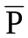⋅z_{ат}/(⋅Р_{ат})
где Ω_{к} – объём порового пространства газонасыщенного коллектора, м³; – средневзвешенное по объёму порового пространства пласта давление в ПХГ в конце периода отбора газа.
Если подземное хранилище образовано в ловушке крепко сцементированного пласта большой толщины, то во время его работы подошвенная вода будет передвигаться вверх при отборе газа и вниз при закачке. Объём газонасыщенной части залежи будет изменяться. Часть газа в конце периода отбора остается в необводненной, другая – в обводненной части коллектора. Режим эксплуатации ПХГ при этих условиях называется упруго водонапорным.
Предположим, что газонасыщенный коллектор представлен прочными, сцементированными породами. Он не ограничивает дебит отбираемого из скважины газа. Однако в этом случае на контакте газ – вода при отборе газа давление будет распределено неравномерно. Наименьшее давление будет под забоем скважины. Ранее плоская (до начала отбора газа) горизонтальная поверхность контакта газ – вода будет деформироваться, образуя под забоем скважины так называемый конус подошвенной воды. При подъёме подошвенной воды с образовавшимся под забоем скважины конусом возможно обводнение забоя (образование песчаной пробки, разрушение слабо сцементированного газонасыщенного коллектора), выход скважины из эксплуатации. Скважины на таком подземном хранилище эксплуатируются на технологическом режиме безводного предельного дебита. Конус подошвенной воды в этом случае занимает устойчивое положение. Градиент давления на его вершине, направленный вверх вдоль оси скважины, равен удельному весу пластовой воды.
Для подачи газа потребителю компрессорная станция часто не нужна.
Объем буферного газа можно также определить из уравнения
Q_{б}=Ω_{к}⋅_{к}⋅z_{ат}/(_{к}⋅Р_{ат})+α⋅(Ω_{н}–Ω_{к})_{в}⋅z_{ат}/(_{в}⋅Р_{ат})
где Ω_{н}, Ω_{к} – начальный (до начала отбора газа) и конечный необводненный объемы перового пространства залежи соответственно, м³;_{к}/_{к}, _{в}/_{в} средневзвешенные по объему соответственно необводненной и обводненной частей порового пространства пласта приведенные давления, МПа; α – коэффициент объемной газонасыщенности обводненной зоны, доли единицы.
Объём буферного газа, определенный с учетом технологических условий эксплуатации подземного хранилища, часто не удовлетворяет экономическим требованиям. При этом затраты на хранение газа за время работы хранилища больше минимальных. Буферный газ представляет собой продукцию, имеющую определенную цену. Понятно, что чем больше стоимость 1000 м³ буферного газа, тем меньше его должно быть в хранилище при прочих одинаковых условиях.
Объём буферного газа кроме технологических факторов зависит от капитальных вложений в бурение скважин, эксплуатационных затрат при их работе, стоимости единицы объема буферного газа и эксплуатационных затрат на закачку и восполнение, капитальных вложений в строительство КС и эксплуатационных затрат на ее работу.
Объём буферного газа составляет от 60 до 140 % рабочего газа. Так, например, в Щелковском ПХГ он составляет 100 – 110%, а в ПХГ Хершер при глубине 550 м – 68%, в ПХГ Бейн при глубине 380 м – 60%. В США на долю буферного газа в среднем приходится до 32 % общих затрат. Стоимость его включается в амортизационные затраты. Объём буферного газа, число эксплуатационных скважин и мощность КС взаимосвязаны друг с другом.

ЛЕКЦИЯ № 3. ПХГ в истощенных или частично выработанных ГМ иГКМ
Истощенные газовые месторождения во многих случаях оказываются наилучшими объектами для создания в них ПХГ. Месторождение полностью разведано: известны геометрические размеры и форма площади газоносности, геолого-физические параметры пласта, начальные давления, температура и состав газа, изменение во времени дебитов скважин, коэффициентов фильтрационных сопротивлений А и В, режим эксплуатации скважин, герметичность покрышки.
На месторождении имеются определенный фонд эксплуатационных и наблюдательных скважин, промысловые сооружения для получения товарного газа.
При проектировании строительства подземного хранилища в истощенном газовом месторождении определяют:
1) максимально допустимое давление;
2) минимально необходимое давление в конце периода отбора; 3) объемы активного и буферного газов;
4) число нагнетательно-эксплуатационных скважин;
5) диаметр и толщину стенок промысловых и соединительного газопроводов;
6) тип компрессорного агрегата для КС;
7) общую мощность КС;
8) тип и размер оборудования подземного хранилища для очистки газа от твердых взвесей при закачке его в пласт и осушки при отборе;
9) объем дополнительных капитальных вложений, себестоимость хранения газа, срок окупаемости дополнительных капитальных вложений.
После этого проводят ревизию технологического состояния скважин, оборудования устья, промысловых газопроводов, сепараторов, компрессоров, определяют виды ремонта, замены, а также необходимость строительства новых сооружений.
Особое внимание уделяется определению герметичности скважин, скорости и интенсивности процессов коррозии металлического промыслового оборудования и разработке мероприятий по борьбе с ней, комплексной автоматизации работы всех элементов оборудования подземного хранилища, повышению производительности труда, охране окружающей среды, источников питьевой воды в верхних горизонтах.
Нагнетание газа в пласт в условиях газового режима
Схема истощенного газового месторождения пластового типа приведена на рисунке 1. Известны размеры и форма газонасыщенного пласта, объём порового пространства залежи, коэффициенты пористости и проницаемости, пластовые давление и температура, состав газа, размещение нагнетательных скважин на площади газоносности, коэффициенты фильтрационных сопротивлений, изменение расхода закачиваемого в хранилище газа во времени.
Определим максимальный объем газа, который можно закачать в подземное хранилище, изменение во времени давлений в хранилище, на забоях и устьях нагнетательных скважин, необходимое число компрессоров для закачки газа. Фильтрацию газа в пласте примем изотермической, плоскорадиальной, закон фильтрации газа – нелинейным.

Рисунок 1 Схема истощенного газового месторождения пластового типа
Уравнение материального баланса газа при закачке его в хранилище можно записать следующим образом
N(t)⋅dt=Ω⋅d(P/z) (1)
где N(t) – заданный расход закачиваемого в хранилище газа, м³/сут;
Ω – постоянный газонасыщенный объем порового пространства хранилища, м³; P=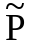/P_{ат} безразмерное средневзвешенное по объему порового пространства пласта давление в хранилище; z – коэффициент сжимаемости газа.
Интегрируя уравнение (1) от 0 до t и от Р_{н} до Р_{к}, получим:
Q_{з}=∫_{о}^{t}N(t)⋅dt=Ω⋅(P_{к}/z_{к}–P_{в}/z_{в}) (2)
Для приближенного определения давлений на забое нагнетательных скважин при закачке газа с постоянным темпом используем формулу притока, в которой поменяем местами Р_{з} и Р_{к}
Р_{з}²–Р_{к}²=А⋅Q+B⋅Q² (3)
A=116⋅μ_{o}⋅z_{o}⋅T_{o}(ln(R_{k}/r_{c})+ξ₁+ξ₂)/(π⋅k⋅h⋅P_{ат}⋅T_{c})
R=R_{c}+1,5⋅(χ⋅t)^{0,5}, χ=k⋅P_{k}/(m⋅μ_{o})
B=63⋅10⁶ρ_{ат}⋅Т_{о}²(1+ξ₁′+ξ₂′)/((k/m)^{3/2}⋅2⋅π²⋅h²⋅T_{c}²⋅R_{c}²⋅P_{ат}⋅0,746⋅10⁴)
По достижении R значения R_{к} при равномерном размещении скважин на площади газоносности:
R_{k}=(Ω/(π⋅h⋅m⋅n))^{0,5} (4)
а при батарейном размещении скважин
R_{k}=L_{k}(Ω/(π⋅h⋅m⋅))^{0,5} (5)
первая фаза неустановившейся фильтрации кончается, начинается вторая фаза равномерно – неустановившейся, фильтрации, при которой вместо Р_{к} подставляем значение 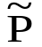:
=(P_{k}/z_{k}+N⋅t⋅Р_{ат}/(Ω⋅z_{ат})) (6)
т. е. считаем, что давление на контуре удельной площади повышения давления _{k} равно средневзвешенному по объему дренирования Р_{д}, которое, в свою очередь, равно средневзвешенному по объему порового пространства хранилища:
_{в}≈
Давление на устье нагнетательной скважины определим по формуле Адамова:
Р_{г}=(Р_{з}²⋅е^{–2⋅S}–1,377⋅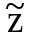²⋅²⋅λ⋅Q²/d⁵)(e^{–2⋅S}–1))^{0,5} (7)
где 2⋅S=0,06833⋅Δ⋅L/(⋅) (8)
Число компрессоров, необходимое для закачки газа в хранилище, находим, полагая, что КС расположена вблизи нагнетательных скважин и потери давления газа на пути КС – скважина малы:
n_{к}=N(t)/q_{k} (9)
где q_{к} – расход газа, закачиваемого в пласт одним компрессором известного типа.
Отбор газа при эксплуатации ПХГ
При эксплуатации ПХГ отбор газа определяется по графику газопотребления. ПХГ, как правило, находится на некотором расстоянии от района газопотребления. Из ПХГ газ поступает к потребителям под собственным давлением или перекачивается компрессорами. В первом случае давление газа на устье скважин должно равняться давлению на выкиде компрессора плюс потери давления на пути скважина – КС, во втором – давлению в приемном коллекторе компрессора плюс потери давления на том же пути.
Число эксплуатационных скважин, необходимое при отборе газа, определяется среднесуточным отбором газа из хранилища, типом подземного хранилища, крепостью пород газонасыщенного коллектора, технологическим режимом эксплуатации скважин, размещением скважин на площади газоносности.
Необходимое число скважин и компрессоров рассчитывают для двух наиболее трудных периодов работы подземного хранилища: пикового периода отбора газа (декабрь или январь); конечного периода отбора газа из хранилища (март – апрель).
В первом случае максимальный отбор газа осуществляется при высоком давлении, во втором случае расход отбираемого газа из хранилища меньше и давление газа в хранилище в этот период минимально.
Изменение средневзвешенного по объему порового пространства хранилища давления при отборе газа описывается формулой:
Р_{к}/z_{к}=Р_{н}/z_{н}–Q_{в}⋅Р_{ат}/(Ω⋅z_{ат}) (10)
Условия отбора газа на забое скважины в случае слабо сцементированных песчаников примем в виде постоянства градиента давления на поверхности забоя скважины:
∂Р/∂R⏐_{R=Rc}=c=(ϕ⋅Q_{max}+ψ⋅Q_{max}²)/P_{з.min} (11)
где φ и ψ для гидродинамически совершенных:
ϕ=(A/2⋅R_{c})/ln(R_{к}/R_{с}); ψ=B/(2⋅R_{c}) (12)
Уравнение притока газа к забою скважины при нелинейном законе фильтрации:
P_{к}²–Р_{з}²=A⋅Q+B⋅Q² (13)
где Q=N_{o}/n (14)
Путем совместного решения приведенных уравнений можно определить необходимое число эксплуатационных скважин для двух периодов, давления на забое и устье скважин, необходимое число компрессоров.
Технико-экономические расчеты числа эксплуатационных скважин, объема буферного газа, мощности КС и глубины расположения ПХГ
Уравнение для определения числа эксплуатационных скважин имеет вид:
Q_{а}⋅P_{н}⋅С_{б}⋅f_{з}⋅t/(2C_{n})=[Q_{o}/(n⋅A)]⋅[P_{н}–(Q_{o}/(n⋅A)^{0,5})]²⋅[f₁⋅t+0,0052⋅Q_{o}⋅b⋅t_{o}/(2,3⋅C_{n}⋅n)]/
/[Q_{o}/(A⋅n²)+2⋅Q_{o}²/(c_{з}²⋅n³)] (15)
где Q_{а} – активный объем хранилища; Р_{н} – начальное пластовое давление; С_{б} – стоимость 1000 м³ буферного газа; f₁, f_{з} – годовые нормы амортизации– скважин и буферного газа соответственно; t – время работы хранилища, лет: С_{n} – стоимость бурения, оборудования устья и освоения одной скважины; Q₀ – постоянный среднесуточный отбор газа из ПХГ; n – число эксплуатационных скважин; А, с_{з} – коэффициенты, учитывающие геолого-физические параметры пласта и свойства газа (они определяются по данным исследований скважин); t_{о} – время отбора газа, лет; b – годовые эксплуатационные затраты (без реновации) по КС.
В правую часть уравнения (15) необходимо подставить произвольные значения n и построить график зависимости n = f(n) (рис. 2). Далее подсчитать значение левой части равенства и по графику определить искомое значение n_{о}.
Среднее давление в залежи в конце отбора газа:
P_{к}=[Q/(n_{o}⋅A)+Q_{o}²/(c_{з}²⋅n_{o}²)]^{0,5} (16)
Динамическое давление на забое скважины в конце отбора газа
Р_{з}=Q_{o}/(n_{o}⋅c_{з}) (17)
Объем перового пространства в конце отбора газа
Ω_{к}=Q_{a}⋅Р_{ат}/(Р_{н}–Р_{к}) (18)
Объем буферного газа
Ω_{б}=Ω_{к}⋅Р_{к}/Р_{ат} (19)
Мощность КС в конце отбора газа
N_{кс}=0,0052⋅Q_{o}⋅lg(P₁/P₂) (20)

Рисунок 2. График зависимости f (n) от числа эксплуатационных скважин n

ЛЕКЦИЯ №4. ПХГ в выработанных нефтяных месторождениях
Опыт эксплуатации выработанного нефтяного месторождения дает необходимый материал для оценки возможности использования его в качестве ПХГ. Факт существования нефтяного месторождения свидетельствует о герметичности кровли. Кроме того, известны объёмы добытой нефти, газа и воды, изменение давлений и дебитов по скважинам, геолого-физические параметры пласта-коллектора и физические свойства нефти, газа и воды [34].
Однако необходимо тщательно обследовать, выбрать и отремонтировать старые заброшенные или негерметичные скважины, изучить состояние и герметичность шлейфов, промысловых нефтепроводов, трапов и другого оборудования для возможности их использования в процессе подземного хранения газа, реконструировать промысловые газопроводы, построить новые установки для очистки и осушки газа, пробурить новые нагнетательно-эксплуатационные скважины.
Одновременно с этим проводятся исследования с целью определения будущих дебитов нагнетательно-эксплуатационных газовых скважин, режима работы ПХГ, максимально возможного объёма извлечения остаточной нефти, мероприятий по увеличению производительности нагнетательно-эксплуатационных скважин, изменения состава газа в процессе подземного хранения.
На рис. 1 приведены кривые, построенные по результатам эксплуатации нефтяного месторождения.

Рисунок 1. Графики зависимости изменения пластового давления Р_{п} и газового фактора Г_{п} от объёма добытой нефти Q_{д} (Г_{п}=Q_{г}/Q_{н})
Из графиков видно, что газонефтяной фактор Гп увеличивается сначала плавно, затем резко и далее он уменьшается. Такое изменение газового фактора свидетельствует о постоянстве объема перового пространства, занятого нефтью, об отсутствии продвижения воды в залежь, а также о том, что залежь эксплуатируется при режиме газированной жидкости.
Постоянство или плавное увеличение газового фактора Г_{п} говорит о продвижении воды в нефтяную залежь, об уменьшении объема порового пространства, насыщенного нефтью.
В процессе подземного хранения газа в частично выработанном нефтяном пласте газ будет не только вытеснять нефть к забоям эксплуатационных скважин (или к периферии залежи), но и растворять и испарять компоненты нефти и выносить их из пласта на поверхность. На процессы вытеснения, растворения и испарения нефти хранящимся газом влияют многие физико-геологические параметры пласта-коллектора, физические свойства нефти и газа, технологические параметры работы ПХГ.
Основными из них являются: коэффициенты пористости, проницаемости, величина и состояние удельной поверхности, объём остаточной воды; неоднородность пласта по площади и разрезу; давление и температура; сила тяжести; плотность остаточной нефти; соотношение вязкостей газа и нефти; отношение объема нефти, прошедшей через пласт, к объему порового пространства пласта и др.
Проведены исследования влияния плотности нефти, давления, температуры, отношения коэффициентов динамической вязкости газа и нефти на процессы вытеснения и испарения газа. В качестве хранящегося (сухого) газа использовался метан с небольшим количеством этана, пропана и более тяжелых компонентов (меньше 1,0 об.%).
Из проведенных опытов можно сделать следующие выводы. Чем выше давление и температура, чем меньше относительная плотность нефти, тем больше объем испарившейся (растворившейся) нефти в массе закачанного газа при прочих одинаковых условиях. Чем больше отношение вязкостей газа и нефти, давление и температура, чем меньше плотность нефти, тем больше объем вытесненной нефти при прочих одинаковых условиях.
В экспериментах максимальный объем вытесненной нефти составлял 76,5 %, испарившейся – 18,9 % начального объема товарной нефти в образце, максимальный объем добытой нефти составлял 93,8 % того же объема.
Увеличение угла наклона модели пласта от 15 до 30° существенно увеличивает объем вытесненной нефти при движении газа сверху вниз. Этот факт свидетельствует о том, что нагнетательные скважины целесообразно размещать в приподнятой, сводовой части структуры, эксплуатационные в пониженных частях.
В Башкортостане имеется ряд уникальных по своему геологическому строению объектов, к которым приурочены истощенные нефтяные месторождения рифогенного типа. Эти нефтяные залежи являются замкнутыми резервуарами, подстилающимися снизу слоем вязкой неподвижной окисленной нефти, полностью изолирующей нефтеносную залежь от водоносной области[4].
Рентабельная разработка большинства этих месторождений на естественных режимах (растворенного газа и гравитационного) завершается, однако коэффициенты нефтеотдачи их достаточно низкие (26 – 37 %) Применение заводнения в таких месторождениях положительных результатов не дало. Существенное увеличение коэффициентов нефтеотдачи залежей в подобных замкнутых резервуарах возможно за счёт проведения здесь газовой репрессии, что подтверждается опытом работ на Озеркинском, Грачевском и Старо – Казанковском нефтяных месторождениях. Однако в связи с необходимостью покупки газа процесс этот становится экономически малоэффективным
Более целесообразным является совмещение в этих месторождениях технологии создания запасов газа и увеличения добычи нефти, когда хранимый газ сам является рабочим агентом для нефтяных залежей, и процесс становится экономически и технологически эффективным. Подобная совмещенная технология успешно используется в ряде стран мира (особенно в США, где создано 31 ПХГ в нефтяных месторождениях). Однако создание газохранилищ в нефтяных месторождениях экономически целесообразно только при использовании средств от вторичной добычи нефти, так как, по технологии, создание подобного ПХГ требует значительных материальных и технических вложении (на ликвидацию скважин старого фонда бурение нагнетательных и новых эксплуатационных скважин строительство компрессорных станции и установок подготовки газа и др.). Поэтому эти работы целесообразно проводить комплексно или единому инвестору, или совместному предприятию, учитывающему интересы всех участников проекта.
Внедряемая технология создания ПХГ в нефтяном месторождении усовершенствована коллективом авторов из ВНИИгаза и бывшего НПО ''Союз-нефтеотдача" под руководством А. И. Гриценко, Р. М. Тер – Саркисова, С. Н. Бузинова и К. С. Фазлутдинова ВНИИгазом получен патент на эту технологию.
Технология создания ПХГ в истощенном нефтяном месторождении предусматривает бурение скважин двух категории (рисунок 2):
– нагнетательных, через которые осуществляются закачка и отбор газа. Они расположены в присводовой части месторождения и вскрывают верхнюю часть продуктивных отложении;
– добывающих, через которые осуществляется отбор пластового флюида. Они вскрывают нижнюю часть продуктивных отложений.
Через нагнетательные скважины закачивают газ в теплое время года и отбирают в холодное. Это позволяет достичь формирования устойчивой газонасыщенной зоны в верхней части залежи. В период закачки газа в хранилище пластовое давление возрастает и к концу закачки достигает максимума. При этом возрастает также взаимная растворимость газа и нефти. Нефть ставшая более подвижной оттесняется к приподошвенной зоне пласта. Отбор нефти из добывающих скважин проводится круглый год.
Технологически совмещение процессов хранения газа и добычи нефти имеет много общего с широко известным методом повышения нефтеотдачи пласта путем газовой репрессии. Однако, если при режиме газовой репрессии по мере увеличения газонефтяного фактора в скважине дебит её ограничивается (вплоть до полного отключения), чтобы не допустить бесполезной работы, то при эксплуатации ПХГ отбор газа из пласта представляет самостоятельный интерес в связи с по дачей его потребителю в период повышенного спроса. Поэтому, при эксплуатации ПХГ нет ограничений на рентабельную величину газового фактора. Более того, при необходимости особенно в начальный период создания ПХГ возможно отбирать газ из нагнетательных скважин для обеспечения требуемого суточного отбора.
По сравнению с обычной технологией газовой репрессии совмещение с процессом хранения газа в пласте может дать существенный дополнительный прирост нефтеотдачи. Во – первых, снимаются ограничения на предельный газовый фактор, через коллектор многократно прокачивается большое количество газа. Во – вторых, периодическое существен, но большее по интенсивности по сравнению с газовой репрессией нагнетание газа в пласт приводит к большим по амплитуде колебаниям давления и создает дополнительные градиенты давления в пласте способствующие извлечению нефти из низкопроницаемых застойных зон.
Разработаны методики расчета объема добываемой нефти при создании газохранилища на базе истощённого месторождения и выбора оптимального размещения нефтедобывающих скважин, а также способов их вскрытия обеспечивающих повышение эффективности вытеснения нефти.
Создание долгосрочного резерва газа в истощённых нефтяных месторождениях или резерва газа для покрытия пикового потребления также является положительным моментом, так как при хранении газа повышается пластовое давление, и происходят процессы, способствующие росту добычи нефти.
Выполненные технологические расчеты показывают, что при внедрении совмещенного процесса на Тереклинском истощённом нефтяном месторождении (рис 2) при закачке газа объемом 630 млн. м3 и работе объекта в режиме ПХГ объемом активного газа 430 млн. м3 дополнительно может быть добыто 1,2 млн. т. нефти. С 1987г на месторождении уже выполнены определенные работы по переводу его в разряд подземных хранилищ газа.

Рисунок 2. Схема вскрытия продуктивных отложений на Тереклинском ПХГ:
1 – добывающая скважина;
2 – нагнетательная скважина;
3 – интервал перфорации.
В настоящее время на месторождении ведется только добыча нефти в объеме 12 тыс. т/год. Без создания здесь ПХГ за следующие 4 – 5 лет рентабельной разработки может быть добыто не более 40 – 50 тыс. т. нефти, т. е. более 1,15 млн. т. останутся неизвлеченными.
Проведены также расчёты добычи нефти из Тереклинского месторождения при создании здесь долгосрочного резерва газа. Они показали, что этот процесс менее эффективен для роста добычи нефти, чем создание ПХГ. Это связано, в основном с меньшими объёмами прокачиваемого через месторождение газа и отсутствием колебании давления, которые возникают при закачке – отборе газа из ПХГ и создают дополнительные градиенты давления в пласте, способствующие извлечению нефти из застойных зон. Так, за 20 лет дополнительная добыча нефти при долгосрочном резервировании составила 350 тыс. т., а при создании ПХГ – 1100 тыс. т., т. е. создание ПХГ технологически и экономически предпочтительнее.
Наиболее реальным инвестором проведения комплекса работ по совмещенной технологии на Тереклинском месторождении может являться ОАО ''Газпром'' в случае передачи ему объекта в целом для практической отработки технологии строительства и эксплуатации первого в России ПХГ в нефтяном месторождении. Капитальные вложения оценены в 161 млн. руб. Срок окупаемости этого проекта 10,5 лет. При этом часть инвестиции будет возвращена за счёт реализации нефти.
В текущей сложной экономической обстановке (при снижении цен на нефть) фактические показатели эффективности процесса могут быть более низкими, однако сам он, безусловно, рентабелен при совместном использовании экономического эффекта от хранения газа и продажи нефти, что подтверждается также зарубежным опытом.
За время работы на Тереклинском ПХГ будет накоплен опыт по внедрению совмещенной с добычей нефти технологии, который может быть передан АНК ''Башнефть'' для использования на других месторождениях, а также разработана схема совместной работы газовиков и нефтяников на последующих объектах. Всего в Башкортостане выделяют семь истощенных нефтяных месторождении перспективных для создания ПХГ и соответственно для роста добычи нефти за счет этого процесса (таблица 2).
Объём активного газа этих ПХГ может составить 7,5 млрд. м3, ожидаемая дополнительная добыча нефти за 20 лет – примерно 8 млн. т., т. е. потенциальные возможности этих объектов достаточно велики. К этим месторождениям (кроме Тереклинского) относятся следующие: Введеновское, Южно – Введеновское, Старо – Казанковское, Озеркинское, Южно – Кумертауское, Мурапталовское (центральный купол), Наиболее перспективным из них является Введеновское истощенное газонефтяное месторождение (рис 3), где возможно создание ПХГ с объемом активного газа 1400 млн. м³ и дополнительной добычей нефти 4 млн.т.
При технологическом проектировании этого объекта предложено бурение горизонтальных нефтедобывающих скважин и разработана методика выбора оптимального расположения их на площади и способов вскрытия. Так, положение горизонтальных стволов нефтедобывающих скважин выбирается между забоями старых скважин с учетом зон максимальных остаточных запасов нефти и зон наилучшей проницаемости продуктивных коллекторов и расположения газонагнетательных скважин. Бурение и вскрытие горизонтальных участков ствола рекомендуется проводить в нижней 10 – метровой зоне от поверхности зоны окисленной нефти под выдержанные слабопроницаемые или непроницаемые пропластки в разрезе, что уменьшает вероятность прорыва газа к нефтедобывающим скважинам и повышает эффективность вытеснения нефти при создании ПХГ.

Таблица.2. Характеристика нефтяных месторождений
Месторождение | Текущий коэффициент нефтеотдачи, % | Ожидаемая дополнительная до-быча нефти, тыс.т. | Объем запасов газа, млн.м3 |  | Число пробуренных скважин |  | Число скважин,  подлежащих ликвидации (ликвидированных) | Инвистиции в проект  (на 1997г), млн. руб
Месторождение | Текущий коэффициент нефтеотдачи, % | Ожидаемая дополнительная до-быча нефти, тыс.т. | Общий | в том числе активный | нагнетательных | Добывающих | Число скважин,  подлежащих ликвидации (ликвидированных) | Инвистиции в проект  (на 1997г), млн. руб
Тереклинское | 23,8 | 1200 | 630 | 430 | 3(9) | 5(25) | 39(13) | 161,5
Введеновское | 36,4 | 4000 | 3400 | 1400 | 25 | 35* | 141 | 1070
Южно-Введеновское | 24,0 | 600 | 400 | 250 | 8 | 15 | 27 | 200**
Старо-Казанковское | 31,2 | 1300 | 2000 | 1100 | 25 | 40 | 52 | 900**
Озеркинское | 27,0 | 600 | 400 | 250 | 8 | 27 | - | 200**
Южно-Кумертауское | 26,3 | 350 | 5000 | 3200 | 75 | 10 | 72 | 2500**
Мурапталовское (центральный купол) | 24,0 | 100 | 1500 | 900 | 30 | 4 | 15 | 700**
ИТОГО |  | 8150 | 1330 | 7530 | 191 | 272 | 359
* – горизонтальные скважины; ** – оценочная величина
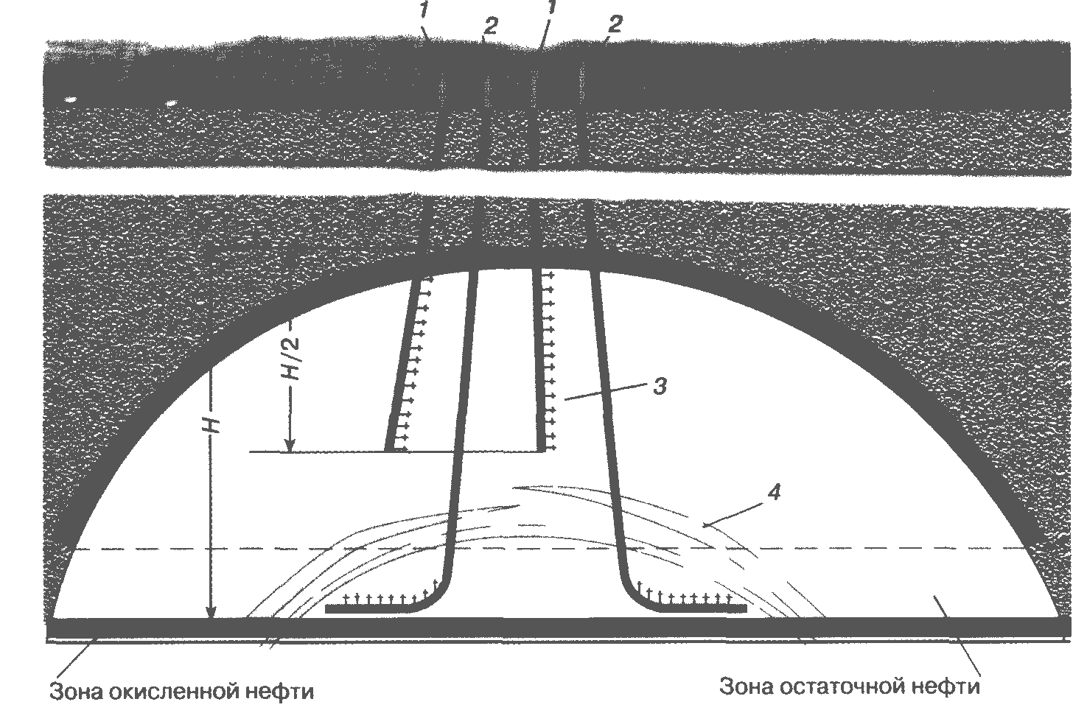
Рисунок 3. Схема вскрытия продуктивных отложений на Введеновском ПХГ:
1 – нагнетательная скважина;
2 – добывающая скважина;
3 – интервал вскрытия;
4 – непроницаемый (слабопроницаемый) пропласток.
Интересы Республики Башкортостан в целом в данном проекте определяются расширением производства за счет получения дополнительных объёмов нефти, которые без создания ПХГ остались бы не извлеченными в недрах созданием новых рабочих мест и возможностью получения средств от всех предусмотренных законодательством налогов и платежей в бюджет.
Определение максимальной емкости ПХГ
Рассмотрим схему частично выработанного нефтяного пласта, изображенную на рисунке 2.
Общий объём газа в хранилище складывается из трех частей:
– объёма свободного газа в газовой шапке;
– объёма газа, растворенного в остаточной нефти;
– окклюдированного (рассеянного в виде отдельных пузырьков в массе нефти) газа.
Массу остаточной нефти в пласте V_{o} выразим как разность между начальной массой V_{з} и массой добытой нефти V_{д}:
V_{o}=V_{з}–V_{д}; V_{з}=F⋅h⋅m_{o}⋅(1–S_{в})⋅ρ_{н}
где F – площадь нефтенасыщенного коллектора, м₂; h– средневзвешенная по площади F нефтенасыщенная толщина, м; m0 – коэффициент абсолютной пористости, доли единицы; S_{в} – объем связанной воды, доли единицы; ρн – плотность нефти при стандартных условиях (H=760 мм рт. ст. и t=20°С).
При начальном пластовом давлении Р_{н} и пластовой температуре t_{н} в 1 т нефти растворяется α м³ газа.
Масса газа (в кг), растворенного в 1 т нефти
G_{г}=α⋅Δ⋅1,205⋅293/(273+t_{н})
где Δ – относительная плотность газа по воздуху.

Рисунок 2. Схематический разрез НЗ массивного типа в конце эксплуатации
Кажущаяся плотность газа ρ_{к} (при известных Δ и ρ_{н}) в жидкой фазе можно определить по графикам работы [30].
Объем газа (в м³) в единице объёма жидкой фазы:
V_{г.ж}=G_{г}/ρ_{к}
Общий объём нефти (м³), насыщенной газом:
V_{н}=1+V_{г.ж}
Общая масса этого объёма
G_{г.ж}=G_{г}+ρ_{н}
Плотность нефти, насыщенной газом (кг/м³):
ρ′_{н.г}=G_{г.ж}/V_{н}
По графикам работы [30] можно найти поправку Δρ_{р} на сжимаемость при пластовом давлении и поправку Δρ_{t} на увеличение объёма при пластовой температуре.
Реальная плотность нефти, насыщенной газами, в пластовых условиях составляет:
ρ_{н.г}=ρ′_{н.г}+Δρ_{p}–Δρ_{t}
Пластовый коэффициент
b=G_{г.ж}/ρ_{н.г}
Объем порового пространства, занимаемый нефтью, оставшейся в пласте:
Ω_{к}=(V_{з}–V_{д})⋅b/ρ_{н}
При повышении давления от Р_{к} до конечного давления Р_{max} в освободившийся объем порового пространства залежи будет закачено
Q_{o}=V_{д}⋅b⋅(P_{max}/z_{max}–P_{к}/z_{к})/ρ_{н}
Объём, газа растворенного в оставшейся нефти (в м³):
Q_{p}=(V_{з}–V_{д})⋅α/ρ_{н}
Объем газа (в м³), который будет закачан в газовую шапку:
Q_{ш}=Ω_{г}(P_{max}/z_{max}–P_{к}/z_{к})
Общий объём газа (в м³), который можно закачать в частично выработанное нефтяное месторождение при постоянном объёме порового пространства будет:
Q_{х}=Q_{o}+Q_{p}+Q_{ш}

ЛЕКЦИЯ №5. В ловушках водонасыщенных коллекторов характеристика водоносных хранилищ
Водоносное газохранилище представляет собой искусственную газовую залежь, созданную в пласте, в естественных условиях заполненном водой. Пласт, в котором создается хранилище, должен достаточно легко и в необходимых объемах принимать газ, длительное время его сохранять и отдавать, когда это потребуется.
Эти условия соблюдаются, если пласт представлен хорошим, достаточно протяженным коллектором, перекрыт непроницаемыми породами и имеет форму, при которой находящийся в нем газ, всплывая, занимает стабильный во времени объём.
Численные значения характеристик водоносного пласта, при которых он может считаться пригодным для использования в качестве хранилища, варьируют в значительных пределах. В среднем можно принять, что его проницаемость не должна быть менее 0,2 – 0,3 мкм, мощность – менее 4 – 6 м, а пористость ниже 10 – 15 %. Проницаемость покрышки, обычно представленной глинами, не должна быть более сотых долей миллидарси. Объём водонапорной системны, если нет области ее стока, должен превосходить объем хранилища в несколько сот раз. В противном случае заполнение хранилища газом за счет упругости системы будет затруднено.
На рисунке 1 показана схема типичного водоносного хранилища.
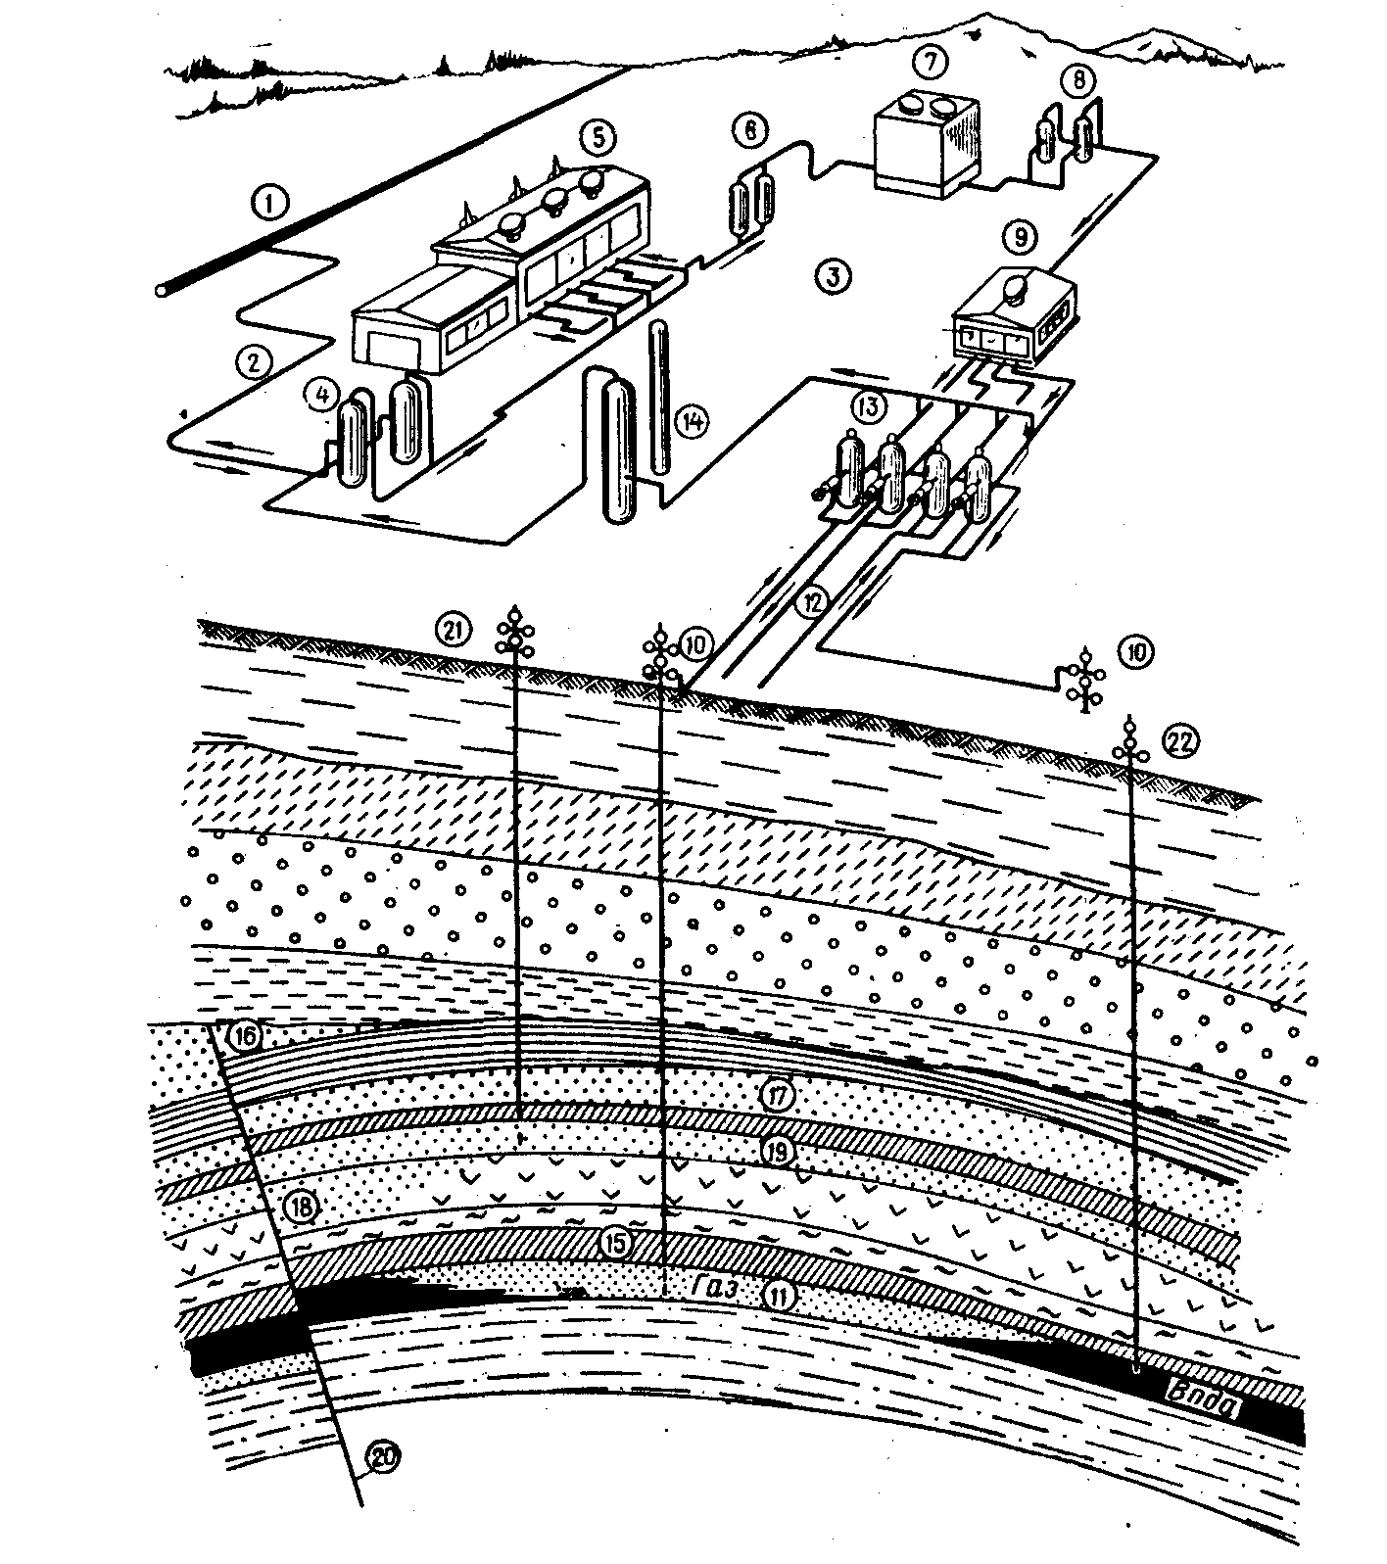
Рис. 1. Схематичное изображение водоносного газохранилища
Газ из магистрального газопровода 1 по соединительному газопроводу 2 поступает на территорию станции подземного хранения 3 и, пройдя пылеуловители 4, попадает в компрессорную станцию 5. Затем газ очищается в сепараторах 6, охлаждается в градирне 7, очищается от масла на установке 8 и поступает на газораспределительный пункт (ГРП) 9. 3десь измеряется его расход и производится распределение газа по эксплуатационным скважинам 10, через них газ нагнетается в водоносный пласт 11.
При отборе газ по шлейфам 12 идет на ГРП, где очищается в сепараторах 13, измеряется и затем осушается в установке 14, откуда подается в магистральный газопровод 1.
Описанная схема в зависимости от конкретных условий может быть изменена. В частности, КС используется не только при закачке газа, но и при его отборе, как, например, на Колпинском газохранилище под Ленинградом. Не всегда применяется осушка извлекаемого из пласта газа; например, на Щелковском газохранилище установки по его осушке нет. Компрессорная станция может располагаться далеко от ГРП. В качестве примера назовем Олишевское хранилище и т. д.
При хранении искусственного газа комплекс наземных сооружений существенно усложняется. В него включаются элементы по очистке газа от вредных примесей: цианистого водорода, бензола, сероводорода, органической серы и других веществ.
Газ, нагнетаемый в пласт, оттесняет воду из пор породы и скапливается в сводовой части структуры под непроницаемой покрышкой 15. Часто в толще осадочных пород наблюдаются выклинивания пластов 16, литологические изменения 18 и другие аномалии.
Все эти особенности имеют существенное значение с точки зрения создания хранилища газа.
Особенно большие осложнения могут вызывать разрывные нарушения 20, через которые газ может просочиться из хранилища в вышезалегающие породы и даже прорываться на поверхность земли. Контроль за возможным продвижением газа вверх по разрезу осуществляется с помощью контрольных 21 и наблюдательных 22 скважин, вскрывающих основной 11 и контрольный 19 водоносные пласты.
Несмотря на простоту принципа, хранение газа в водоносном пласте отличается сложностью и сопряжено с затратой больших средств и времени. Среднее по объему водоносное хранилище обходится в несколько миллионов рублей, а время, затрачиваемое на его сооружение, занимает от пяти до десяти лет. Особенно большие расходы приходятся на разведочные работы.
Если при бурении разведочной скважины обнаруживается природный газ, то сразу же становится ясным, что в данном месте имеются условия для его скопления и притока к скважине. Остается оценить запасы газа и коллекторские свойства залежи.
При разведке водоносного пласта вопрос о наличии условий для скопления в нем газа, в частности о герметичности покрышки, является основным и наиболее труднорешаемым. Окончательно он выясняется только после того, как хранилище уже создано и успешно эксплуатируется.
Другая особенность работ по созданию водоносных газохрани-дищ состоит в том, что геологическую разведку приходится вести не там, где наличие ловушек более всего вероятно, как это делается при разведке на нефть и газ, а там, где хранилища необходимы. Обычно это районы крупных потребителей газа. Но в таких местах геологические условия могут не быть благоприятными для создания хранилищ. Такая ситуация наблюдается, например, в районе городов Санкт-Петербурга, Н. Новгорода, Челябинска и др.
Для подземного хранения используются относительно небольшие структуры – площадью несколько квадратных километров и часто малоамплитудные. В этом случае применение геофизических методов разведки, в частности, отражательной сейсмики не очень эффективно.
Особенности разведки водоносных структур под газохранилища требуют комплексного подхода к ее осуществлению и широкого применения гидродинамических, гидрохимических и других методов, позволяющих определять характеристики осадочного комплекса наиболее экономично.
Методы определения герметичности кровли ловушки, выбранной для создания ПХГ
При сооружении ПХГ в водонасыщенных пластах, в ловушках которых нет ни газовых, ни нефтяных месторождении, обычно не установлены: непроницаема ли для газа покрышка пласта – коллектора, размеры и форма пластовой водонапорной системы, геолого-физические параметры пласта-коллектора. Существует опасность как потерь газа через кровлю хранилища, каналы в цементном камне за колонной скважин, нарушения горных пород и другие возможные пути миграции газа, так и больших денежных затрат при неблагоприятных геолого-физических параметрах пласта-коллектора (небольшие коэффициенты проницаемости и пористости, рыхлость или трещиноватость коллектора, ограниченный объем воды в поровом пространстве коллектора и др.).
Поэтому в процессе разведки и опытной закачки газа необходимо доказать герметичность кровли ловушки, рассчитать коэффициент проницаемости водонасыщенного коллектора, определить остаточную водонасыщенность при вытеснении воды газом, измерить или вычислить объемную газонасыщенность обводненной зоны при отборе газа, определить продуктивные характеристики эксплуатационных скважин, изучить прочность газонасыщенного коллектора и разработать мероприятия по укреплению призабойной зоны скважин.
Определение герметичности кровли ловушки
До начала закачки газа в ловушку при помощи пьезографов измеряют положение статических уровней жидкости в скважинах (или напоров, если скважины переливают), вскрывших выбранный объект для закачки газа, и среднюю плотность жидкости в скважинах. Если разница в приведенных к одной и той же плоскости отсчёта напоров (давлений) жидкости существенно превышает погрешности в замерах уровней и плотностей, можно полагать, что пласты между собой не сообщаются. Этот вывод подтверждается также тем, что состав солей, их массовое содержание в единице объема жидкости и состав растворенного в воде газа различны. Если приведенные к одной плоскости отсчета давления солевой и газовый составы одинаковы, есть основания полагать, что эти пласты сообщаются между собой.
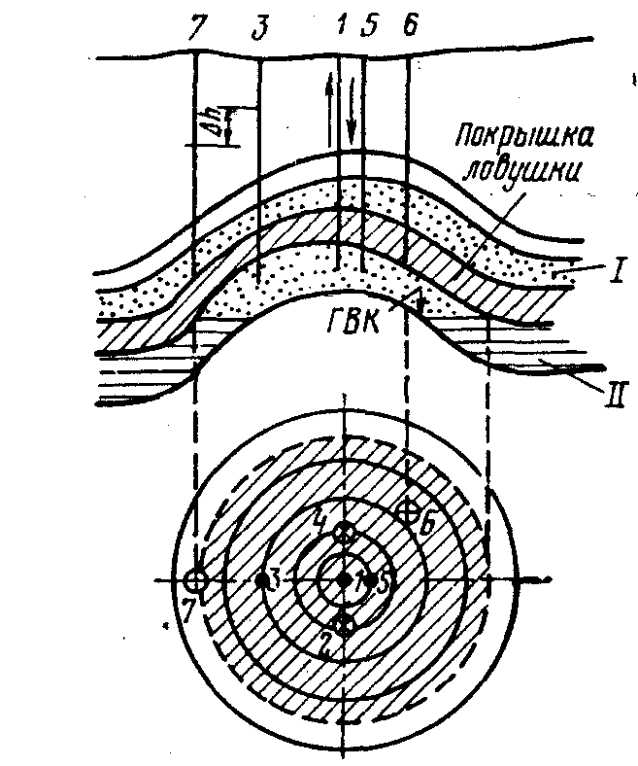
Рисунок 2. Геологический разрез и структурная карта по кровле водонасыщенного пласта, в котором создается ПХГ
Герметичность кровли должна быть установлена над предполагаемой площадью газоносности создаваемого хранилища (заштрихованная площадь на рис.2).
Используя методы пробных откачек (или закачек) жидкости из пласта II последовательно через скв. 1, 3, 5, фиксируют изменения положения уровней жидкости в скв. 2, 4, 6, 7. При этом обязательно регистрируют изменения барометрического давления.
Если скв. 2, 4, 6, 7 не реагируют на изменение давления в скв. 1, 3, 5, можно предполагать, что кровля непроницаема для жидкости. Этот метод, однако, не дает надежных результатов, поскольку создаваемые депрессии или репрессии незначительны, и определяется непроницаемость покрышки по воде, а не по газу [37].
Наиболее точные сведения о герметичности покрышки может дать закачка газообразного агента в пласт (воздуха, природного газа из ближайшей залежи или газопровода). Для закачки воздуха в пласт используют передвижные компрессорные агрегаты.
Преимущества этого метода весьма существенны:
1) определяется герметичность кровли для газа;
2) депрессия и репрессия могут быть существенно больше, чем при откачках и закачках жидкости;
3) вследствие большого различия в вязкостях и плотностях газа и воды закачиваемый газ будет насыщать небольшую толщину пласта и распространяться на значительное расстояние по площади, при этом можно уменьшить число наблюдательных скважин, вскрывших пласт 1, для определения герметичности покрышки, а также сократить время для проведения исследований.
При закачке и отборе воздуха из скв. 1, 3 и 5 (последовательно) фиксируют изменение давления (уровня) в скв. 2, 4, 6, 7. Если скв. 2, 4. 6, 7 не реагируют на изменение давления в пласте II, покрышка ловушки считается герметичной.
Определение объемной газонасыщенности обводненной зоны при отборе газа
При отборе газа из ПХГ давление в нем уменьшается, что приводит к продвижению воды в газонасыщенную часть коллектора. Продвигающаяся вода не полностью вытесняет газ из перового пространства. В обводненной: зоне остается не вытесненным некоторый объем газа. Отношение объема порового пространства, занимаемого газом в обводненной зоне, к общему объему порового пространства обводненной зоны пласта, занимаемому газом и водой, называется коэффициентом объемной газонасыщенности обводненной зоны. Его можно определить при помощи геофизических методов, вычислить аналитически по данным об отборе газа и продвижении подошвенной воды в залежь.
Положение границы раздела ''газ – вода'' устанавливается при помощи геофизических методов и по обводнению скважин, расположенных на различных гипсометрических отметках.
Кроме того, коэффициент объемной газонасыщенности обводненной зоны ПХГ при продвижении подошвенной воды в залежь можно определить по изменению средневзвешенного по объёму порового пространства пласта давления в зависимости от объёма отобранного газа. В этом случае расчеты проводят в следующем порядке.
Запишем уравнение баланса газа в залежи:
Ω_{u}+α⋅(Ω_{o}–Ω_{u})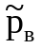⋅z_{в}/(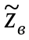р_{в})=(Q_{з}–Q_{д})⋅z_{в}/р_{в} (1)
где Ω_{г} и Ω₀ – соответственно текущий и начальный объемы порового пространства газонасыщенной части залежи, м³; α – коэффициент объёмной газонасыщенности обводненной зоны, доли эффективной пористости; /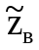 – средневзвешенное приведенное давление в обводненной части залежи, МПа; р_{в}/z_{в} – средневзвешенное приведенное давление в необводненнои части залежи, МПа; Q_{з} и Q_{д} – соответственно начальные запасы газа и объем отобранного газа из залежи, приведенные к атмосферному давлению и пластовой температуре, м³.
Объем вторгшейся в залежь воды
Q_{в}≈Ω_{o}–(Q_{з}–Q_{д})⋅z_{в}⋅р_{ат}/(р_{в}⋅z_{ат}) (2)
Объем газа, добытого из обводненной части залежи за счёт вторжения воды:
ΔQ_{д}=Q_{д}–Ω_{o}(P_{o}/z_{o}–P_{в}/z_{в}) (3)
где P_{o}/z_{o} – начальное приведенное давление, в залежи, кгс/см².
Объем газа, оставшегося в обводненной зоне:
Q_{o}=Q_{в}⋅Р_{о}/z_{o}–ΔQ_{д}=α⋅(Ω_{o}–Ω_{г})/ (4)
Объём чисто газонасыщенной части залежи
Ω_{г}=(Q_{з}–Q_{д})⋅z_{в}/Р_{в}–(Q_{в}⋅Р_{о}/z_{o}–ΔQ_{д})⋅z_{в}/Р_{в} (5)
Коэффициент объёмной газонасыщенности обводненной зоны
α=(Q_{в}⋅Р_{о}/z_{o}–ΔQ_{д})/[(Ω_{o}–Ω_{г})] (6)
Коэффициент газоотдачи обводненной зоны
β=1–α⋅z_{o}/(⋅p_{o}) (7)
Газ, остающийся в обводненной зоне, – составная часть буферного газа. Коэффициент объёмной газонасыщенности обводненной зоны и масса газа в этом объёме существенно зависят от геолого-физических параметров пласта, давления в обводненной зоне, темпов отбора газа из хранилища, физических свойств воды и газа, литологии газонасыщенного коллектора (т. е. типа горных пород, слагающих коллектор: пески, песчаники, известняки, доломиты и др.).
ЛЕКЦИЯ №6. Принципы технологического проектирования водоносных газохранилищ основные стадии работ при создании водоносных газохранилищ
Комплексность работ по созданию водоносных газохранилищ, их высокая стоимость и наличие геологического риска заставляют все работы по сооружению хранилища вести стадийно.
С хронологической и технологической точек зрения можно различить пять стадий:
1) технико-экономическое обоснование необходимости создания хранилища;
2) геолого-поисковые работы;
3) детальная геологическая разведка;
4) разведывательно-промышленная закачка газа;
5) циклическая эксплуатация хранилища.
На стадии технико-экономического обоснования изучаются перспективы газоснабжения района, рассматриваются структурные изменения в промышленности, анализируются графики газопотребления и возможности покрытия неравномерности использования газа различными способами.
В результате этих работ делается вывод относительно потребных объемов газохранилища и времени его ввода в эксплуатацию.
Геологопоисковая стадия состоит из трех основных этапов:
1) анализа уже имеющейся геолого-геофизической информации о районе, в котором предполагается создание хранилища;
2) проведения специальной геофизической съемки местности;
3) картировочного бурения.
Задача второй стадии состоит в оценке степени вероятности существования в заданном районе геологических ловушек и в выявлении наиболее перспективных площадей для последующих работ.
Итогом поисковой стадии являются выводы о целесообразности перехода к детальной геологической разведке и о расположении глубоких разведочных скважин на рассматриваемой площади.
На стадии детальной геологической разведки выясняется следующее: имеется ли ловушка для газа на заданной площади; ее свойства; характеристика пласта-коллектора, покрышки и всего разреза осадочных пород в пределах глубин до 1000 – 1500 м.
Для получения наиболее полных и точных сведений об объекте с наименьшими затратами времени и средств при детальной геологической разведке применяется комплекс различных методов исследования пород разреза: промыслово-геофизические, исследование керна, гидрогеологические, газодинамические.
Последовательность применения и удельный вес отдельных методов исследования в общем, комплексе работ определяются конкретными условиями.
Методика проведения детальной геологической разведки зависит от многих обстоятельств. В общем случае она начинается с бурения на своде, предполагаемого поднятия оценочной скважины, с помощью которой исследуется разрез на глубину, в пределах которой выгодно сооружение хранилища. По ней проводится полный комплекс перечисленных методов исследований.
Основная задача оценочной скважины состоит в выявлении всех водоносных коллекторов разреза и непроницаемых пластов, а также в предварительной оценке их свойств. На основе этих данных выбирается базисный горизонт, т. е. тот, на который должна ориентироваться дальнейшая разведка. Затем бурят несколько глубоких разведочных скважин. Как правило, сразу закладывают четыре скважины, а последующие размещаются в зависимости от результатов бурения и исследования предыдущих.
Разведочные скважины размещаются на поднятии с расчетом их эффективного использования при гидродинамической и газодинамической видах разведки, а также при эксплуатации будущего хранилища. Такой принцип позволяет сократить затраты средств и времени на создание хранилища.
Комплексная геологическая разведка должна заканчиваться рекомендациями относительно целесообразности перехода к следующей стадии работ, к разведывательно-промышленной закачке газа и выдаче исходных данных для ее проектирования и осуществления.
Разведывательно-промышленная закачка газа осуществляется в два этапа. На первом этапе решаются в основном разведывательные задачи, на втором – осуществляется промышленное заполнение хранилища газом.
В ходе этой стадии работ должны получить окончательное решение относительно пригодности разведуемого поднятия для сооружения на его базе хранилища, выдаются исходные данные для планирования стадии циклической эксплуатации хранилища.
При разведывательно-промышленной закачке газа хранилища выводится на режим промышленной эксплуатации и одновременно эксплуатируется.
В процессе циклической эксплуатации хранилища, продолжаемой неограниченно долгое время, решаются частные вопросы до-разведки объекта, выявляются резервы снижения себестоимости хранения, проводятся мероприятия по усовершенствованию техники и технологии закачки и отбора газа, изучаются возможности расширения ёмкости и увеличения производительности хранилища.

ОСОБЕННОСТИ, СОДЕРЖАНИЕ И СТРУКТУРА
ТЕХНОЛОГИЧЕСКОГО ПРОЕКТА
РАЗВЕДЫВАТЕЛЬНО – ПРОМЫШЛЕННОЙ ЗАКАЧКИ
ГАЗА
Технологическим проектом будем называть документ, в котором на основе исходных данных и положений обосновывается и описывается оптимальный комплекс процессов, обеспечивающих создание в конкретных геологических условиях газохранилища и его эксплуатацию при наименьших приведенных затратах.
Технологический проект является основой разработки технического проекта, а также руководством при создании хранилища и контроле его работы.
В соответствии со стадийностью и тесной взаимосвязанностью работ по созданию газохранилищ целесообразно составлять несколько технологических проектов. В каждом из них работы планируемой стадии рассматриваются детально и составляют ядро проекта, а работы последующих стадий решаются эскизно. Ядро проекта разрабатывается с учетом ориентировочных решений по последующим стадиям. При создании водоносных хранилищ целесообразно составлять четыре проекта.
I. Поиски объектов для разведки. Основой этого проекта является анализ имеющихся геологических материалов и проектирование собственно поисковых работ. Здесь же рассматриваются потребности района в газе, пиковые нагрузки, планы газоснабжения на ближайшие годы, условия и возможности размещения компрессорной станции (КС), строительства газопроводов, наличие населенных пунктов и т. д.
II. Детальная геологическая разведка. В этом случае рассматриваются вопросы размещения скважин на структуре, режим их бурения, конструкция, методы испытания и т. д. Кроме того, в проекте на базе предполагаемых статистических и фактических данных эскизно рассматриваются возможные показатели заполнения хранилища газом и его эксплуатации.
III. Разведывательно-промышленная закачка газа. Здесь рассматриваются методы и средства решения разведывательных задач с помощью закачки в пласт газа, а также способы рационального вытеснения из ловушки воды. Одновременно освещается циклическая эксплуатация.
IV. Четвертый проект составляется на базе полных и наиболее достоверных сведений. Он охватывает период циклической эксплуатации газохранилища.
Рассмотрим технологическое проектирование разведывательно-промышленной закачки газа.
Технологический проект этой стадии состоит из следующих четырех разделов.
I. Исходные данные.
II. Циклическая эксплуатация хранилища.
III. Разведывательно-промышленная закачка газа.
IV. Экономика.
Циклическая эксплуатация хранилища рассматривается перед разведывательно-промышленной закачкой газа в связи с тем, что параметры эксплуатации являются заключительными, на которые надо вывести хранилище в ходе его создания.
Основными исходными данными при проектировании хранилища обычно являются его активный объем и максимальный расход газа. Эти величины могут быть получены при различном сочетании других показателей – максимальном и минимальном давлении в хранилище, уровне оттеснения пластовых вод, числе скважин и т. д. В проекте должен быть найден наивыгоднейший вариант эксплуатации хранилища, который рассматривается потом детально.
В разделе циклической эксплуатации выбирается технологическая схема хранилища, рассчитывается совместная работа пласта, скважин, наземного оборудования и КС, предусматриваются контроль и регулирование процессов, определяются технико-экономические показатели варианта.
Раздел разведывательно-промышленной закачки газа в рассматриваемом проекте является основным. Он состоит из двух частей. В первой, посвященной разведывательной закачке газа, изучаются разведывательные задачи и методы их решения. Во второй части (промышленное заполнение хранилища газом) основная задача состоит в определении оптимального сочетания процесса вытеснения воды из ловушки с параллельной эксплуатацией сооружаемого хранилища. Так как экономическая часть технологического проекта является не только основной для решения всех разделов, но и итогом проектирования, её удобней помещать в конце работы.
Точность и детальность расчетов при проектировании определяются степенью достоверности исходных данных и вероятностью соблюдения запланированного режима работы хранилища. Точность исходных данных находится в пределах ± (10 – 20 %). Соответственно в большинстве случаев расчеты можно вести с помощью приближенных методов, обращаясь к точным решениям лишь тогда, когда геологические условия и режим закачки газа сложны, но хорошо известны, или если надо получить эталонное решение.
При проектировании газохранилища следует учитывать возможность отрицательного исхода разведочных работ. В то же время при разведывательно-промышленной закачке газа требуются большие затраты средств на сооружение КС и подводящего газопровода и т. д. Кроме того, в процессе проектирования необходимо стремиться к тому, чтобы переделки и затраты при переходе от одной стадии работ к другой были бы минимальными. Поэтому в технологическом проекте в общем случае следует исходить из блочной компоновки оборудования и ступенчатого наращивания мощности хранилища.
Для осуществления разведывательно-промышленной закачки газа предусматривается строительство части этих блоков. Если геологический объект пригоден для создания в нем хранилища и если необходима закачка больших объемов газа, то на предусмотренных ранее местах монтируется дополнительное оборудование.
В других случаях, например при значительной удаленности объекта от коммуникаций и при больших сомнениях относительно перспектив объекта, целесообразно не монтировать тяжелую стационарную установку, а изыскать способ проведения разведывательной закачки газа с помощью передвижных компрессоров или стационарных, но оборудованных по временной схеме.
Наоборот, если имеется уверенность в пригодности того или иного пласта для создания в нем хранилища, а срок вывода объекта на режим циклической эксплуатации небольшой, то строительство целесообразно выполнять сразу. При этом экономится время на сокращении повторных операций строительно-монтажных работ. На некоторых поднятиях может быть создано несколько газохранилищ. Соответственно в технологическом проекте должны быть учтены последовательность ввода хранилищ в эксплуатацию, их взаимосвязь и особенности.

Исходные данные для технологического проекта

Исходные данные, необходимые для разработки технологического проекта разведывательно-промышленной закачки газа в водоносный пласт, можно подразделить на две группы.
К первой группе относятся сведения объективного характера, назовем их геолого-гидродинамическими. Изменять их практически невозможно.
Вторая группа представлена данными, которые зависят от деятельности человека. Они могут быть изменены. Отнесём их к разряду технико-экономических.
Геолого-гидродинамические данные содержат сведения географического, геологического, гидрохимического, гидродинамического и гидрогеологического характера.
Получение географических данных по объекту обычно затруднений не вызывает и сводится к использованию уже имеющихся и опубликованных или отраженных в различных документах.
К географическим данным относятся: климат и орогидрография района, рельеф местности, характеристика грунта, степень и характер застройки рассматриваемой площади, направление и сила ветра, дороги, источники водоснабжения, стоки воды. К географическим данным должна быть приложена выкопировка из топографической карты в масштабе от 1 : 25000 до 1 : 500000.
Многие из перечисленных выше сведений существенно изменяются со временем. Это относится, прежде всего, к погоде, застройке района, к дорогам. Сведения о погоде надо давать, указывая их пиковые и средние за 30 – 50 лет значения; сведения о застройке района, дорогах, развитии промышленности даются на основе существующих планов. Перспективы развития района достаточно рассматривать на ближайшие 10 лет.
К геологическим данным относятся сведения о литологии, стратиграфии и тектонике.
При анализе и изложении исходных данных основное внимание, естественно, должно быть уделено базовому пласту-коллектору, однако большое значение имеет также характеристика всех выше– и нижележащих покрышек и коллекторов.
Особое внимание следует обращать на коллекторские свойства пластов и их тектонику. Наряду с детальными сведениями по конкретному поднятию, в котором намечается создать хранилище, в этом разделе необходимо освещать общие сведения, позволяющие понять геологическое строение объекта в региональном плане.
К геологическим данным должна быть приложена графика, объем, и содержание которой зависят от степени сложности геологического строения объекта, его роли в газоснабжении, эксплуатационных характеристик и т. д.
В общем случае графика должна содержать следующее.
1. Нормальный и фактический разрезы поднятия в горизонтальном масштабе 1 : 10 000 – 1 : 25 000 и в вертикальном от 1 :2000 до 1 : 100.
2. Структурные карты по кровле и подошве базового пласта-коллектора, а также всех выше– и нижележащих водоносных пластов и покрышек, которые могут иметь технологическое значение. Масштаб от 1 : 10 000 до 1 : 50 000.
3. Карты общей и эффективной мощностей базового и второстепенного водоносных пластов-коллекторов, а также основной и резервной покрышек.
К гидрохимическим сведениям относятся данные о химических составах пластовых вод рассматриваемой толщи осадочных пород, т. е. характеристика изменения солевого состава и типа вод, как по глубине, так и по площади. Эти сведения имеют большое значение при решении вопросов о степени герметичности покрышек над пластом-коллектором, о степени замкнутости резервуара и о региональном движении вод. Кроме того, должны быть приведены графики изменения степени минерализации и типа вод по глубине, а также карта распределения минерализации вод по площади.
К гидродинамическим данным относятся сведения о гидрогазодинамической связи между отдельными участками базового и контрольного водоносных пластов, о степени герметичности покрышки над пластом-коллектором, проницаемости и пьезопроводности, гидропроводности и пористости базового пласта. К гидродинамическим данным прилагаются карты распределения коллекторских свойств пласта по площади. В число гидрогеологических исходных данных включаются сведения о водоносных пластах разреза – их возрасте, глубине, условиях залегания, выдержанности, об областях питания и стока, о естественном поле напоров, промышленной и лечебной ценности вод.
Большое внимание должно быть уделено горизонтам, используемым для снабжения питьевой водой. В исходных данных следует приводить значения расходов и общих количеств отбираемой воды, ее состав, фиксировать текущие значения региональных и местных воронок депрессий.
Геолого-гидродинамические данные рассматриваются и излагаются с позиции решения технологических задач. В группу технико-экономических исходных данных включаются сведения о емкости и режиме работы хранилища, о газотранспортной системе, для которой создается хранилище, о ближайших потребителях газа, о существующих скважинах, их размещении, конструкции и состоянии, о ценах на газ и на замыкающее топливо для рассматриваемого района.
Ряд данных определяется заданием на проектирование. В нем могут быть указаны место размещения компрессорной станции, тип машин и оборудования, которые следует использовать, пункт, до которого надо рассчитывать подачу газа из хранилища, и т. д.
Емкость и режим работы хранилища могут быть обусловлены заданием, но чаще их приходится определять при технологическом проектировании.
Система газоснабжения характеризуется режимом ее работы в течение года, диаметром и протяженностью отдельных участков газопроводов. Кроме того, должны быть описаны состав транспортируемого газа, степень его осушенности, тип установленных на КС компрессоров.
Процесс заполнения хранилища газом происходит относительно медленно. Поэтому при технологическом проектировании приходится ориентироваться не только на фактическое, но и на перспективное состояние системы газоснабжения на ближайшие 5 – 10 лет.
Около каждого газохранилища, как правило, расположены предприятия, которые могут использовать заметные количества газа. Часто оказывается целесообразным в напряженные периоды года газ из хранилища подавать не в магистральный газопровод, а местным потребителям, снимая их полностью или частично со снабжения из центральной системы. При этом может быть достигнута дополнительная экономия за счет уменьшения диаметра соединительных трубопроводов и их протяженности.
При технологическом проектировании большое значение имею сведения о пробуренных на площади скважинах, каждая из которых рассматривается и с точки зрения дальнейшего использования, и с точки зрения возможного канала межпластовых перетоков газа. Особенно тщательно следует изучать и освещать в исходных данных состояние старых разведочных скважин.
Цены на газ и замыкающее топливо даются для обоснования целесообразности сооружения газохранилища. Замыкающим топливом у нас в стране считается уголь.
Кроме отмеченных выше исходных данных, в проекте могу быть отражены дополнительные, обусловленные конкретными обстоятельствами. Так, например, если при создании хранилища предусматривается применение разгрузки пласта, то необходимо в исходные данные включать сведения о том, где и как эта вода может быть использована. Если хранилище сооружается специально для обеспечения работы какого-либо промышленного предприятия, те надо указать особенности требований к газоснабжению этого объекта и т. д.
ЛЕКЦИЯ №7. Определение производительности и ёмкости газохранилища
Активный объем газохранилища, и его производительность находятся на основе технико-экономического анализа различных способов покрытия неравномерности спроса на газ.
Рассмотрим случай, когда имеющаяся неравномерность должна быть покрыта только за счет хранилища.
Предположим, что расчетная производительность газопровода равна среднему за год расходу газа qг, принимаемому за единицу, кили за 100%. При этом активная емкость хранилища Qa должна быть численно равна площади S1+S2 (рисунок 1), характеризующей дополнительную зимнюю потребность города в газе, по сравнению с тем количеством, которое может быть подано по газопроводу.
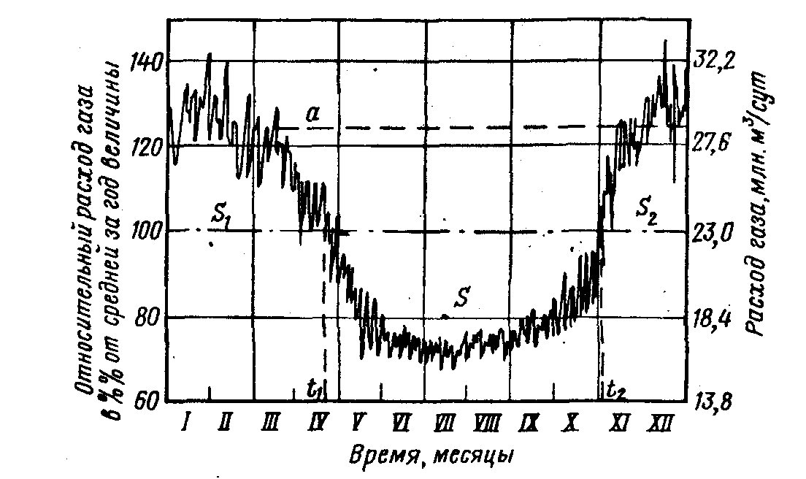

Рис. 1. График потребления газа крупным промышленным
центром средней полосы России
В идеальном случае должно соблюдаться условие:
S = S1 + S2 (1)
где S – площадь, характеризующая летние избытки газа.
Площадь S можно найти графически или путем интегрирования выражения
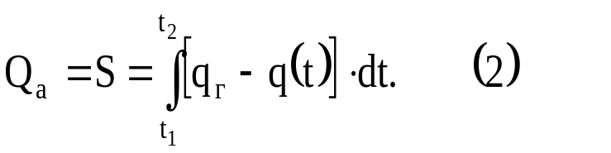
Здесь t2 – t1 интервал времени, в течение которого фактический расход газа меньше величины, средней за год. Однако Qa более удобно определять с помощью осредненных по месяцам расходов газа или по коэффициентам неравномерности. Исходя из рисунка 2, можем написать, что
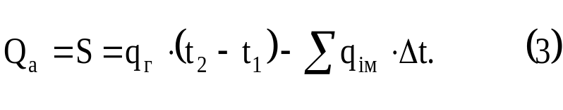
Здесь n – число месяцев, в течение которых среднемесячные расходы газа ниже среднего расхода за год,Δt – число дней в месяце.
Более универсален расчёт активной ёмкости газохранилищ с по-мощью коэффициентов неравномерности. Он основан на использовании следующих очевидных зависимостей:
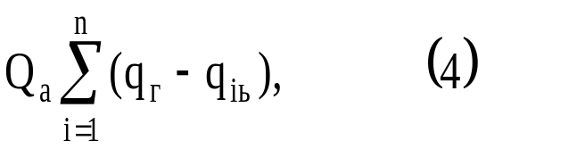

где qг – среднегодовая подача газа по газопроводу в м3/мес; (qг = Qг/2); qiм – фактический расход газа за 1-й месяц в м3.
Из (4) следует, что
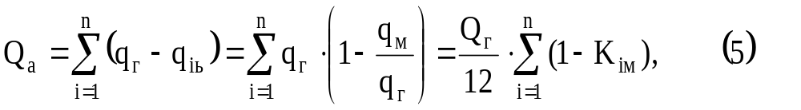
или
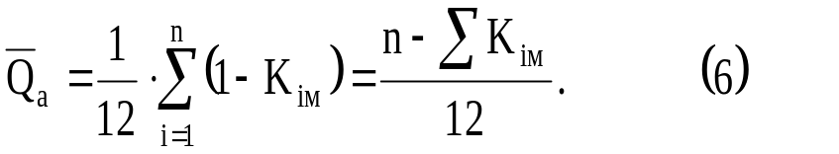
Здесь 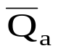 – активный объем хранилища, выраженный в долях от годового потребления газа.
Переходя к размерным величинам, получим:

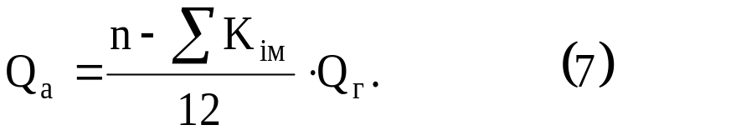
Если фактическая пропускная способность газопровода будет меньше среднего годового расхода газа потребителями и составит qг', то, как это следует из рисунка 2, площадь S уменьшится, а площадь
S1 + S2 увеличится. Зимний недостаток газа возрастет, однако удовлетворить его за счет хранилища не представится возможным.
В том случае, когда газопровод может обеспечить расход q"
больший, чем qг, площадь S1 + S2 уменьшается, соответственно снизится и потребный активный объем хранилища.
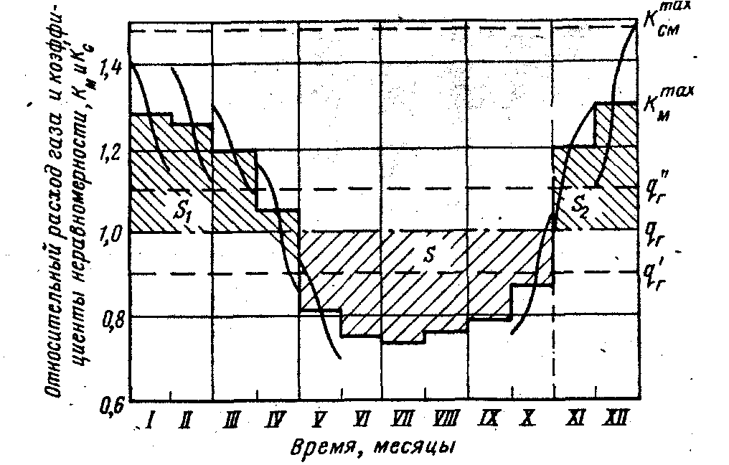
Р

Рисунок 2. Расчетный график неравномерности газопотребления.

Реальная производительность газопровода обычно бывает на несколько процентов ниже проектной, найденной по газодинамическим формулам. Если учесть еще недогрузки газопровода, вызванные организационно-техническими причинами, то окажется, что расчетная среднегодовая его производительность при оценке емкости хранилища может быть принята в размере 90 – 95 % от теоретической величины.
Из рисунка 1 видно, что при завышенной производительности газопровода (прямая а) или при сильно изменяющейся температуре воздуха появляется возможность в некоторые дни закачивать газ в хранилище даже зимой. В этом случае подземное хранилище начинает работать в так называемом режиме газгольдера, т. е. служит для выравнивания недельных и суточных колебаний спроса на газ.
В связи с вводом в эксплуатацию газохранилища несколько изменяется и график газопотребления. Однако структура газопотребления обычно достаточно консервативна, поэтому новый график по форме почти не отличается от старого.
Производительность хранилища вычисляется также на основе графиков, приведенных на рисунке 2. Практически максимальные расходы газа по хранилищу колеблются в пределах от 140 до 600 % от величины среднего расхода газа за период отбора.
Графики, построенные на основе статических данных, дают недостаточно полную информацию о неравномерности газопотреб-ления. На них влияют зимние ограничения в подаче газа и буферные потребители, которые заметно сглаживают колебания в спросе на газ. В таких графиках не отражается потенциальный спрос на газ, но сказывается процесс расширения газификации городов, не имеющий прямого отношения к вопросу сезонной неравномерности газопотребления.
Во многих случаях, например при проектировании газоснабжения, фактических данных по рассматриваемому объекту вообще нет. Все это приводит к необходимости построения графика потребления газа расчетным путем.
Количество газа, которое надо подать промышленному или населенному пункту, определяется нормами газопотребления, а также целым рядом дополнительных соображений, рассмотрение которых выходит за пределы настоящей работы. Неравномерность газопо-требления может быть оценена достаточно точно, исходя из условия, что она создается в основном за счет отопительной нагрузки.
В среднем по России затраты газа на отопление жилых зданий выражаются довольно стабильной величиной, порядка 8 %. Кроме того, зимой на приготовление пищи расходуется больше тепла, чем летом. Технологические затраты газа зимой также несколько выше, чем летом. В сумме получается, что за лето, т. е. в период, когда среднесуточная температура воздуха выше 16 °С, газа расходуется на 10 – 12 % меньше, чем зимой; соответственно и активный объем хранилища, в первом приближении, может быть определен в размере 10 – 12 % от годового использования газа, а с учетом обеспечения им потребителя в наиболее холодные зимы на 12 – 15 %. Максимальную производительность хранилища qmaх ориентировочно можно принять в 1,5 – 2,0 раза более высокой, чем средний за сезон расход газа по хранилищу, т. е.
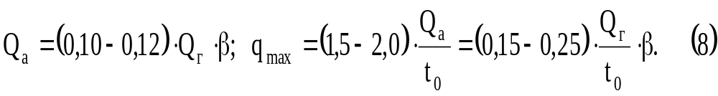
где tо – продолжительность периода отбора газа из хранилища; β – коэффициент, учитывающий многолетние изменения климата в рассматриваемом районе (этот коэффициент колеблется в пределах 1,2 – 1,5.
Для ориентировочного определения активной ёмкости хранилища в работе [60] предлагается следующая формула:
Здесь Qгот – количество газа, используемое в течение года на отопление; Qгио – годовые потребности в газе, за исключением отопления; α – коэффициент, учитывающий, что годовая отопительная нагрузка не полностью входит в активный объем хранилища (эта величина может составлять от 0,4 до 0,8); γ – коэффициент, с помощью которого учитывается повышение расхода газа на технологические нужды; зимой γ составляет примерно 0,01 – 0,02.
Отопительную нагрузку можно более точно оценить, исходя из осредненных климатических и теплотехнических характеристик объектов потребления газа.
При расчетах отопительной нагрузки пользуются понятием ''число градусо-суток''. Обозначив эту величину символом ГС, можем написать, что
Здесь tо – температура наружного воздуха, при которой не требуется отопления (обычно 16 °С); tн – фактическая среднесуточная температура окружающего воздуха в °С; ΔΤ – число суток, в течение которых среднесуточную температуру можно считать постоянной.
Разность (tо – tн) = Δt называется дефицитом температуры. Она существенно изменяется в зависимости от климатических условий и по годам. Для теплотехнических расчетов используются многолетние средние значения дефицита температуры для данной местности.
При наличии фактических данных о колебаниях потребления газа в зависимости от температуры наружного воздуха прогнозирование зимнего расхода газа значительно облегчается.
С достаточной для практики точностью потребность в газе может быть выражена линейной функцией температуры наружного воздуха
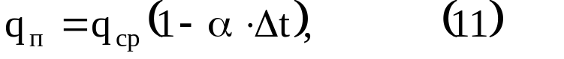
где qср – расход газа при температуре воздуха, когда не требуется отопления помещений, в °С; Δt – дефицит температуры воздуха в °С; а – опытный коэффициент в 1/град.
Величина а колеблется в пределах 0,03 – 0,07 1/град (для Москвы а = 0,065 1/град, для Санкт – Петербурга = 0,059 1/град). Зная qп, производительность хранилища можно определить по формуле
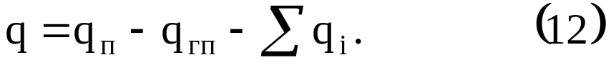
Здесь qгп – производительность газопровода; Σqi – общий дополнительный расход газа (например, за счет регазификации пропана)
ЛЕКЦИЯ №8. Газогидродинамический расчет эксплуатации пластовой части хранилища циклическая эксплуатация водоносного хранилища и определяющие её показатели
Технологическое проектирование эксплуатации хранилища заключается в нахождении оптимального соотношения между основными параметрами, определяющими процесс периодического заполнения хранилища газом и его опорожнения.
В общем случае хранилище состоит из пласта, скважин, шлейфов, компрессорной станции и соединительных газопроводов. Все |эти элементы взаимосвязаны и должны рассматриваться как единая гидродинамическая система, связанная с магистральным газопроводом или непосредственно с потребителем газа. Точное аналитическое решение задачи о движении газа в этой системе затруднено вследствие различия действующих гидродинамических законов, а также существенной нестационарности процессов.
Практически газодинамические расчеты целесообразно вести по отдельным участкам системы, а общее решение получать путем графического совмещения полученных частных результатов. В этой схеме самостоятельно рассматриваются три звена: пластовая часть хранилища; скважины со шлейфами и компрессорная станция с подводящими газопроводами.
Подземные газохранилища предназначаются в основном для покрытия сезонной неравномерности спроса на газ; соответственно работа их носит периодический характер, а длительность периода составляет один год.
На рисунке 1 показан идеализированный график работы подземного газохранилища. Начало координат соответствует началу периода закачки газа.
Закачка начинается весной, в средней полосе обычно в апреле. С повышением сезонной температуры воздуха избытки газа в системе увеличиваются, и темп нагнетания его в хранилище растет (кривая q). К осени расход нагнетаемого газа уменьшается. В октябре – ноябре наступают холода, начинается отбор газа из хранилища.
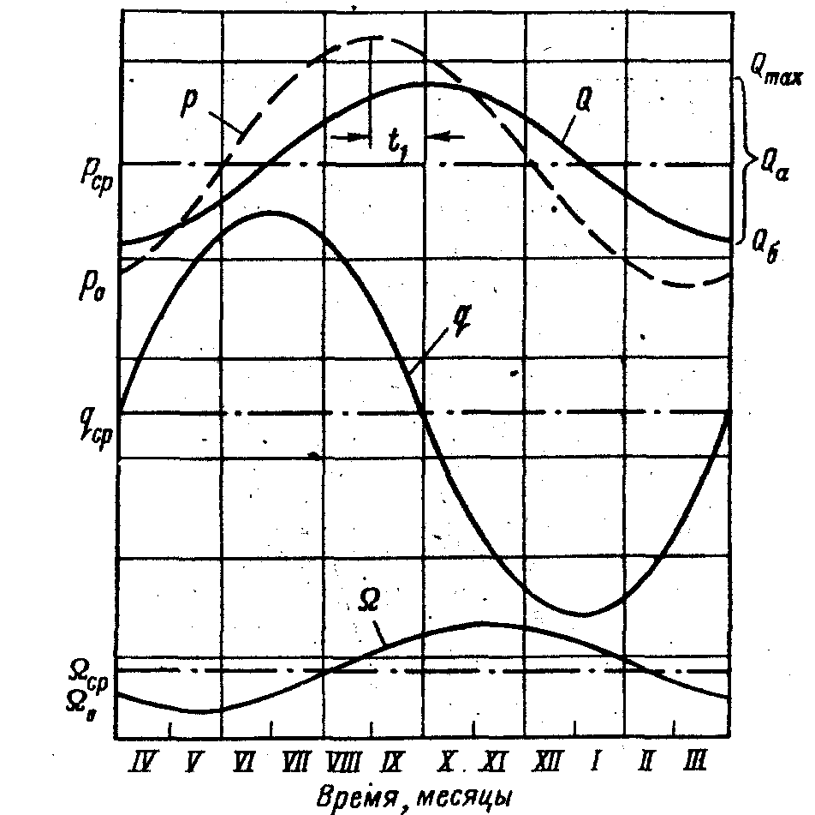

Рис. 1. График циклической работы водоносного газохранилища.

В водоносном хранилище максимальное и минимальное давления не совпадают с максимальным и минимальным объемом газа в пласте. Это явление называется сдвигом фазы давления. На рисунке1 сдвиг фазы давления обозначен буквой t1. Время на сдвиг фазы в зависимости от свойств пласта и режима работы хранилища может достигать нескольких недель.
При небольшой подвижности пластовых вод геометрический объем газового пузыря в течение года изменяется незначительно и связь между количеством газа, находящегося в хранилище, и. давлением в нем определяется законом Бойля – Мариотта.
Периоды, когда газ не нагнетается и не отбирается, называются нейтральными. Чаще всего они бывают весной и осенью, когда расход газа потребителями соответствует производительности газопровода. Иногда нейтральный период предусматривают, для того чтобы сохранить газ на случай особенно большой в нем потребности.
Газ из хранилища никогда не отбирается полностью. Часть его, остающаяся в пласте к концу периода отбора, называется буферным объемом. Этот объем имеет существенное технологическое и экономическое значение. Чем он больше, тем выше при прочих равных условиях давление в хранилище, тем больше производительность газовых скважин и меньше опасность их обводнения.
Разница между максимальным количеством газа, находящегося в пласте, и буферным объемом газа называется активным или рабочим объемом
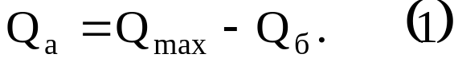
Иными словами, активным объемом хранилища называется та Средняя расчетная часть находящегося в хранилище газа, которая ежегодно отбирается из хранилища и закачивается в него обратно.
Количество газа, отбираемого из хранилища в конкретный год, может отличаться от средней расчетной величины.
При расчетах циклической эксплуатации хранилища различают максимальное, минимальное, среднее и текущее давления, устанавливаемые на основе технико-экономических расчетов. При этом максимальное давление не должно превосходить величины, обусловленной прочностью покрышки.
В водоносном хранилище различают максимальный, минимальный и средний объемы порового пространства, занятого газом. Первая величина имеет значение с точки зрения расширения газового объема и выхода его за пределы ловушки. Вторая – важна, исходя из условия обводнения скважин. Третья величина – чисто расчетная, подобно тому, как и среднее давление в хранилище.
Перечисленные выше технологические характеристики хранилища от года к году могут несколько меняться в соответствии с изменениями спроса на газ, вызванными многолетними колебаниями температуры атмосферного воздуха. Некоторое влияние на показатели могут оказывать также изменения в структуре потребления и подачи газа.
На рисунке 2 схематично изображена связь между давлениями в пласте, объемом газового пузыря и временем при циклической работе хранилища. Предполагается, что среднее давление равно начальному пластовому давлению, приведенному к среднему положению границы раздела газ – вода. Стрелками условно обозначены направления движения пластовой воды.
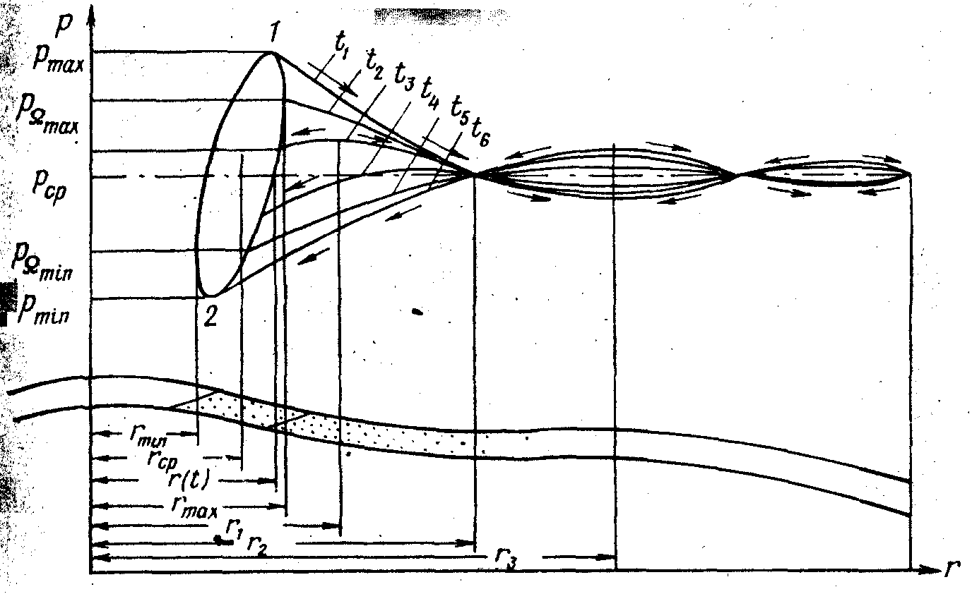

Рис. 2. Распределение давления в водоносной области пласта при циклической работе хранилища.

Рассмотрим момент времени t1, когда давление в хранилище достигло максимальной величины. В это время газовый объем интенсивно расширяется, так как перепад давления, под влиянием которого находится пластовая вода, максимальный. Объем хранилища расширяется до момента времени t2, когда градиент, давления на границе раздела газа и воды станет равным нулю. По мере дальнейшего снижения давления в хранилище начинает внедряться пластовая вода, хотя давление в нем может быть более высоким, чем начальное давление в пласте.
Наоборот, при заполнении хранилища газом оттеснение воды начинается до того момента, когда давление в хранилище превысит среднюю пластовую величину.
Чем интенсивней изменяется давление в хранилище, тем при прочих равных условиях более заметным будет описанное явление, тем больше разница между Рmах и Рmin, тем меньше отличие rmax и rmin
Площадь овала .1 – 2 характеризует изменение геометрического объема хранилища за счет подвижности пластовых вод. При сокращении периода отбора и закачки газа или при уменьшении подвижности воды ширина овала сокращается и в пределе он вырождается в вертикальную прямую, характеризующую условия Ω = const.
Наоборот, при очень медленном процессе, или при высокой подвижности вод, овал делается более полным и переходит в горизонтальную прямую, выражающую собой условие.
Длина волны давления зависит от продолжительности периода закачки и отбора газа, а также от пьезопроводности пласта. В среднем при годовой цикличности работы хранилища она составляет несколько километров.
Одним из главнейших условий стабильной циклической эксплуатации водоносного газохранилища является равенство количества пластовой воды, внедряющейся в хранилище при пониженном в нем давлении, количеству воды, которое вытесняется из хранилища при повышенном давлении
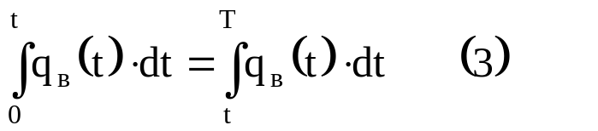
или
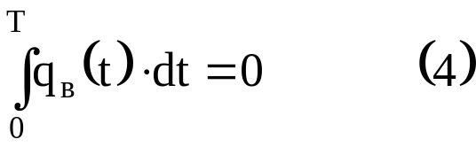
Если это условие соблюдаться не будет, то вода рано или поздно заполнит все хранилище либо, наоборот, будет оттеснена настолько, что «раскроет» ловушку и газ уйдет за пределы последней.
Объем воды, вторгающейся в газовую зону, можно при неограниченном пласте считать пропорциональным перепаду, давления между начальным пластовым давлением Рср, приведенным к средней плоскости раздела газ – вода, и текущим давлением Р(t) на той же плоскости
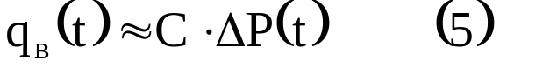
В этом случае условие стабильной циклической работы хранилища можно выразить зависимостью
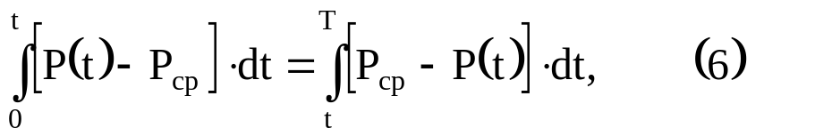
где Т – период, равный году; t – время, в течение которого давление в хранилище ниже средней величины; Т – t – время, в течение которого давление газа в хранилище выше, чем среднее давление, равное начальному, статическому.
Если график закачки симметричен графику отбора, т. е. отличается от последнего только знаком и сдвигом во времени на половину периода, с помощью равенства (6) получим зависимость
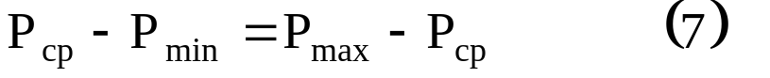
или
В технологическом проекте устанавливаются следующие показатели эксплуатации хранилища:
I – по пласту.
1. Максимальное, минимальное и среднее давления в газовом объеме пласта: Рmax, Рmin, Рср.
2. Максимальный и минимальный объемы газа в хранилище:
Qmax, Qmin.
3. Максимальный Ωmax, минимальный Ωmin и средний Ωср объемы пор, занятых газом.
4. Максимальный и минимальный уровни оттеснения пластовых
вод в хранилище: Zmax, Zmin.
II – по скважинам.
1. Размещение эксплуатационных, наблюдательных, контрольных и специальных скважин.
2. Предельное значение депрессий и рабочих расходов газа по
эксплуатационным скважинам – ΔPпр и qраб.
3. Максимальный и текущий расходы газа по хранилищу: при отборе газа qmax о и при закачке qmax з.
4. Максимальный расчетный расход пластовой воды, добываемой вместе с газом qв,г.
5. Максимальное и минимальное расчетные давления на забое Рс и на устье скважины Ру при отборе и закачке газа.
6. Максимальное значение расхода газа по скважине при закачке и при отборе газа.
7. Конструкция скважин, в том числе обустройство устья и забоя.
8. Минимальная и максимальная температура газа на устье при закачке и при отборе газа.
III – по наземным сооружениям.
1. Схема обустройства хранилища.
2. Максимальное и минимальное давления до и после регулирующего устройства.
3. Максимальное и минимальное значения давления на приеме и выкиде компрессоров при закачке и при отборе газа.
4. Минимальная и максимальная температура газа до и после штуцера, на приеме и выкиде компрессоров, в конце подводящего газопровода при отборе газа.
5. Максимальная и минимальная температура газа до и после компрессоров, после градирни и в конце шлейфов при закачке газа в хранилище.
Если в технологическом проекте предусматривается применение специальных методов эксплуатации хранилища, то к приведенному выше перечню добавляются показатели, характеризующие технологию этого метода.

РАСЧЕТ ЦИКЛИЧЕСКОЙ РАБОТЫ ПЛАСТОВОЙ
ЧАСТИ ХРАНИЛИЩА
Гидродинамический расчет эксплуатации пористого резервуара, в котором хранится газ, может быть выполнен с помощью различных методик. Наиболее универсальной и хорошо разработанной является методика А. Л. Хейна [47]. Другой способ расчета описан в книге И. А. Чарного с соавторами [51]. Он разработан применительно к горизонтальным пластам, однако приемлем для пологих структур.
Наиболее простым является метод последовательных приближений.
На практике чаще всего используется метод, созданный С. Н. Бузиновым и Е. В. Левыкиным [10]. Многие сложные функции в нем представлены в виде простых безразмерных графиков, использование которых не встречает затруднений. Методика разработана в предположении, что хранилище представляет собой укрупненную скважину постоянного радиуса rф, расположенную в однородном бесконечном пласте постоянной толщины h. Изменением давления в газоносной области хранилища пренебрегают. Газонасыщенность в пределах хранилища принимается постоянной.
Анализ полученных расчетных формул показывает, что эти допущения вполне приемлемы.
Суть метода состоит в том, что расход газа считается заданной периодической функцией времени. При решении этого уравнения совместно с уравнением оттеснения воды из хранилища и с уравнением, описывающим изменение давления в водоносной области при гармоническом возбуждении пласта, находится связь между основными гидродинамическими и технологическими показателями работы пластовой части хранилища. Изменение давления в газоносной части пласта учитывается при последующих расчетах, когда рассматривается работа системы в целом. Схема вывода расчетных формул следующая. Расход газа представляется в виде ряда Фурье:
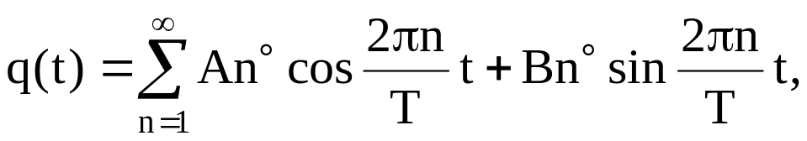 (1)
где Аn° и Вn° – постоянные коэффициенты ряда Фурье.
Из теории рядов известно, что эти коэффициенты определяются
зависимостями
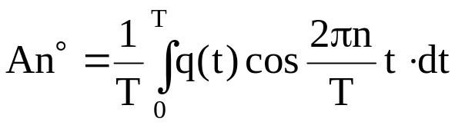 (2)
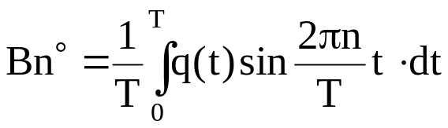 (3)

Здесь Т – период. В данном случае Т = 1 году. Имея конкретный график закачки и отбора газа, т. е. зная q(t), коэффициенты Аn° и Вn° нетрудно найти численным или графическим путем
С другой стороны, расход газа можно выразить и таким образом:
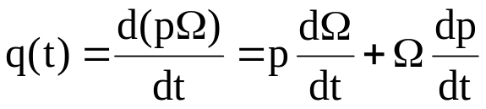 (4)
Здесь Р – средневзвешенное давление в хранилище; Ω – объем поhjdjuj пространства, занятого газом.
Уравнение (4) нелинейное, решить его трудно. Оно линеаризуется путем подстановки
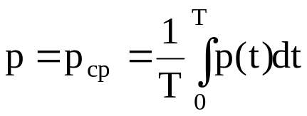 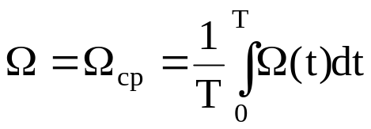 (5)
В этом случае(4) приобретает вид:
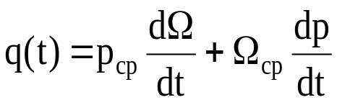 (6)
Расход воды, оттесняемой в пласт при закачке газа и внедряющейся в хранилище при его отборе, также является периодической функцией времени и выражается рядом Фурье.
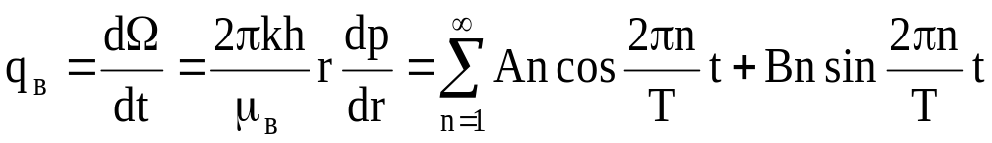 (7)
Здесь An и Вn – постоянные величины, но в отличие от Аn° и Вn° они неизвестны. Для их определения используется решение задачи о изменении давления в бесконечном пласте, возбуждаемом по гармоническому закону.
Давление на стенке скважины радиусом r при изменении во времени расхода воды по закону (7) выражается зависимостью:
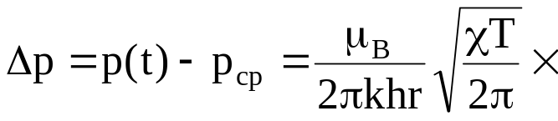
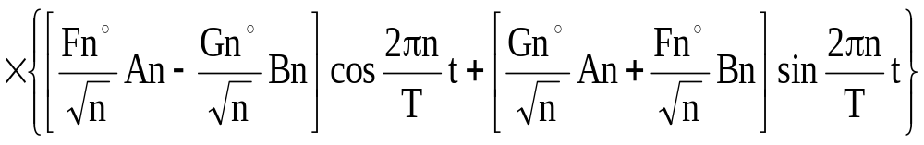(8)

Можно показать, что Fn°, Gn°, Аn и Вn являются функциями известного аргумента χ. которые определяются зависимостью
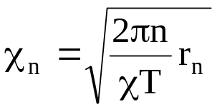; 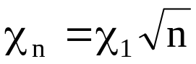 (9)
Считая, что r = rΦ = rср, выражение можно записать следующим образом:
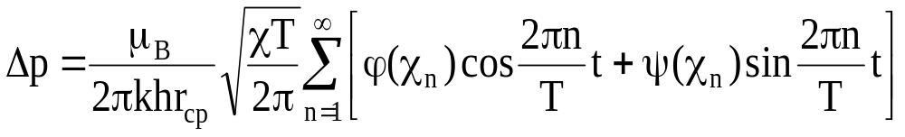 (10)
Совместным решением уравнений (1), (6) и (10) можно определить все технологические показатели циклической эксплуатации хранилища.
Реальные графики закачки и отбора газа довольно точно могут быть выражены синусоидой вида
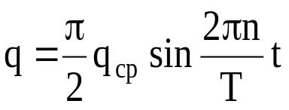 (11)
Здесь 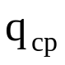– средний за период закачки или отбора расход газа
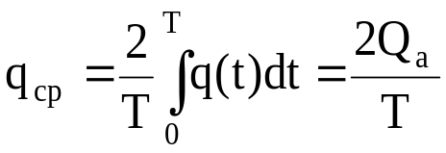 (12)
В этом случае зависимости (1), (6) и (10) позволяют получить следующие расчетные формулы:
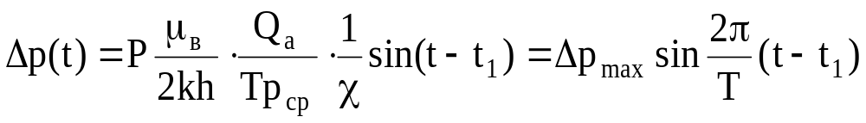;(13)

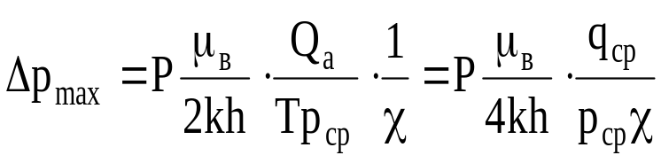; (14)

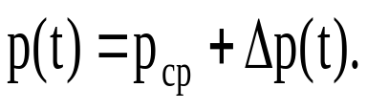 (15)
Буферный объем определяется зависимостью
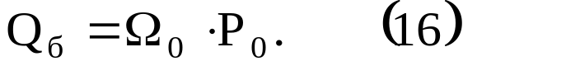
Здесь
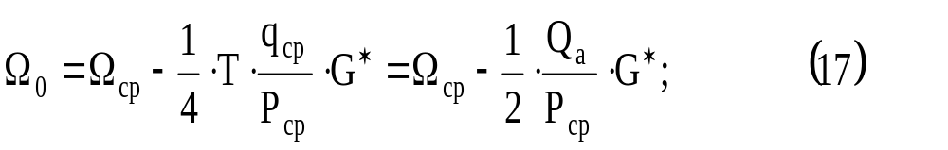

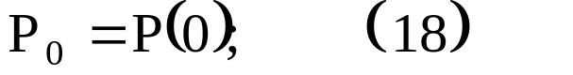
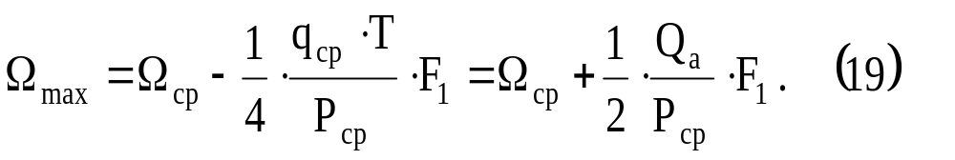
Если задано максимальное давление в хранилище, то для определения Ωmax удобней пользоваться другим выражением
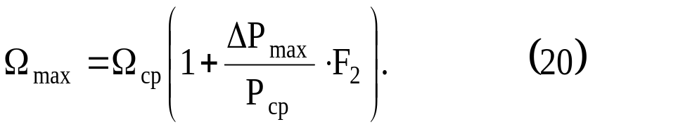
В приведенных зависимостях Р, t1, G*, F2 и F2 являются функциями известных аргументов χ и Ω*, где
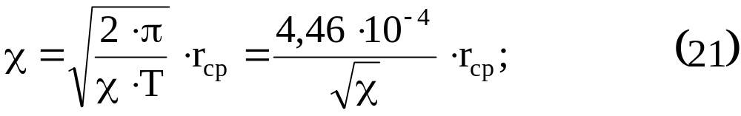

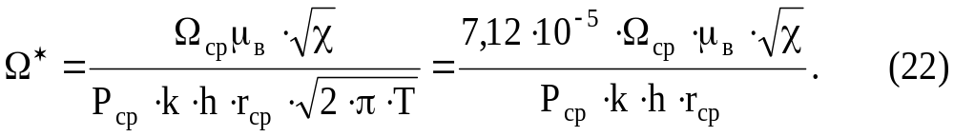

На рисунках 1, 2, 3, 4 и 5 приведены графики, с помощью которых, зная χ и Ω* для конкретных объектов, можно найти функции
t1(χ, Ω*); G*(χ, Ω*); Р(χ, Ω*); F1*(χ, Ω*) и F2*(χ, Ω*).
Обычно известна величина Ωmax. В этом случае Ωср определяется путем подбора.
Поднятия, в которых создается хранилище, иногда осложнены нарушениями или характеризуются литологическими изменениями пласта-коллектора. При этом непосредственное использование приведенных выше формул оказывается неправомерным. Однако в большинстве случаев вполне допустимо пластовую водонапорную систему представлять в виде одного или нескольких векторов с непроницаемыми границами и вести расчеты для каждого из них самостоятельно.
Распределение расходов газа по секторам можно принимать пропорционально произведению их средней гидропроводности на угол при вершине. Соответственно для каждого сектора будут разными величины rcр и Ω*.
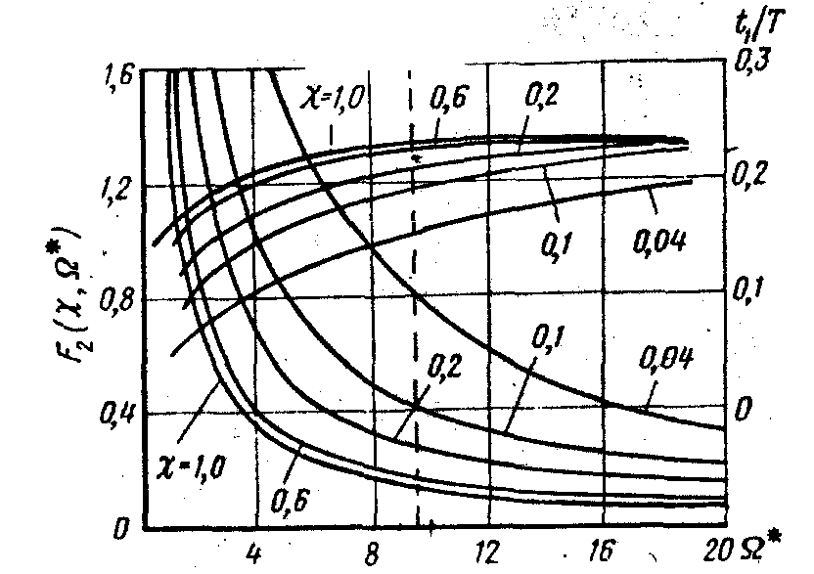
Рисунок 1. Зависимости F2 = F2(χ, Ω*) и t1/Т = f1(χ, Ω*).
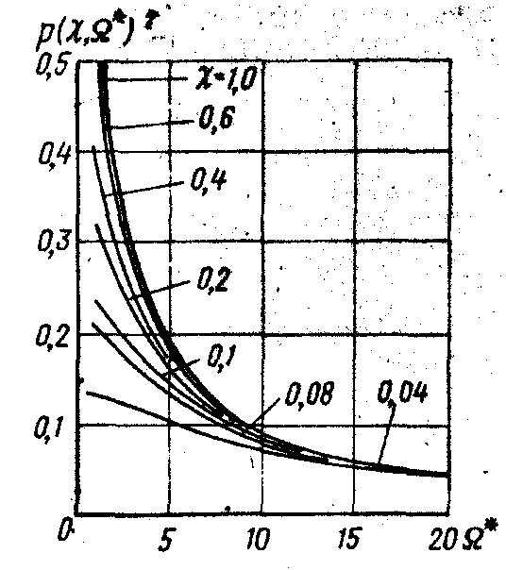
Рисунок 2. Зависимость Р=Р (χ, Ω*).
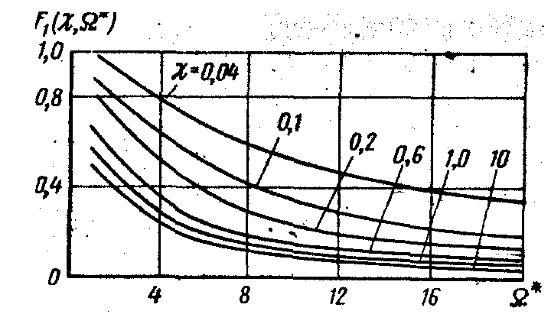
Рис. 3. Зависимость F1 = F2(χ, Ω*)
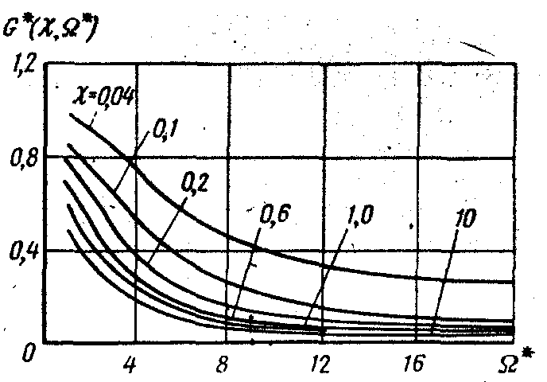
Рис. 4. Зависимость G*= G*(χ, Ω*)
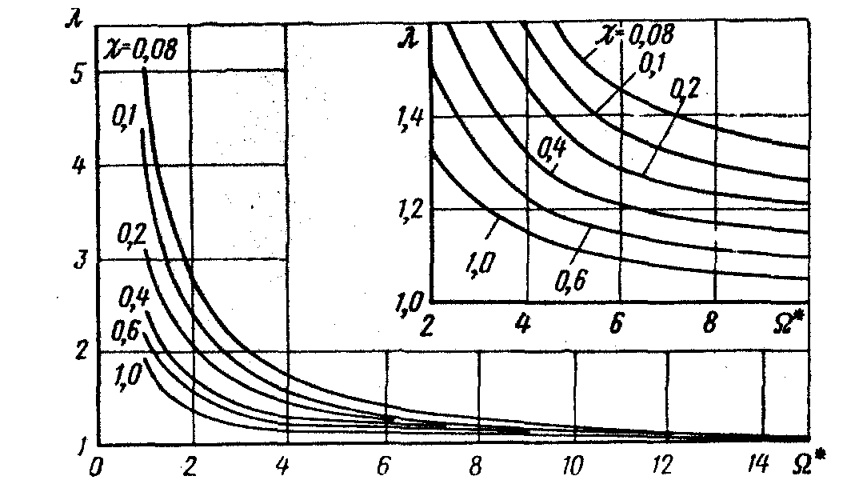
Рис. .5. Зависимость λ =λ(χ, Ω*)

Реальные графики закачки и отбора газа строго не следуют синусоидальному закону, а иногда значительно отличаются от последнего. Однако расчеты, выполненные в работе [10], показывают, что даже при нагнетании и отборе газа с постоянным расходом использование приведенных выше формул не приводит к значительным погрешностям и вполне допустимо.
Выше мы исходим из того, что график нагнетания и отбора газа задан и активный объем известен.
Иногда необходимо решать обратную задачу – определять активный объем хранилища по давлению в нем и по объему порового пространства. В этом случае можно воспользоваться уравнением (14), выразив в нем qср через активный объём.
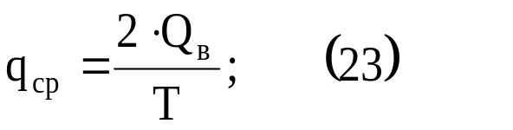
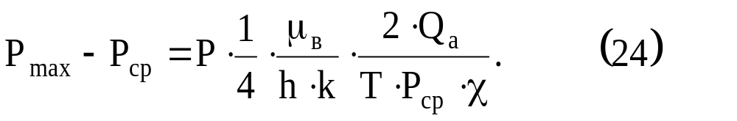
Но так как
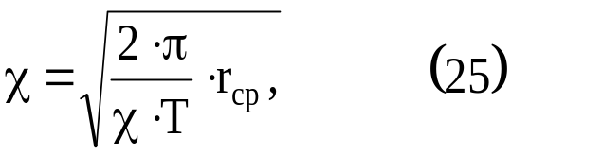
зависимость (24) можно представить следующим образом:
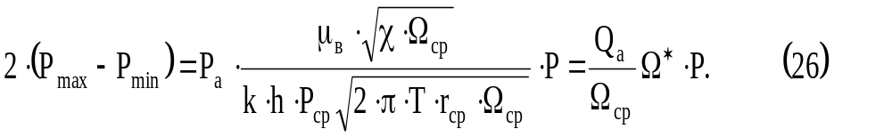 Замечая, что
можно написать
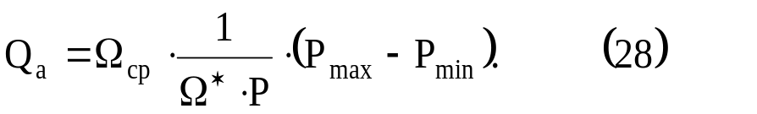
Обозначив далее 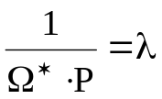, окончательно получим
Здесь λ показывает долю изменения среднего геометрического объёма хранилища за счёт продвижения пластовых вод. На рисунке 5 приведен график зависимости, где
λ = λ(χ,Ω*) (30)
Из приведенного на рис. 5 графика следует, что активный объем газа при достаточно подвижной воде может быть в 2 – 3 раза и более выше, чем при газовом режиме. Однако чаще подвижность воды не очень высока и λ составляет 1,1 – 1,2.
Если величина коэффициента подвижности λ еще меньше (λ1), то формула (29) будет иметь следующий вид:
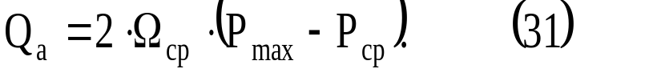
При небольшой подвижности пластовых вод давление в хранилище достигает минимума к концу отбора газа и тогда
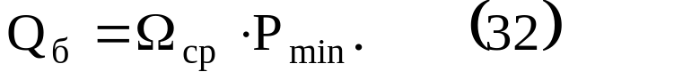
К концу закачки газа
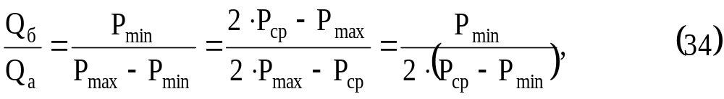
так как
СХЕМА
ЗАВИСИМОСТЬ Qа И Qб ОТ УРОВНЯ ОТТЕСНЕНИЯ ПЛАСТОВЫХ ВОД ДЛЯ ЛОВУШЕК РАЗЛИЧНЫХ
ТИПОВ
Тип ловушки | I | 11
Схема ловушки | 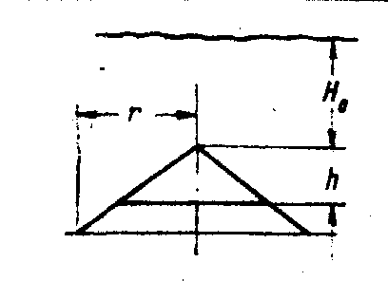 | 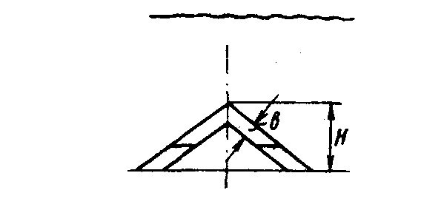
h* при Qа=Qа.max | 3/4 | 2/3
Qа.max и соответ. значение Qб | 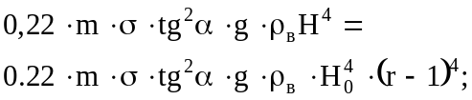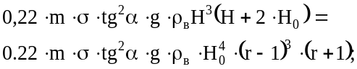 | 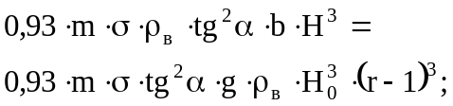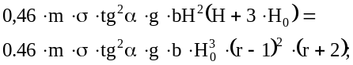
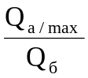 | 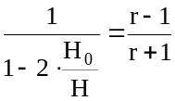 | 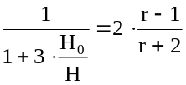
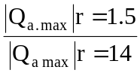 | 2.44. | 1,95

продолжение схемы
Тип ловушки | III | IV
Схема  ловушки | 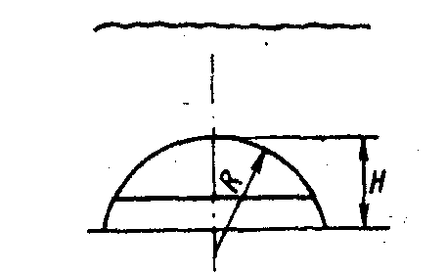 | 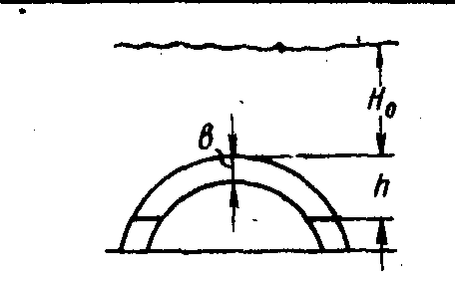
h*при  Qa = Qa max | 2/3 | 1/2
Qa max и соответствующее  значения Qб | 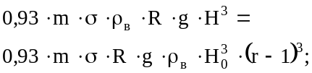  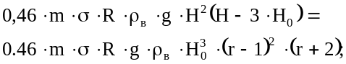 | 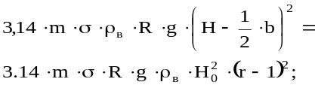  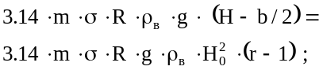
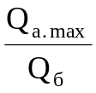 | 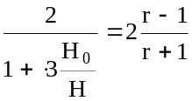 | 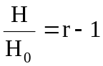
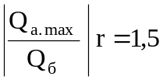 | 0,3 | 0,5
 | 1,95 | 1,56

В зависимости от формы структуры максимальный объем активного газа пропорционален квадрату, кубу и даже четвертой степени глубины залегания ловушки. Так, с увеличением глубины ловушки первого типа с 300 до 500 м, т. е. в 1,6 раза, Qа увеличивается в 6,5 раза.
Увеличение коэффициента репрессии с 1,3 до 1,5, т. е. в 1,15 раза, для структуры типа I дает прирост максимального объема активного газа в 7,7 раза. Для структуры типа IV такое же изменение г приводит к увеличению Qa.max только в 2,8 раза.
Максимальный объем активного газа практически составляет от одной четверти до одной трети объема буферного газа. Это соотношение заметно увеличивается с ростом коэффициента репрессии. С увеличением относительного этажа газоносности доля активного газа в общем его объеме монотонно уменьшается. Абсолютная же величина Qа при этом сначала возрастает, а потом при достижении относительным этажом газоносности некоторого критического значения и* падает.
Эксплуатация хранилища при h* > hкр* явно нецелесообразна,
так как при этом уменьшаются и абсолютное значение активного объема газа и соотношение Qа/Qб.
Из выражения (59) следует, что в ловушках с небольшим относительным этажом газоносности, т. е. в таких, где величиной h по сравнению с Н можно пренебречь, отношение объема активного газа к буферному определяется формулой
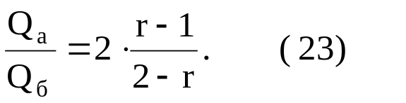
В этом случае отношение активного газа к буферному может достигать большой величины. Так, например, при r = 1,3 отношение Qа/Qб.= 0,60 – 0,86, а при r = 1,7 отношение Qа/Qб.= 4,0.
Из приведенных формул следует, что максимальный объем активного газа в зависимости от формы ловушки соответствует оттеснению пластовой воды на 0,50 – 0,75 той наибольшей величины, которую можно получить, исходя из прочности покрышки.
Отношение активного к буферному объему газа уменьшается по мере увеличения относительного этажа газоносности и снижения величины коэффициента репрессии. От формы ловушки это отношение не зависит.
При росте этажа газоносности отношение темпов изменения активного и буферного объемов хранящегося газа изменяется в широких пределах. Наилучшее сочетание активного объема и отношения активного и буферного объемов газа достигается при работе хранилища на относительном этаже газоносности, несколько меньшем той величины, которая соответствует максимальному значению активного объема газа.
Выше считалось, что продвижение воды в процессе эксплуатации хранилища пренебрежимо мало. В большинстве случаев это допущение приемлемо и почти не влияет на величину уровня оттеснения пластовой воды, при которой активный объем максимален. Если же активность вод заметная, то при расчетах следует учесть величину К, которая также зависит от /г, но слабо.
При окончательном выборе варианта циклической эксплуатации хранилища следует пользоваться фактической кривой зависимости
Ω = f(h).
ЛЕКЦИЯ №9. О максимально допустимом давлении в хранилище
Активный объем и, следовательно, технико-экономические показатели хранилища существенно зависят от величины максимального давления в нем. Чем оно выше, тем больше активный объем, тем скорей при прочих равных условиях можно заполнить ловушку газом. Однако повышение давления может привести к разрушению покрышки над хранилищем, к уходу газа в вышезалегающие пласты и к прорыву его на дневную поверхность.
При рассмотрении вопроса о максимальном давлении нагнетания газа в водоносный пласт исследователи обычно обращаются к теории гидроразрыва [20].
Признавая правомерность такого подхода, следует, однако, отметить, что вследствие относительно высокой проницаемости пластов, в которых создаются водоносные хранилища газов, а также вследствие небольшой вязкости закачиваемых в пласт газов, реально невозможно создать в призабойной зоне скважин перепады давления, которые могли бы привести к гидроразрыву пласта в обычном понимании этого слова.
При закачке газа в пласт разрывы пород могут произойти под влиянием не столько динамических, сколько статических нагрузок, причем не только вблизи от нагнетательной скважины, но на значительном удалении от нее.
Если покрышка над хранилищем достаточно эластична и непроницаема, с повышением давления в пласте сверх горностатического вышезалегающие породы приподнимутся и пласт расслоится. При этом существенно изменятся условия фильтрации газа, начнется сложный и быстрый процесс перераспределения давления, но все же возможен случай, когда вся толща горных пород будет лежать как бы на газовой подушке. В результате неоднородности и относительно малой пластичности горных пород возможны и разрушения и прорыв газа в вышележащие отложения. Даже небольшая деформация горных пород может привести к обрыву обсадной колонны, а также к нарушению сцепления труб с цементом или цемента с породой. В любом случае появляется реальная угроза аварии (утечка газа из хранилища).
Второй вид разрушения горных пород возникает при наличии в покрышке трещин. Газ проникает в них и при достаточно высоком напоре может преодолеть боковое горное давление, раздвинуть щель и ''уйти'' из пласта-коллектора.
Сила, с которой щель сжимается, зависит от её расположения и от бокового горного давления. Последнее определяется в основном горностатическим давлением и способностью пород передавать вертикальные нагрузки в стороны.
Боковое горное давление составляет долю горностатического давления. Чем ближе расположена трещина к вертикали и чем менее пластичны породы, тем слабей при прочих равных условиях. Она сжимается, тем при меньшем давлении можно нагнетать и хранить газ.
В любой породе можно предполагать наличие небольших зияющих или сомкнутых вертикальных трещин, в которые проникает газ. Вследствие концентрации напряжений в конце щели её развитие не потребует больших дополнительных усилий. При бурении скважин между обсадными трубами, цементом и, породой обычно также остаются микро – и макрозазоры, заполненные глинистым раствором или глинистой коркой. Отсюда следует, что максимально допустимое давление в хранилище следует определять, исходя не из горностатического, а из величины бокового горного давления, и считая, что в покрышке имеются вертикальные трещины. В этом случае можно написать

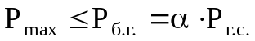 (1)

Здесь Рmax – максимальное давление газа в любой точке газового объема; Рб.г. – боковое горное давление; Рг.с. – горностатическое давление

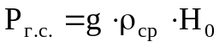 (2)

ср. – средняя плотность горных пород

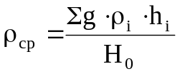 (3)
Из уравнений (1) и (2) следует что

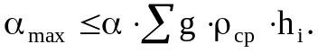 (4)

Здесь hi – толщина пород, плотность которых можно считать постоянной.
Коэффициент α в зависимости от угла внутреннего трения горной породы может изменяться в значительных пределах. Для глин коэффициент α можно принимать равным 0,6 – 0,8.
Если известен угол внутреннего трения пород φ, то величину α можно найти по формуле, приведенной в работе [20]

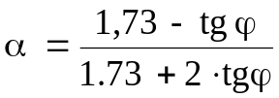 (5)

Очевидно, эту формулу можно применять только для пластичных пород, так как при φ >60,4° tg φ >1,73 она теряет смысл.
Учитывая коэффициент запаса, максимально допустимое давление в пласте следует принимать на 30 – 50 % меньше бокового горного давления.
Величину максимально допустимого давления можно определять, исходя и из нормального гидростатического напора, соответствующего глубине залегания хранилища

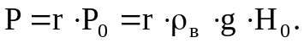 (6)

Здесь ρв – плотность пресной воды. В зависимости от степени надежности покрышки, доброкачественности цементажа, и требований технологии хранения газа r принимают в пределах 1,2 – 1,5. В этом случае Рmax = (0,12 – 0,15) Н0, где, Н0 дано в метрах.
В таблице 1 приведены фактические значения для некоторых водоносных газохранилищ бывшего СССР.
Таблица 1. Значения r для некоторых водоносных газохранилищ бывшего СССР
Хранилище | Максимальные значения
Калужское Щелковское Олишевское Полторацкое Колпинское Гатчинское Инчукалнское | 1,44  1,17  1,21  1,77  1,71  1,45  1,20

За рубежом максимально допустимое давление в хранилищах находится примерно в тех же пределах, которые указаны в таблице 1.

СПОСОБЫ УВЕЛИЧЕНИЯ АКТИВНОЙ ЕМКОСТИ ХРАНИЛИЩА

При технологическом проектировании часто возникает задача увеличения активного объема хранилища по сравнению с той величиной, которая определяется минимумом приведенных затрат и обычными способами использования ловушки.
Поставленная цель может быть достигнута тремя способами:
1) нахождением такого среднего положения уровня раздела ''газ – вода'', при котором активный объем хранилища будет наибольшим;
2) подбором соответствующего несимметричного режима работы хранилища;
3) снижением давления в водоносном пласте.
Выбор того или иного способа определяется конкретными условиями – формой структуры, гидродинамическими свойствами. Пласта, существующим графиком газопотребления, резервами газотранспортной системы и т. д.
В общем случае следует начинать с простейшего варианта – с нахождения уровня оттеснения вод, при котором активный объем будет наибольшим. Если при этом нужного эффекта достичь не удается, надо рассмотреть возможности изменения режима закачки и отбора газа. Снижение пластового давления следует применять в последнюю очередь.

Зависимость активного объема хранилища от уровня оттеснения
пластовых вод
Предположим, что подвижность пластовой воды рассматриваемого хранилища невелика и изменением объема порового пространства в течение одного цикла можно пренебречь. В этом случае справедлива формула

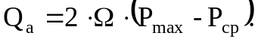 (7)

Объем буферного газа определяется по формуле

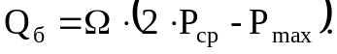 (8)

Разделив (7) на (8), получаем:

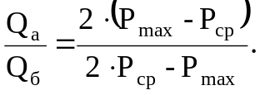 (9)

Величина Рср есть начальное пластовое давление водонапорной системы, приведенное к плоскости среднего за год положения раздела ''газ – вода''. По мере снижения среднего уровня этого раздела, т.е. с увеличением количества находящегося в хранилище газа, величина Рср растет и может достигнуть значения Рmax (при этом предполагается, что емкость ловушки не ограничена).
Из выражения (7) видно, что с ростом степени заполнения ловушки газом активный объем хранилища сначала увеличивается за счет быстрого роста Ω, а затем снижается из-за уменьшения до нуля разности Pmax – Pср. Какая-то степень заполнения ловушки газом будет соответствовать максимальному значению активного объема хранилища. Буферный объём газа, как следует из выражения (8), по мере заполнения ловушки газом будет увеличиваться от нуля до максимальной величины Ω Pmax за счет роста Ω и Рср. Чтобы определить, от каких дополнительных параметров и как зависит величина активного объема газа, при каких условиях активный объем газа в хранилище будет наибольшим, рассмотрим ловушку простейшей геометрической формы, например конусообразной (см. схему – 1, тип I). Для такой ловушки связь между объемом порового пространства, занятого газом, и уровнем оттеснения пластовой воды определяется выражением:

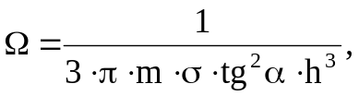 (10)

где m – динамическая пористость пласта-коллектора; σ – газонасыщенность;
α – угол наклона пласта к вертикали; остальные обозначения даны на схеме 2.
При отжатии воды статическое давление в хранилище растет по закону

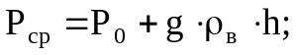 (11)

учитывая это, перепишем уравнение (51) в виде
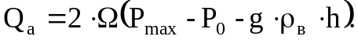 (12)
Здесь h – расстояние от наиболее высокой точки пласта на своде поднятия до средней границы раздела газ – вода; Р0 – первоначальное гидростатическое давление в этой точке; ρв – плотность воды.
Подставляя выражение (10) в (12), получим

(13)

Аналогично для буферного объема будем иметь уравнение:

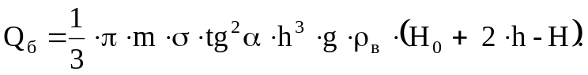 (14)

Величину Рmax можно считать постоянной и заданной.
В формуле (14) H = (Рmax – Ро)/ρв – максимальный этаж газоносности, который может быть достигнут при наибольшем допустимом давлении в хранилище.
Взяв производную Qа по h и приравняв её нулю, найдем ту степень оттеснения пластовой воды, при которой в ловушке заданной формы объем активного газа будет наибольшим:

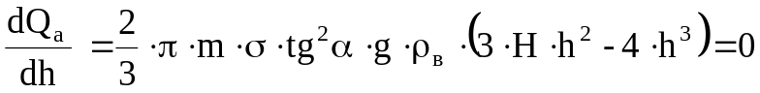 (15)

откуда находим, что
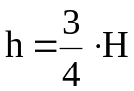 или 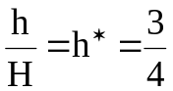 (16)

Здесь h* – относительный этаж газоносности хранилища
Таким образом, в конусообразных ловушках максимальный объем активного газа соответствует оттеснению воды на 3/4 максимально возможной величины, определяемой давлением Рmax. Соотношение между величиной активного и буферного объемов описывается выражением

(17)

Максимальный объем активного газа для конусовидной ловушки будет при , следовательно:
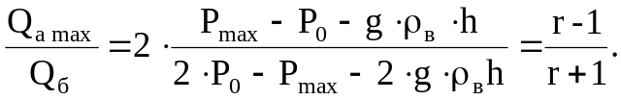 (18)

Здесь 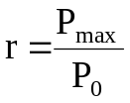 коэффициент репрессии.
Подставляя в (57) вместо h величину 3/4·Н, получим:

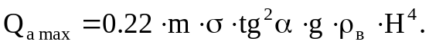 (19)

Величина Qa.max сильно зависит от Н. Для рассматриваемого случая она пропорциональна четвертой степени максимальной глубины оттеснения воды в ловушке. Величину Н можно представить в виде:

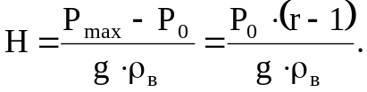 (20)

Обычно давление в водоносных пластах подчиняется зависимости, 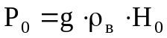 следовательно:
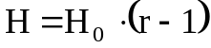 (21)

и формула (19) принимает вид:

(22)

На схеме 2 приведены результаты аналогичных расчетов, выполненных для ловушек других форм. При этом были сделаны некоторые допущения, не влияющие на выводы. В вариантах II и IV принято, что толщина пласта значительно меньше максимальной величины этажа газоносности. В варианте IV считается, что R >> b и R >> r.
Из схемы 2 также следует, что при прочих равных условиях ловушки пластового типа с пологой сводовой частью и крутопадающими крыльями характеризуются большим объемом активного газа, чем ловушки с крутой сводовой частью и пологими крыльями.
В зависимости от формы структуры максимальный объем активного газа пропорционален квадрату, кубу и даже четвертой степени глубины залегания ловушки. Так, с увеличением глубины ловушки первого типа с 300 до 500 м, т. е. в 1,6 раза, Qа увеличивается в 6,5 раза.
Увеличение коэффициента репрессии с 1,30 до 1,50, т. е. в 1,15 раза, для структуры типа I дает прирост максимального объема активного газа в 7,70 раза. Для структуры типа IV такое же изменение r приводит к увеличению
Qа max только в 2,8 раза.
Максимальный объем активного газа практически составляет от одной четверти до одной трети объема буферного газа. Это соотношение заметно увеличивается с ростом коэффициента репрессии. С увеличением относительного этажа газоносности доля активного газа, в общем его объёме монотонно уменьшается. Абсолютная же величина Qа при этом сначала возрастает, а потом при достижении относительным этажом газоносности некоторого критического значения 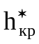падает.
Эксплуатация хранилища при h*> явно нецелесообразна, так как при этом уменьшаются и абсолютное значение активного объёма газа и соотношение Qа/Qб.
Из выражения (59) следует, что в ловушках с небольшим относительным этажом газоносности, т. е. в таких, где величиной h по сравнению с Н можно пренебречь, отношение объема активного газа к буферному определяется формулой
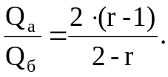 (23)

В этом случае отношение активного газа к буферному может достигать большой величины. Так, например, при r = 1,3 отношение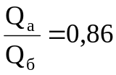, а при
r = 1,7 – 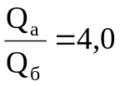.
Из приведенных формул следует, что максимальный объем активного газа в зависимости от формы ловушки соответствует оттеснению пластовой воды на 0,5 – 0,75 той наибольшей величины, которую можно получить, исходя из прочности покрышки.
Отношение активного к буферному объему газа уменьшается по мере увеличения относительного этажа газоносности и снижения величины коэффициента репрессии. От формы ловушки это отношение не зависит.
При росте этажа газоносности отношение темпов изменения активного и буферного объемов хранящегося газа изменяется в широких пределах. Наилучшее сочетание активного объема и отношения активного и буферного объёмов газа достигается при работе хранилища на относительном этаже газоносности, несколько меньшем той величины, которая соответствует максимальному значению активного объема газа.
Выше считалось, что продвижение воды в процессе эксплуатации хранилища пренебрежимо мало. В большинстве случаев это допущение приемлемо и почти не влияет на величину уровня оттеснения пластовой воды, при которой активный объём максимален. Если же активность вод заметная, то при расчетах следует учесть величину λ, которая также зависит от h, но слабо.
При окончательном выборе варианта циклической эксплуатации хранилища следует пользоваться фактической кривой зависимости Ω = f(h).

Схема 1.ЗАВИСИМОСТЬ Qа И Qб ОТ УРОВНЯ ОТТЕСНЕНИЯ ПЛАСТОВЫХ ВОД ДЛЯ ЛОВУШЕК РАЗЛИЧНЫХ ТИПОВ

Тип ловушки | I | II | III | IV
Схема ловушки
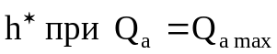 | 3/4 | 2/3 | 2/3 | 1/2
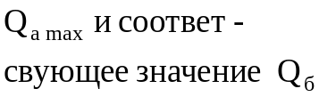 | 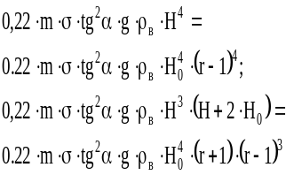 | 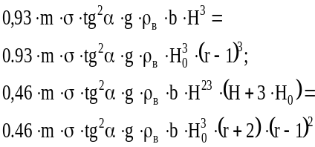 | 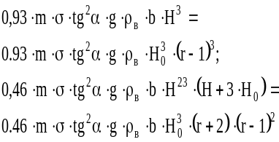 | 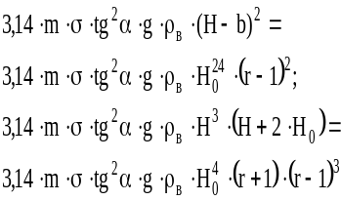
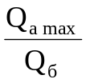 | 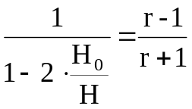 | 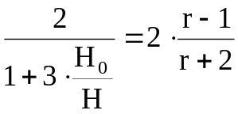 |  | 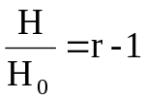
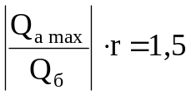 | 0,2 | 0,3 | 0,3 | 0,5
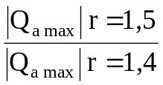 | 2,44 | 1,95 | 1,95 | 1,56

ЛЕКЦИЯ №10. Увеличение активного объема хранилищ путем изменения режима их работы

Для стабильной работы хранилища необходимо, чтобы количество воды, внедряющейся в него при отборе газа, было бы равно количеству воды, вытесняемой при закачке газа. Это условие выражается
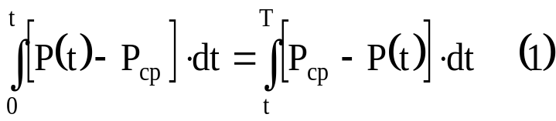
Для газа, находящегося в хранилище, можно написать
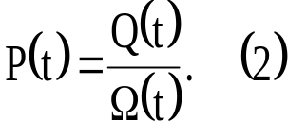
Предположим, что за один сезон вода почти не перемещается. Можно положить Ω = const.
В этом случае график изменения давления в хранилище Р(t) по форме не отличается от графика изменения в нем объема газа Q(t); разница состоит лишь в масштабе, который для объема, газа отличается от масштаба по давлению на величину 1/Q. Это заметно упрощает расчеты, так как графики давления в хранилище выражают собой одновременно и изменение в нем объема газа.
На рисунке 1 показан график работы хранилища. Шкала объемов помещена с правой стороны графика, шкала давлений – с левой.
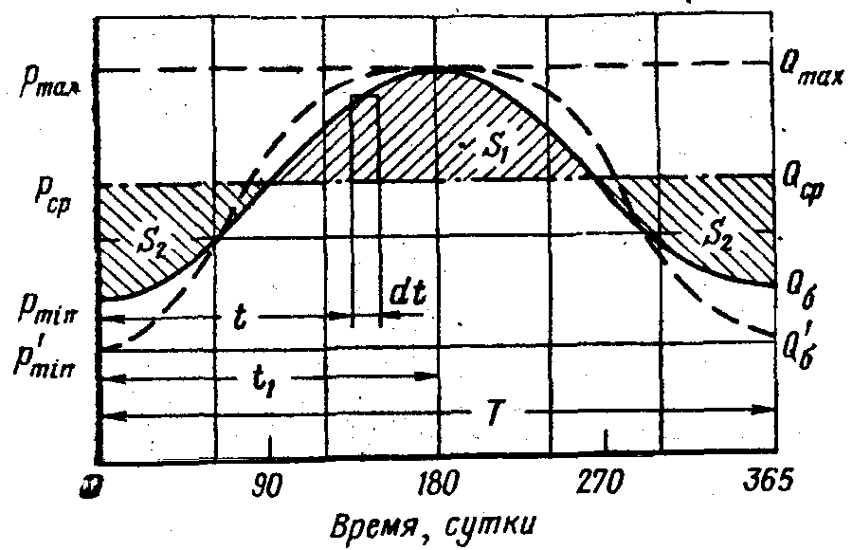

Рисунок 1. К расчету зависимости Qа от режима работы
хранилища

В рассматриваемом случае условие (1) обозначает равенство площадей S1+S2 = S. Меняя форму площадей, но, соблюдая их равенство, можно получить различные значения активного объема газа. Максимальное давление в хранилище обычно бывает ограничено. Следовательно, ограничена, и высота площади S1. Минимальное давление можно уменьшить, что соответствует увеличению высоты площади S2. Увеличивая площадь S1 за счет её ширины, т. е. времени действия высокого давления, а площадь S2 за счет её высоты, т. е. снижения Pmin, можно, не нарушая условия (1), получить необходимое увеличение активного объема хранилища.
Обозначим исходное минимальное значение давления через Рmin, а измененное 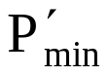, тогда
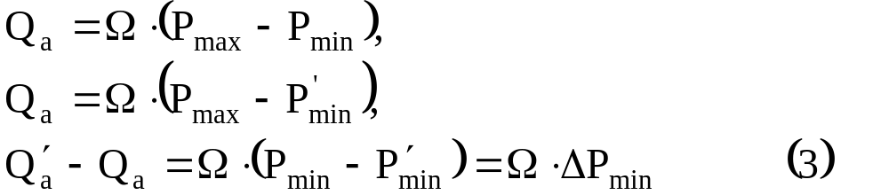

Если учесть влияние подвижности воды, то результат будет несколько отличным от того, который следует из зависимости (66). Из этой зависимости видно, что прирост активного объема хранилища пропорционален уменьшению минимального, давления в хранилище.
На рисунке 1 сплошной линией показан график изменения давления при симметричном режиме закачки и отбора газа, а пунктирной – при несимметричном. Во втором случае активный объем хранилища примерно на 20 % больше, чем в первом, хотя Рmax осталось прежним.
Для соблюдения условия (1) при проектировании режима работы хранилища удобно пользоваться осредненными по месяцам значениями расхода газа.
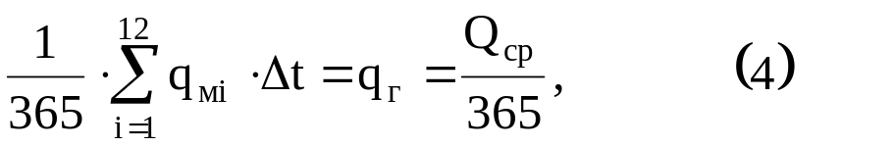

или
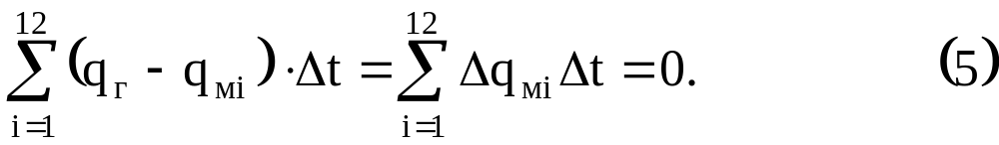
Разделив равенство на qг, получим следующее условие стабильной работы водоносного хранилища:
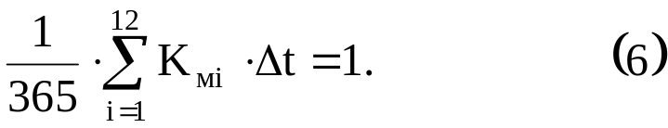
Здесь qмi – средний за i-й месяц расход газа в м3/сут.; Δt – число суток в i-том месяце; Кмi – коэффициент месячной неравномерности для i-го месяца. Уравнение (4) решается методом подбора. В простейших случаях возможно аналитическое определение условий, при которых достигается заданный объем Qa.
Будем считать, что расход газа при его закачке и отборе постоянный, в конце периодов закачки и отбора имеются нейтральные периоды, когда максимальное давление ограничено (рисунок 2).
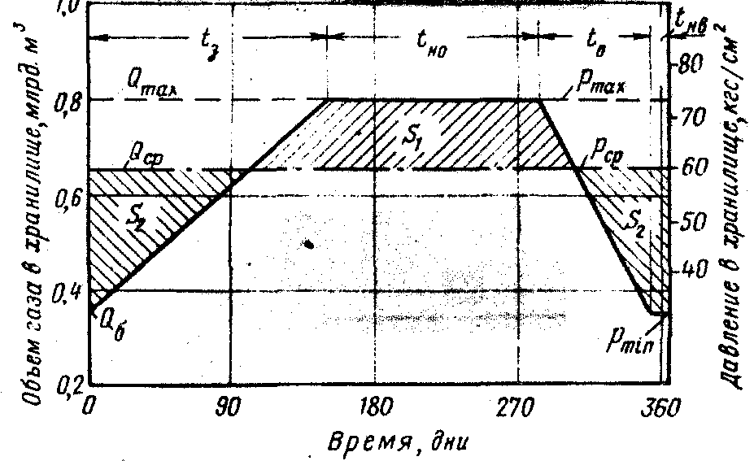

Рисунок 2. Циклическая эксплуатация хранилища при условиях qз = const, qo =const и Q= const.

tз – продолжительность периода закачки при постоянном расходе газа qз; tно – продолжительность осеннего нейтрального периода; tо – продолжительность отбора газа при постоянном расходе qo; tнв – продолжительность весеннего нейтрального периода.
В таком случае график периодической асимметричной работы хранилища имеет трапецеидальный вид. Активный объем газа может быть повышен за счет увеличения площади S1 в ширину, а площади S2 по высоте. При этом возрастают расходы газа, так как увеличенный активный объём его приходится закачивать и отбирать за промежутки времени, меньшие, чем при обычном режиме. Мощность КС увеличивается, а срок её работы в течение сезона уменьшается.
Для определения количественных зависимостей между активным объемом хранилища и режимом закачки и отбора газа напишем уравнение:

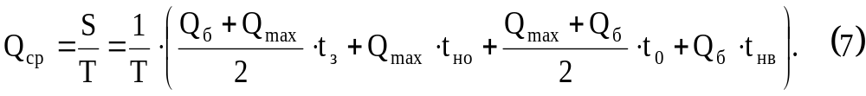
Здесь S – площадь, ограниченная координатами и ломаной линией Q = Q(t).
Выполнив преобразования, зависимость (7) можно привести к виду
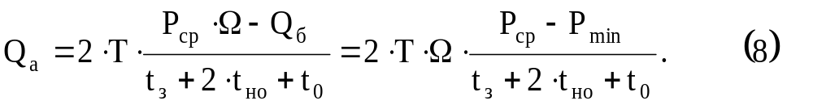

По этой формуле определяется одна из входящих в неё величин При известных остальных.
После подстановки
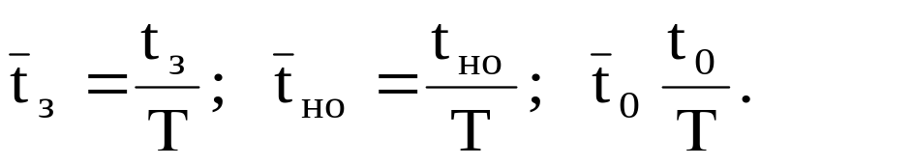
формулу (8) представим следующим образом:

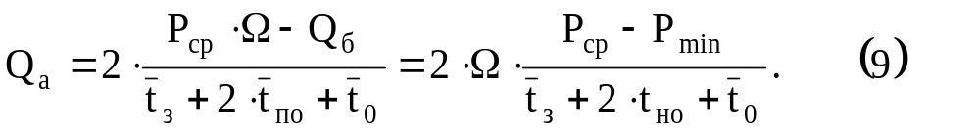
Здесь время закачки, отбора и простоя выражено в долях периода, т. е. в долях года.
Сроки закачки и отбора газа назначаются с учетом условия
t0 + tз + tно + tнв = Т = 365 сут. (10)
В рассматриваемом случае расход газа при нагнетании и отборе является постоянной величиной
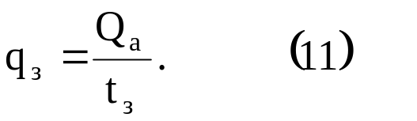
Подставляя эту зависимость в формулу (9), находим
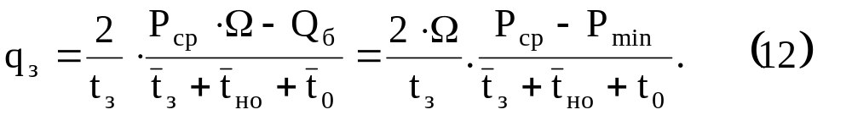

Учитывая далее, что
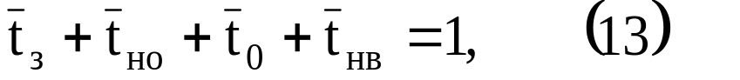

формулы (9) и (12) можно представить следующим образом
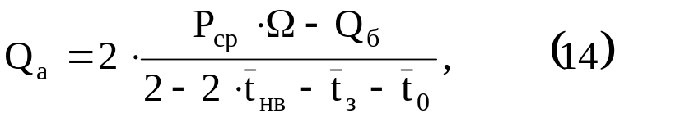
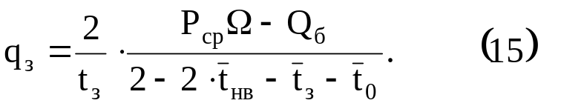

Наибольший практический интерес представляет задача увеличения активного объема в условиях ограниченного объёма порового пространства и заданного максимального давления, т. е. в условиях лимитированной величины Qmax. В этом случае удобней пользоваться следующей формулой:
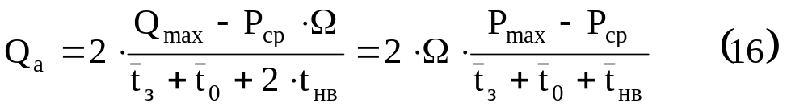
или
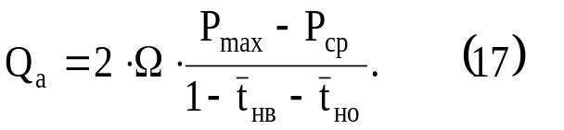

Практически увеличение активного объема газа за счёт режима эксплуатации хранилища сводится к интенсивной его закачке в начале лета и к форсированному отбору газа в конце зимы. Реже удается подкачивать газ в осенне-зимний период и поддерживать в хранилище длительное время, повышенное давление.
Соответствующим подбором режима активный объём хранилища теоретически может быть приближен к Qmax. Однако при этом сильно увеличиваются qз и qо возрастают затраты на сооружение компрессорной станции, бурение эксплуатационных скважин, строительство трубопроводов повышенного диаметра и других сооружений.
В простейшем случае можно использовать метод последовательного приближения и ступенчатого изменения основных показателей режима работы хранилища. Принцип этого метода основан на предположении, что расход оттесняемой из хранилища и втекающей в него пластовой воды пропорционален перепаду, давления в водоносной части пласта.
С. Н. Бузинов показал, что при синусоидальном законе изменения расхода газа расход пластовой воды можно считать по формуле
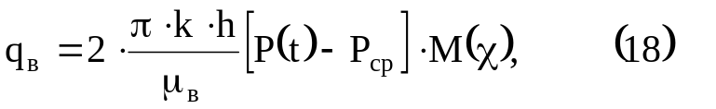
где
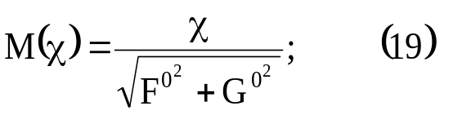
функция М(χ) дана в виде графика представленного на рисунке 3. В нашем случае P(t)=Рф(t). Из (78) Следует, что при циклической работе хранилища
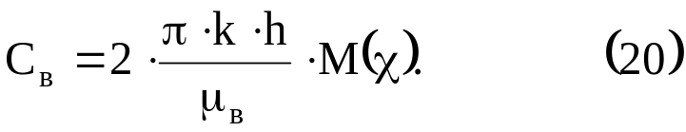

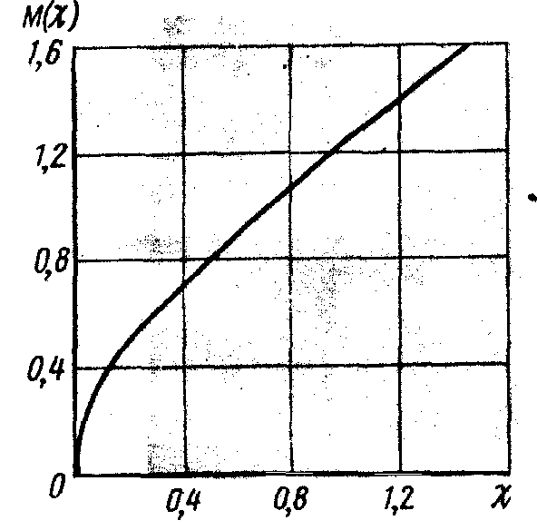

Рисунок 3. Зависимость М = М(χ).

Расчёт состоит в том, что на основе заданной величины Qa и дополнительных ограничений, например по расходу газа или по максимальному давлению, подбирается такой режим работы хранилища, при котором конечные величины Рф (t) и Ω (t) равны начальным, принятым за исходные значения. Если равенства нет, цикл не замыкается и расчеты необходимо повторить, сделав соответствующие коррективы в параметрах режима закачки и отбора газа. При некотором навыке параметры подбирают с первой – второй попытки.
На рисунке 4 приведен график работы Калужского хранилища. За счет применения асимметричного графика закачки и отбора газа из этого хранилища отбирается за сезон 200 – 250 млн. м3 газа, в то время как при симметричном графике активный объем составляет только 160 млн. м3. Следует обратить внимание на то, что интенсивная закачка газа происходит в начале лета.
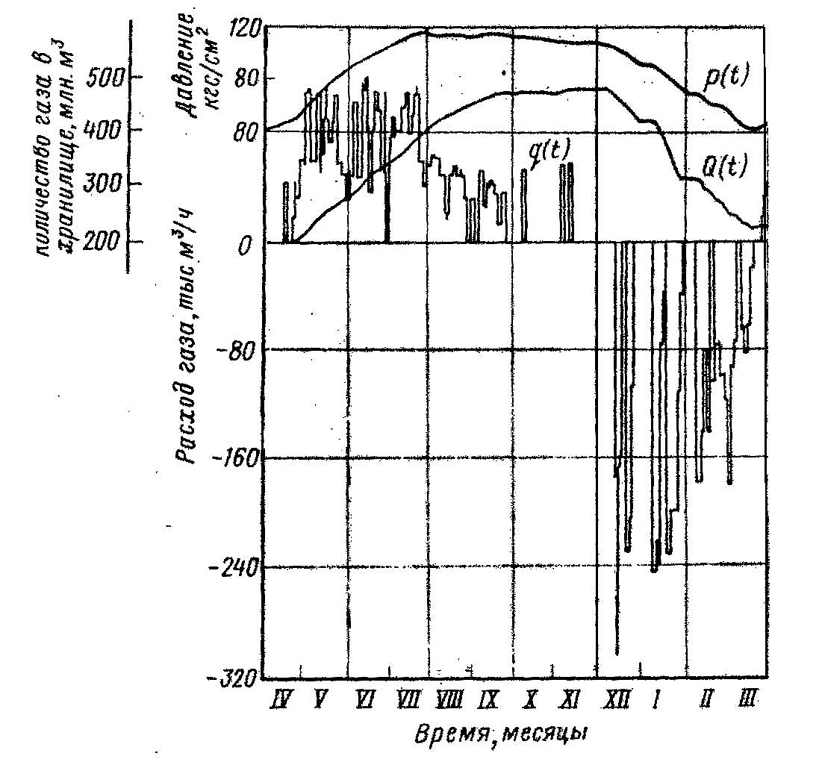

Рисунок 4. График работы Калужского подземного хранилища газа

Увеличение активности объема за счет снижения
пластового давления

можно оценить по уравнению следующего вида

Из формулы (21) следует, что активный объём хранилища при заданных величинах Рmах, Ωср. и λ можно увеличить за счёт снижения Рср или, что то же самое, за счёт уменьшения начального пластового давления.
Если одно и то же хранилище сначала эксплуатировалось при среднем давлении, 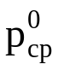 а затем при среднем давлении 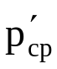, то, пренебрегая влиянием, изменений λ можем написать
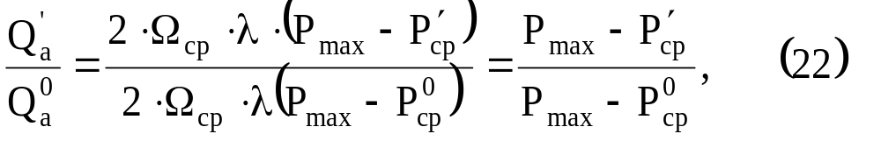
т. е.
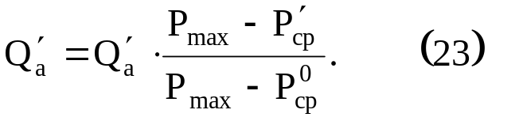

Величина Рср существенно влияет на активный объем хранилища.
Предположим, что Рmax = 6,0 МПа ; 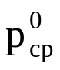 = 44 МПа, а = 40МПа. Тогда
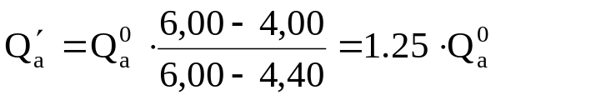
Уменьшение Рср на 10 % привело к увеличению активного объема на 25 %.
Снижение пластового давления может оказаться целесообразным в различных ситуациях.
Часто встречаются водоносные пласты с аномально высоким гидростатическим давлением, для них разность (Рmах – Рср) и, следовательно, Qa при прочих равных условиях бывают ниже, чем в пластах с нормальным давлением.
В другом случае объём ловушки, в которой создается хранилище, может быть небольшим, а крылья её крутые. При закачке в такую ловушку газа среднее давление быстро растет за счёт увеличения этажа газоносности, и активный объём оказывается также небольшим.
Может появиться необходимость в увеличении активной ёмкости хранилища сверх той величины, которую достигают при расчёте по другим, более простым методам. Тогда приходится опять уменьшать Рср.
Снижение пластового давления достигается отбором пластовой воды или, как обычно говорят, разгрузкой пласта.
Возможны два варианта отбора воды – самоизливом и с применением водооткачивающих средств. Первый способ достаточно эффективен только при высоком избыточном давлении на устье разгрузочных скважин – порядка нескольких долей МПа. Второй способ более универсален, но характеризуется значительными затратами средств на осуществление процесса.
Опыт применения разгрузки пласта пока невелик, поэтому трудно судить о её эффективности.
Расчеты и проектные решения показывают, что разгрузка пласта в ряде случаев позволяет не только повысить активный объём, но и улучшить экономические показатели хранилища. Точный гидродинамический расчёт разгрузки весьма сложен. Однако расходы воды и снижение пластового давления, найденные с помощью приближенных зависимостей, хорошо подтверждаются практическими данными. Значительно хуже прогнозируется продвижение границы раздела ''газ – вода'' и, следовательно, условия, при которых в разгрузочную скважину может прорваться газ.
Наиболее точная методика гидродинамического расчета разгрузки пласта разработана А. Л. Хейном [47].
Рассмотрим приближенный способ, пригодный для сравнения вариантов эксплуатации хранилища, а также для принятия технологических решений на стадии разведывательно-промышленной закачки газа.
Поставим перед собой задачу определить расход воды, обеспечивающий заданное снижение давления в пласте, сформулировать условия, при которых газ из хранилища не будет прорываться в разгрузочные скважины, найти число этих скважин, их дебиты и забойные давления.
Будем считать, что в рассматриваемом водоносном пласте имеется два поля давления.
Одно поле давления – условно статическое; оно определяется действием разгрузочных скважин в невозбужденном пласте. Хранилище при этом находится в состоянии равновесия с пластовой системой, значения объема газа и давления средние.
Второе поле давления – существенно нестационарное. Оно вызвано циклической работой хранилища. Рассматривая эти поля порознь, и складывая их алгебраически, будем искать ответ на поставленные вопросы.
Расход воды при разгрузке пласта
Будем считать, что величина, на которую необходимо снизить среднее пластовое давление, и время, к которому это снижение должно быть осуществлено, заданы.
Примем круговую расчётную схему, изображенную на рисунке 5. Так как она осесимметрична, рассмотрим четверть круга. Будем считать пласт постоянным по толщине, однородным по коллекторским свойствам, бесконечным по протяженности и невозбужденным в начальном состоянии.
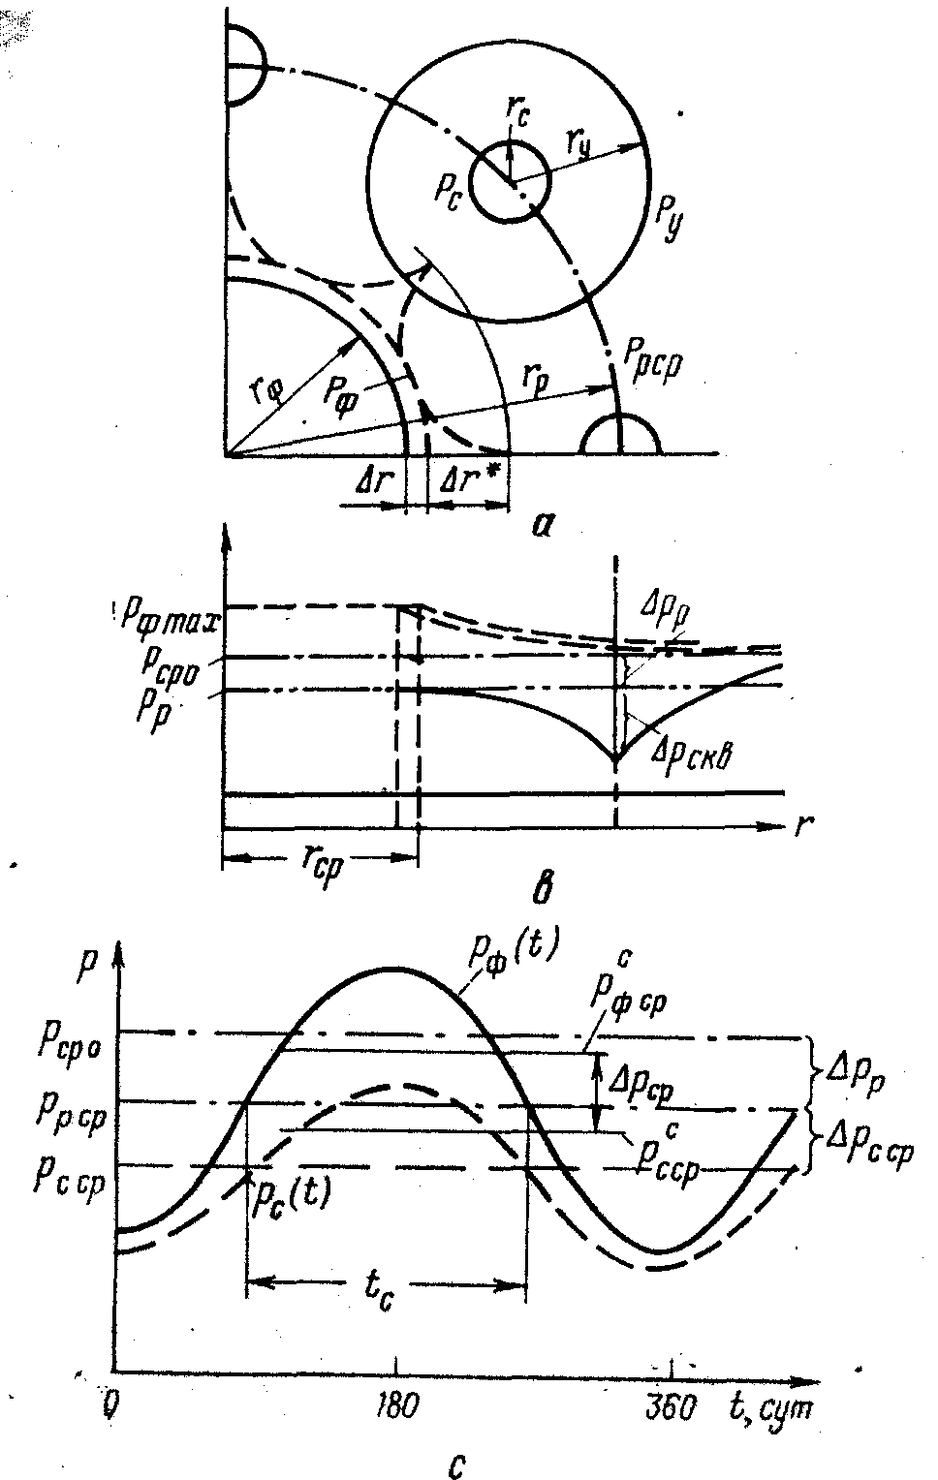
Рисунок 5. Расчетная схема разгрузки пласта.

Разгрузочные скважины расположим вокруг хранилища на расстоянии rр от центра системы. Заменим разгрузочные скважины фиктивной галереей, расход воды по которой равен расходу разгрузки qр, а давление равно некоторой величине Рp ср. Считая начальное поле условно статическим, для галереи можем написать уравнение

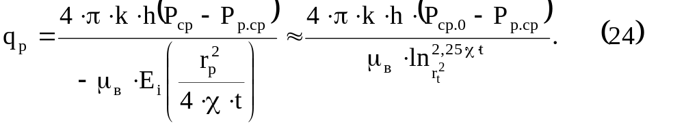

Здесь Рср о – начальное давление в пласте на уровне среднего положения границы раздела газ – вода; Рр ср – расчетное среднее за год давление на линии разгрузочных скважин, в фиктивной галерее и на средней границе газового пузыря после относительной стабилизации разгрузки; t – время отбора воды.
Уравнение (24) выведено для точечного стока и, строго говоря, здесь не приемлемо. Однако, учитывая, что из внутренней области по отношению к галерее приток воды будет очень кратковременным и небольшим, заметных ошибок от использования зависимости (24) не произойдет.
Разность давлений рср о – рр ср = Δрр есть та величина, которую надо обеспечить за счет разгрузки пласта. На рисунке 5в она изображена графически. Газовый объём хранилища расширится за счёт снижения пластового давления внутри галереи на величину Δr и займет новое стабильное положение. Давление на его границе будет таким же, как и на галерее.
При отборе воды с постоянным расходом qр величина Δрр со временем увеличивается, поэтому с некоторого момента времени, когда она достигнет заданного значения, расход воды следует ограничить. Переход от фиктивной галереи к реальным разгрузочным скважинам будет рассмотрен при определении дебита разгрузочных скважин.
Форма границ хранилища и водоносного пласта мало влияет на результаты расчетов разгрузки, поэтому некруговую схему во многих случаях можно свести к круговой, представленной одним или несколькими секторами. При этом расход воды, найденный по формуле (24), надо уменьшить во столько раз, во сколько тот или иной сектор меньше круга
Если контур питания пласта расположен относительно недалеко от разгрузочных скважин, то необходимый расход воды можно определить по формуле

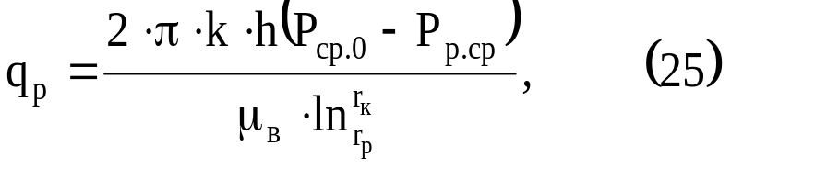
где rк – расстояние от геометрического центра системы до контура питания.
Более сложные системы рассчитывают по формулам, которые приводятся в специальных трудах по подземной гидродинамике.

Условия, при которых газ не прорывается в разгрузочные скважины
Газ движется к разгрузочным скважинам под влиянием разности давлений между давлением на границе хранилища газа и давлением на забое разгрузочных скважин. Эта разность имеет две принципиально различные составляющие.
Первая – определяется средними значениями давления в хранилище и давления на забое разгрузочных скважин. Она действует постоянно.
Вторая – переменного характера зависит от периодически изменяющегося давления в хранилище.
В первом случае условие непрорыва газа в разгрузочную скважину может быть описано выражением

Здесь Рс ср – среднее давление на забое скважины. Оно находится как средневзвешенная за год величина.
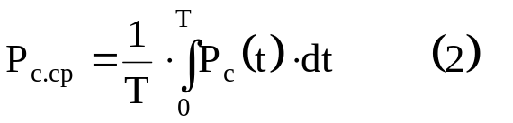
или приближенно
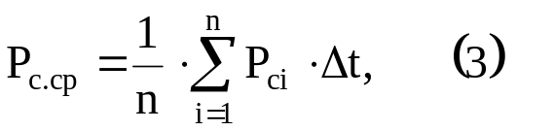
где n – число интервалов времени Δti, в течение которого забойное давление Pci считается постоянной величиной. Остальные обозначения даны на рисунке 1.
Неравенство (1) можно получить, размещая разгрузочные скважины на пониженных участках структуры или ограничивая давление Рс.ср. При пологих структурах обычно не удается достигнуть достаточно больших значений ΔΖ и, следовательно, разгрузочные скважины приходится эксплуатировать при малых депрессиях. Разность Рср – Рс.ср действует постоянно, поэтому несоблюдение условия (1) неизбежно приведет к прорыву газа в разгрузочные скважины.
На рисунке 1 символом Ζо обозначено положение среднего уровня границы раздела ''газ – вода'' до разгрузки. Среднее давление в хранилище при этом было Рс.ро.
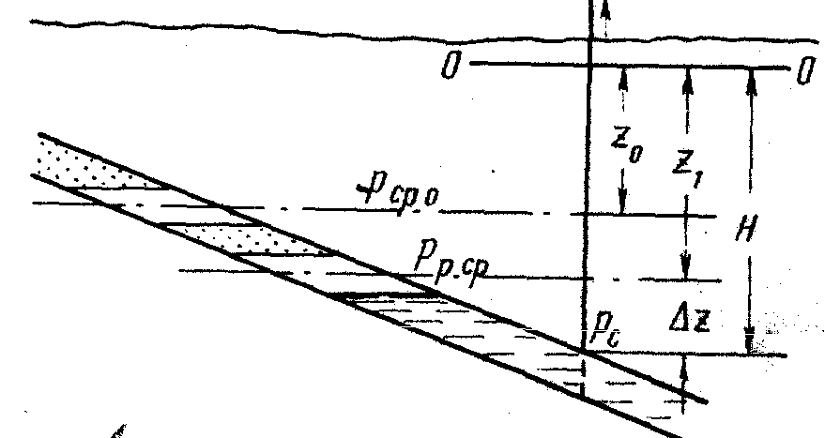

Рисунок 1. К расчету прорыва газа в разгрузочную скважину
В результате разгрузки давление на границе газового объема снизилось до величины Рр.ср, а средний уровень раздела ''газ – вода;'' соответственно занял положение Ζi (ΔΖ = Ζо – Ζ1).

Рс.ср=Рср..о-ΔРр. (4)

Соответственно условие (1) выразится зависимостью:
Сложней выражается условие непрорыва газа в разгрузочную скважину при циклической работе хранилища.
Максимальное давление в хранилище превышает среднее значение в 1,3 – 1,5 раза и поэтому соблюсти условие, аналогичное (1), практически невозможно, так как ΔΖ получится слишком большим.
В этом случае приходится применять динамическое условие
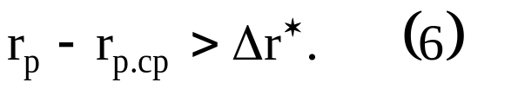

Здесь Δr* – наибольшее расстояние, на которое в течение периода повышенного давления в хранилище перемещается граница раздела ''газ – вода'' в направлении к ближайшей разгрузочной скважине (см. рисунок 1).
Вопросу перемещения границы раздела двух жидкостей, из которых одна является вытесняющей, а другая вытесняемой, посвящено много теоретических и экспериментальных работ. Однако полученные в них зависимости сложны и плохо подтверждаются практическими данными. Получить формулы для расчета величины Δr* при циклической эксплуатации еще трудней. До вывода более строгих зависимостей при размещении разгрузочных скважин можно воспользоваться следующим выражением:

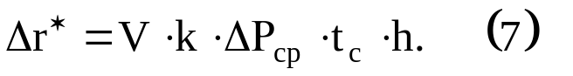
Здесь V – коэффициент, характеризующий скорость перемещения границы раздела газ – вода (основываясь на опытных данных, можно принять V = 0,03…0,05 1/сут·д (кгс/м2); k – проницаемость пласта на участке от границы газового пузыря до разгрузочной скважины в д; ΔРср – средняя за время tс разность давлений, под влиянием которой происходит прорыв газа в разгрузочную скважину (см. рис.) Пренебрегая влиянием периода пониженного давления в хранилище и ведя расчёт с запасом, можно принять, что

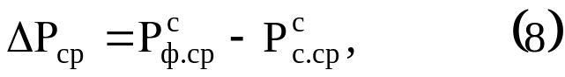

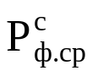 – среднее за время tс (за сезон закачки) давление в хранилище в кгс/см2; 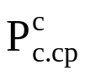 – среднее за время tc давление на забое разгрузочной скважины в кгс/см2; h – эффективная толщина пласта в м.
и можно определить по формулам, аналогичным
формулам (3).

Число разгрузочных скважин, их дебиты и забойные давления

При проектировании разведывательно-промышленной закачки газа дебиты разгрузочных скважин обычно принимаются одинаковыми.
В этом случае
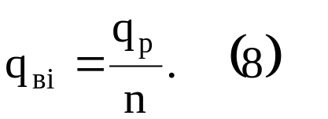

Для нахождения взаимосвязи расхода воды с забойным давлением и для одновременного перехода от галереи к отдельным скважинам будем считать, что каждая разгрузочная скважина дренирует удельную область радиуса rу (см. рис. 5 а предыдущей лекции).
Величина rу находится из условия, что сумма длин контуров удельных областей дренажа равна длине окружности, на которой расположены разгрузочные скважины

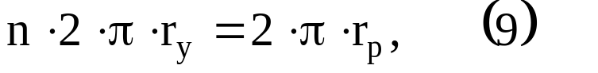
откуда следует, что
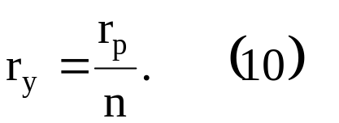
В соответствии с принципом эквивалентных сопротивлений полагаем, что давление на границе удельной области дренажа равно давлению на линии размещения разгрузочных скважин Pp(t). В свою очередь давление Pp(t) на линии размещения разгрузочных скважин складывается из статического давления Ррср, заданного условием разгрузки, и динамической добавки ΔРц, обусловленной циклической эксплуатацией хранилища, причем

Напомним, что Pp(t) = Рф(t).
Считая фильтрации воды в удельной области дренажа установившейся, можем написать
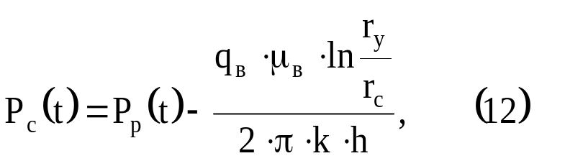
или


Изменение давления на линии размещения разгрузочных скважин, вызванное циклической работой хранилища, можно выразить с помощью зависимостей, полученных С. И. Бузиновым и И. Д. Ум-рихиным в работах [13] и [14].
Считая хранилище укрупненной скважиной радиуса rср можем написать
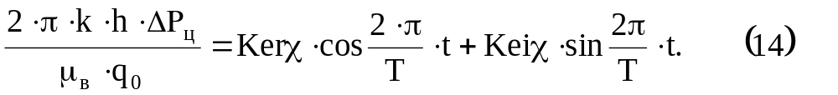
Здесь qо – амплитуда колебания расхода оттесняемой газом воды.
Из тригонометрии известно, что
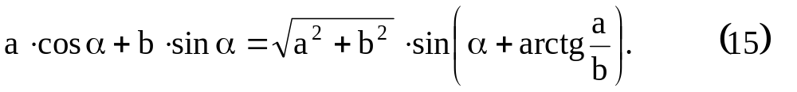

Следовательно, формулу (14) можно представить также в виде

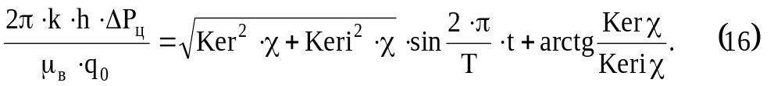
откуда находим, что

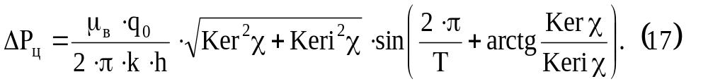
Беря отношение депрессий на границе газового хранилища и на линии расположения разгрузочных скважин, получим
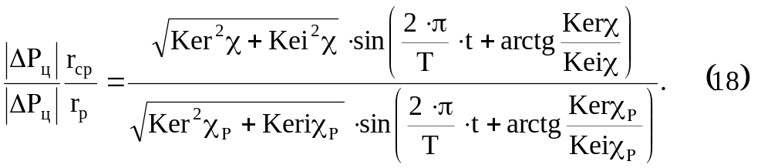Здесь приняты обозначения
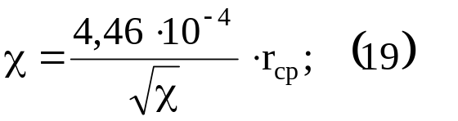
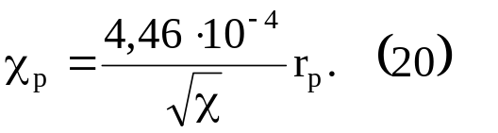
ЛЕКЦИЯ №11. Подземное хранение жидких газов в пустотах пхг в отложениях каменной соли
ПХГ в непроницаемых горных породах называется естественная или искусственно созданная полость (емкость) в комплексе с наземным и подземным технологическим оборудованием, Обеспечивающим прием, хранение и отбор продуктов.
Хранимые продукты могут находиться в газообразном (природный газ, этан, этилен и др.) или в жидком (пропан, бутаны, бензин, дизельное топливо и др.) состоянии.
ПХГ создают в отложениях каменной соли (пласты, массивы, штоки), в непроницаемых или практически непроницаемых горных породах, таких как гипс, ангидрит, гранит, глина и др., в заброшенных шахтах, карьерах или других горных выработках, в плотных горных породах специальными методами (ядерные взрывы и др.).
Из ПХГ всех типов в непроницаемых горных породах в СССР и за рубежом наиболее распространены хранилища в отложениях каменной соли. Около 90% всех хранимых продуктов размещены в таких хранилищах.
Возможность и технико-экономическая целесообразность создания ПХГ этого типа обусловлены специфическими и физико-химическими свойствами каменной соли и условиями ее залегания.
Строение отложений каменной соли различно – это массивы, купола, штоки, линзы и пласты различной мощности при различных углах падения. Отложения каменной соли состоят либо полностью из минерала галита («чистая» соль), либо содержат включения: прослои и линзы ангидритов, гипса, карбоната кальция и других минералов и пород.
Химический состав галпта: 39,39% Nа и 60,61% Сl. Молекулярная масса 58,44, плотность 2,1 – 2,2 г/см3, твердость по шкале Мооса 4,0 – 2,5. Галит бесцветен, прозрачен и имеет стеклянный блеск. В зависимости от вида и количества примесей соль окрашивается в желтый, розовый, красный, бурый, коричневый и зеленый цвет.
Месторождения каменной соли широко распространены по всей территории Советского Союза. Глубина залегания каменной соли изменяется от нескольких до 2500 м. Чаще открытые месторождения залегают на глубинах 100 – 1000 м.
Для оценки пригодности объекта для сооружения и эксплуатации ПХГ в отложениях каменной соли проводится комплекс специальных разведочных работ. Изучается накопленный геологический материал, бурятся разведочные скважины, проводятся геофизические, гидрогеологические и карстологические исследования, отбираются керны для лабораторных исследований и т.д.
Результаты разведки оцениваются с позиций следующих критериев пригодности объекта для создания ПХГ: герметичность, прочность и устойчивость отложений каменной соли, инертность по отношению к хранимому продукту, энергозатраты на размыв.

МЕТОДЫ И СХЕМЫ РАЗМЫВА ПОДЗЕМНЫХ
ЁМКОСТЕЙ
Размыв емкостей каменной соли осуществляется через буровые скважины пресной или слабо минерализованной водой.
Применяются два метода размыва.
1. Циркуляционный – путем закачки пресной или слабо минерализованной воды и выдавливания на поверхность насыщенного рассола (закачку и отбор проводят через одну, две или несколько скважин).
2. Струйный метод (или орошение), когда размыв проводят при помощи струи воды, направляемой на соляные отложения (стенку камеры) в не заполненном жидкостью пространстве с подачей рассола на поверхность погружными насосами или путем вытеснения его сжатым воздухом.
Циркуляционный метод размыва основан на способности соли растворяться при омывании ее поверхности пресной или слабо минерализованной водой. Каменная соль очень хорошо растворяется в пресной воде. Так, при 20° С в 1 м3 воды может раствориться 358 кг соли. Для образования 1 м3 емкости в среднем требуется 6 – 7 м3 воды.
Опыты показали, что при угле наклона реакционной поверхности к горизонту больше 90° наблюдается отрыв струек рассола от пограничного слоя, а при угле 180° пограничный слой практически отсутствует, так как насыщенный рассол в виде отдельных струек стекает вниз. В промежутках между этими струйками растворитель соприкасается непосредственно с твердой поверхностью. Массообмен в этом случае зависит только от скорости химического взаимодействия на контакте соль – растворитель и, естественно, более интенсивен, чем при наличии пограничного слоя. В результате размыв потолочин емкости происходит быстрее, чем боковых стенок и особенно подошвьг пласта. Экспериментальными исследованиями, проведенными во ВНИИПромгазе, было установлено, что линейная скорость размыва поверхности уменьшается от 0,7 – 0,8 см/ч у потолочины до 0.06 – 0.12 см/ч у днища, т. е. в 8 – 10 раз.
Описанный механизм размыва подземной емкости приводит к закономерной тенденции образования конусообразных емкостей (с основанием конуса наверх). Такая форма емкости может привести к обрушению потолочины даже при небольших объемах емкости.
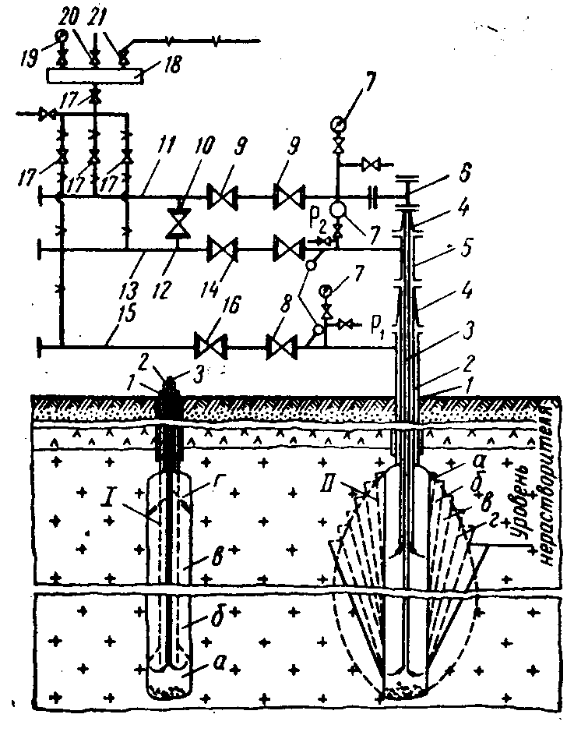
Из горной механики известно, что наиболее прочные и устойчивые формы горных выработок – сфероидальные или сводчатые емкости. Для создания подземных емкостей заданной формы и размеров разработаны специальные процессы размыва с применением и без применения нерастворителя – жидкого или газообразного продукта, который легче воды и химически нейтрален к соли и ее водным растворам. В качестве жидких нерастворителей используют нефть, керосин, дизельное топливо, сжиженный газ, газообразные нерастворители: воздух, природный газ, инертные газы (СО2; и др.).

Рис. 1. Технологическая схема сооружения подземной емкости в отложениях каменной соли ступенями сверху вниз.
I — сооружения емкости на первом этапе при прямоточном режиме размыва; II — сооружение емкости на втором этапе при противоточном режиме размыва: а, б, в, г – стадии развития емкости; 1 – обсадная колонна; 2 – внешняя рабочая колонна; 3 – внутренняя рабочая колонна; 4 – устройство для подвески рабочих колони; 5 – устройство для подвески напорных трубопроводов; 6 – тройник для подвески труб; 7, 19 – манометры; 8 – термометр; 9, 10, 14, 16 – задвижки; 11, 13, 15 – приемонапорные трубопроводы; 12 – перемычка: 17 – регулирующие вентили; 18 – метанольный бачок; 20 – поддувная свеча; 21 – предохранительный клапан.
К преимуществам газообразных нерастворителей относятся простота регулирования и управления потоками, расходами и давлениями, возможность хранения без наземного хранилища и предварительной «отмывки» емкости, возможность программирования и автоматизации процесса размыва, относительно низкая стоимость нерастворителя и процесса размыва.
Недостатки нерастворителей – опасность разрушения потолочины, перемешивание с хранимым продуктом, выпуск газа в атмосферу при снижении давления в хранилище при подъеме труб.
Управление процессом, размыва осуществляется путем изменения положения концов колонны труб, направления и скорости потоков растворителя, регулирования концентрации рассола на входе и выходе из емкости, перемещения контакта рассол – нерастворитель, а также интенсификацией растворимости соли. При выборе технологической схемы размыва исходят из наилучшей управляемости процессом при оптимальных технико-экономических показателях с учетом горно-геологических условий и технической оснащенности.
Схема размыва подземной емкости приведена на рис. 1.

ОПРЕДЕЛЕНИЕ ОБЪЕМА И ФОРМЫ ПОДЗЕМНЫХ ЁМКОСТЕЙ
Для управления процессом размыва и контроля за состоянием емкости при ее эксплуатации необходимо знать объем и форму подземной емкости. Эти данные получают из информации о размыве емкости (общем объеме закачанной пресной воды, концентрации рассола) и при помощи дистанционных приборов, спускаемых в емкость.
По информации об объеме и плотности выщелоченной соли можно оценить объем емкости, но практически невозможно определить ее форму. Погрешность этих методов значительна и обусловлена анизотропией соли, наличием нерастворимых включений, сложностью динамики размыва и т. д. Таким образом, наземные методы контроля за объемом применяют для ориентировочной оценки.
Основные методы определения объема и формы подземных емкостей в настоящее время – ультразвуковая гидролокация и электроуровнемер в заполненной рассолом и нефтепродуктом емкости, телевизионные установки и оптические измерительные приборы в незаполненных емкостях.
Гидролокационные измерения проводят периодически при размыве, завершении строительства и эксплуатации емкости. При измерениях размыв прекращают и через устьевую арматуру скважины и внутреннюю колонну на каротажном кабеле в емкость опускают скважинный снаряд гидролокатора. Электропитание его и наземного пульта осуществляется от общего блока питания каротажной станции.
В гидролокаторах («Контур» и «Луч») применяют электронно-лучевой индикатор с фоторегистратором или самопишущий прибор, фиксирующий измерения в полярных координатах. Отклонение электронного луча или пера регистратора от нулевого положения пропорционально интервалу времени t между моментом посылки лоцирующего импульса и приходом его отражения от стенки емкости. Размер камеры определяется по формуле
R= νt/2 (4)

где R – расстояние от излучателя до стенки камеры подземного хранилища; ν – скорость распространения ультразвука в жидкости, заполняющей емкость; t определяют путем измерении, а и устанавливают при калибровке прибора.
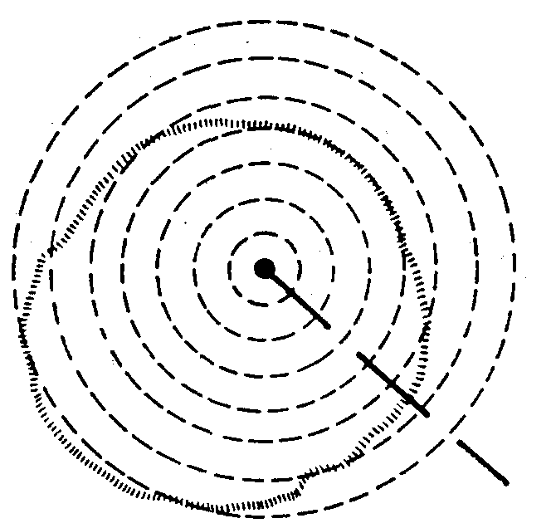
Рис. 2. Поперечное сечение подземной емкости, полученное при помощи

На рис. 2 приведено одно из сечений емкости подземного хранилища, полученное при помощи фоторегистратора с индикатором кругового обзора (звукового каверномера).
После съёмки сечения камеры на данном уровне скважинный снаряд гидролокатора перемещают на новый уровень. Расстояние между соседними уровнями зависят от размеров емкости и сложности её формы и колеблется от 1 – 2 до 20 – 30 м.
Детальное представление о форме емкости дает совокупность всех горизонтальных сечений, которую иногда представляют в виде пространственной модели.
Форму элементарного объема между сечениями можно геометрически представить в виде цилиндра, усеченного конуса или шарового слоя. Вычисление объема принято проводить по формуле для усеченного конуса
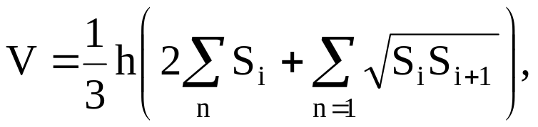 (2)
где V – объем емкости ПХГ; h – расстояние между соседними горизонтальными сечениями i и i+l; Si, .Si+1 – площадь сечения ёмкости на глубине Hi и Hi+1 соответственно.
Опыт измерений показал, что при неблагоприятных условиях погрешность гидроакустических данных может достигать 10 – 15 %, поэтому в каждом случае требуется оценивать суммарную погрешность измерений.
Работы по контролю за формой и объемом незаполненных ёмкостей выполняют в следующем порядке. Сначала делают визуальный обзор внутренней полости ёмкости при помощи телекамеры. Отдельные участки стенок камеры фотографируют и ориентировочно оценивают размеры емкости. Затем оптическим измерительным прибором с учетом телевизионных наблюдений измеряют размеры сечений через заданный интервал глубин. Объём ёмкости рассчитывают по формуле (2).

ОСОБЕННОСТИ ЭКСПЛУАТАЦИИ ПХГ В ОТЛОЖЕНИЯХ КАМЕННОЙ СОЛИ
Технологическая схема и режим эксплуатации ПХГ зависят от цели хранения: сезонное, суточное, технологическое на заводах и т. д. Процесс эксплуатации ПХГ состоит из четырех циклов: закачка, хранение, отбор, простой частично или полностью опорожненного хранилища.
Продукт закачивают двумя способами: самотеком и с применением насосов. В период неподвижного состояния продукта в ёмкости проводят соответствующий контроль за давлением, положением уровней продукта и за состоянием оборудования.
Хранимый продукт при его отборе вытесняют из емкости рассолом, газообразными агентами или другими продуктами. Откачку ведут глубинными погружными насосами. Для подъема газожидкостной смеси по скважине используют газлифт. Во время простоя частично опорожненной емкости контролируют допустимые давления, уровни и состояние оборудования. Продолжительность каждого цикла зависит от назначения ПХГ, простой его следует сокращать до минимума.
Наибольшее распространение получили технологические схемы эксплуатации ПХГ с применением жидкого рабочего агента. В зависимости от способа вытеснения применяют схемы эксплуатации хранилищ с жидким и газообразным рабочим агентом.
Преимущества схемы с жидким рабочим агентом: рассол нейтрален по отношению к стенкам хранилища и к хранимому продукту, плотность его выше плотности продукта, в связи, с чем увеличивается эффективность вытеснения; во всех точках технологической схемы и в подземных резервуарах отсутствует паровая фаза хранимого продукта (нет «больших» и «малых» дыханий); продукт находится в хранилище под давлением столба рассола.
Недостатки схемы: необходимость хранения рассола в рассолохранилищах (получение рассола с рассолопромыслов или из скважин, пробуренных на неглубокие пласты минерализованной воды), поддержание заданной концентрации рассола, сохранение герметичности стенок и ложа рассолохранилища, изменение плотности рассола вследствие нагрева в подземной емкости холодного закачанного рассола.
Технологическая схема эксплуатации ПХГ с жидким рабочим агентом представлена на рисунке .3.
В данном случае сжиженный газ сливают на железнодорожной эстакаде 2. Возможно также поступление сжиженного газа по трубопроводу или доставка водным транспортом. Насосами 3 при избыточном давлении, достаточном для вытеснения рассола, жидкий газ подается по кольцевому пространству скважины в верхнюю часть емкости, а рассол по внутренней колонне вытесняется в наземное рассолохранилище 8. Возможно создание и подземных рассолохранилищ,. После слива жидкой фазы железнодорожные цистерны освобождаются от паров пропана, которые сжимаются компрессором 5 и сжижаются в конденсаторе 6. Из сборника конденсата 7 сжиженный газ периодически откачивается в подземную емкость 1.
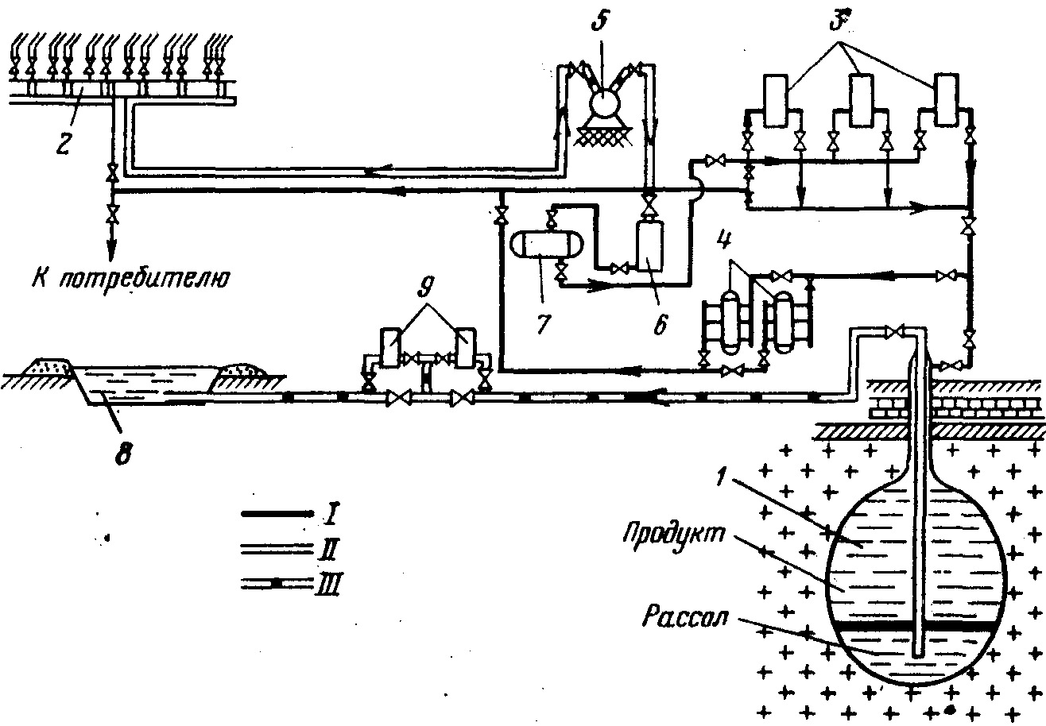

Рисунок 3. Принципиальная схема эксплуатации подземного хранилища сжиженных газов в отложениях каменной соли.
Трубопровод: I – жидкой фазы; II – паровой фазы; III – рассольный; 1 – подземная емкость; 2 – железнодорожная эстакада; 3 – продуктовые насосы; 4 – установка осушки газа; 5 – компрессор; 6 – конденсатор; 7 – сборник конденсата; 8 – рассолохранилище; 9 – насосы для перекачки рассола

Сжиженный газ отбирают путем вытеснения его рассолом, который подается из рассолохранилища 8 насосами 9 в центральную рассольную колонну, а сжиженный газ по затрубному пространству поступает на поверхность. Сжиженный газ после хранения при необходимости поступает на установку осушки газа 4. Если содержание влаги в газе не превышает допустимого, сжиженный газ подается непосредственно из хранилища на эстакаду 2 для налива в железнодорожные цистерны или выдается другим потребителям.
Схемы эксплуатации ПХГ с газообразным рабочим агентом, несмотря на их преимущества перед схемой с жидким рабочим агентом, находятся на стадии научных разработок и промышленных испытаний. Эти схемы имеют большие перспективы и можно ожидать, что в ближайшие годы они займут доминирующее положение в подземном хранении.
Преимущества схем ПХГ с газообразным рабочим агентом: отсутствие рассолохранилищ и всех затрат, связанных с их эксплуатацией, закачкой и отбором рассола, возможность извлечения остатков нефтепродуктов, отсутствие опасности неуправляемого доразмыва емкостей, гибкость управления режимами закачки и отбора, простота схемы, существенное снижение капитальных вложений и эксплуатационных затрат, использование газообразного агента при отборе продукта для подъема жидкости по способу газлифта.
Недостатки этих схем: повышение требований к герметичности скважин и емкости; опасность растворения газообразного агента в хранимом продукте, что ведет к изменению товарных свойств; специальные требования к свойствам газообразного агента; опасность резкого снижения внутреннего давления в емкости при утечках газа.
Газообразные агенты должны удовлетворять следующим условиям: не конденсироваться при давлении и температуре хранилища; незначительно растворяться в хранимых продуктах и не вступать с ними в химическое взаимодействие; незначительно растворять в себе пары хранимых продуктов; не образовывать с парами продуктов взрывоопасной смеси. Простота получения и небольшая стоимость газообразных агентов также определяют целесообразность применения схемы.
В качестве газообразных агентов могут использоваться азот, выхлопные и топочные газы, продукты сгорания части хранимого продукта, природный газ, состоящий в основном из метана.
В отложениях каменной соли хранят не только жидкие газы и нефтепродукты, но и природные газы в газообразном состоянии.
Ереванское ПХГ состоит из шести емкостей. Средняя глубина составляет около 1000 м. Максимальное давление в хранилище 12,5 МПа, остаточное давление после отбора газа Рк = 3,0 МПа, температура газа в хранилище 303 К. Объем активного газа составляет около 60 млн. м3. Это хранилище позволяет удовлетворять сезонные и суточные потребности Еревана в газе при их резком колебании.
В Эминенсе (США) закачивают и отбирают «сухой газ» при рк = 4,2 МПа рmах = 24,6 МПа. Активный газ составляет 28,3 млн. м3, общий объем газа равен 42 млн. м3. На этом ПХГ при 508-мм эксплуатационной колонне достигнута уникальная для газовых скважин производительность – до 10 млн. м3/сут.
В заключение следует указать, что эксплуатация описанных ПХГ регламентируется «Временными техническими условиями эксплуатации подземных емкостей в отложениях каменной соли при хранении в них нефтепродуктов», утвержденными министерствами нефтедобывающей и газовой промышленности в январе 1966 г.
ЛЕКЦИЯ №12. Технологические схемы сбора, распределения и обработки газа при отборе и закачке его в хранилище
Газ, закачиваемый в подземное хранилище, сжимается компрессорами до необходимого давления. В процессе сжатия газ нагревается и загрязняется парами компрессорного масла, которые, охлаждаясь, образуют жидкое масло.
Сконденсированные на забое скважины пары масла обволакивают зерна песка, уменьшают сечение поровых каналов и фазовую проницаемость для закачиваемого газа. Это, в свою очередь, уменьшает расход закачиваемого газа и повышает давление нагнетания. Поэтому нагретый газ перед закачкой в скважину охлаждают с целью уменьшения дополнительных температурных напряжений в металлической фонтанной арматуре, обсадной колонне, цементном камне за колонной, опасности отрыва цементного камня от колонны и образования трещин в нем, т. е. для сохранения герметичности скважин.
В процессе хранения газ обогащается парами воды. При отборе с его потоком выносятся твердые взвеси (песчинки, частицы глины, цементного камня и т. д.). Поэтому во многих случаях извлекаемый из хранилища газ очищается от твердых взвесей и осушается от парообразной и капельной влаги.
Щелковское ПХГ (рисунок 1) имеет три компрессорных цеха, блоки осушки газа и очистки его от механических примесей и масла, три газораспределительных пункта (ГРП) и 143 эксплуатационно-нагнетательные скважины. В двух компрессорных цехах установлено 20 компрессоров типа 10ГК (6 штук) и 10ГКМ (14 штук) общей мощностью 16,8 тыс. кВт. В третьем компрессорном цехе установлено 10 газомотокомпрессоров типа 10ГКН55/126 и 4 компрессора типа 10ГКН55/150. Для индивидуального замера газа, закачиваемого и отбираемого из скважин, удаления парообразной и капельной влаги из газа при отборе, регулирования давления закачки и отбора построены газораспределительные пункты, на которых установлены на открытой площадке газовые сепараторы с тангенциальным вводом, отключающая арматура и здания, где находятся регулирующие клапаны и расходомеры для каждой скважины.
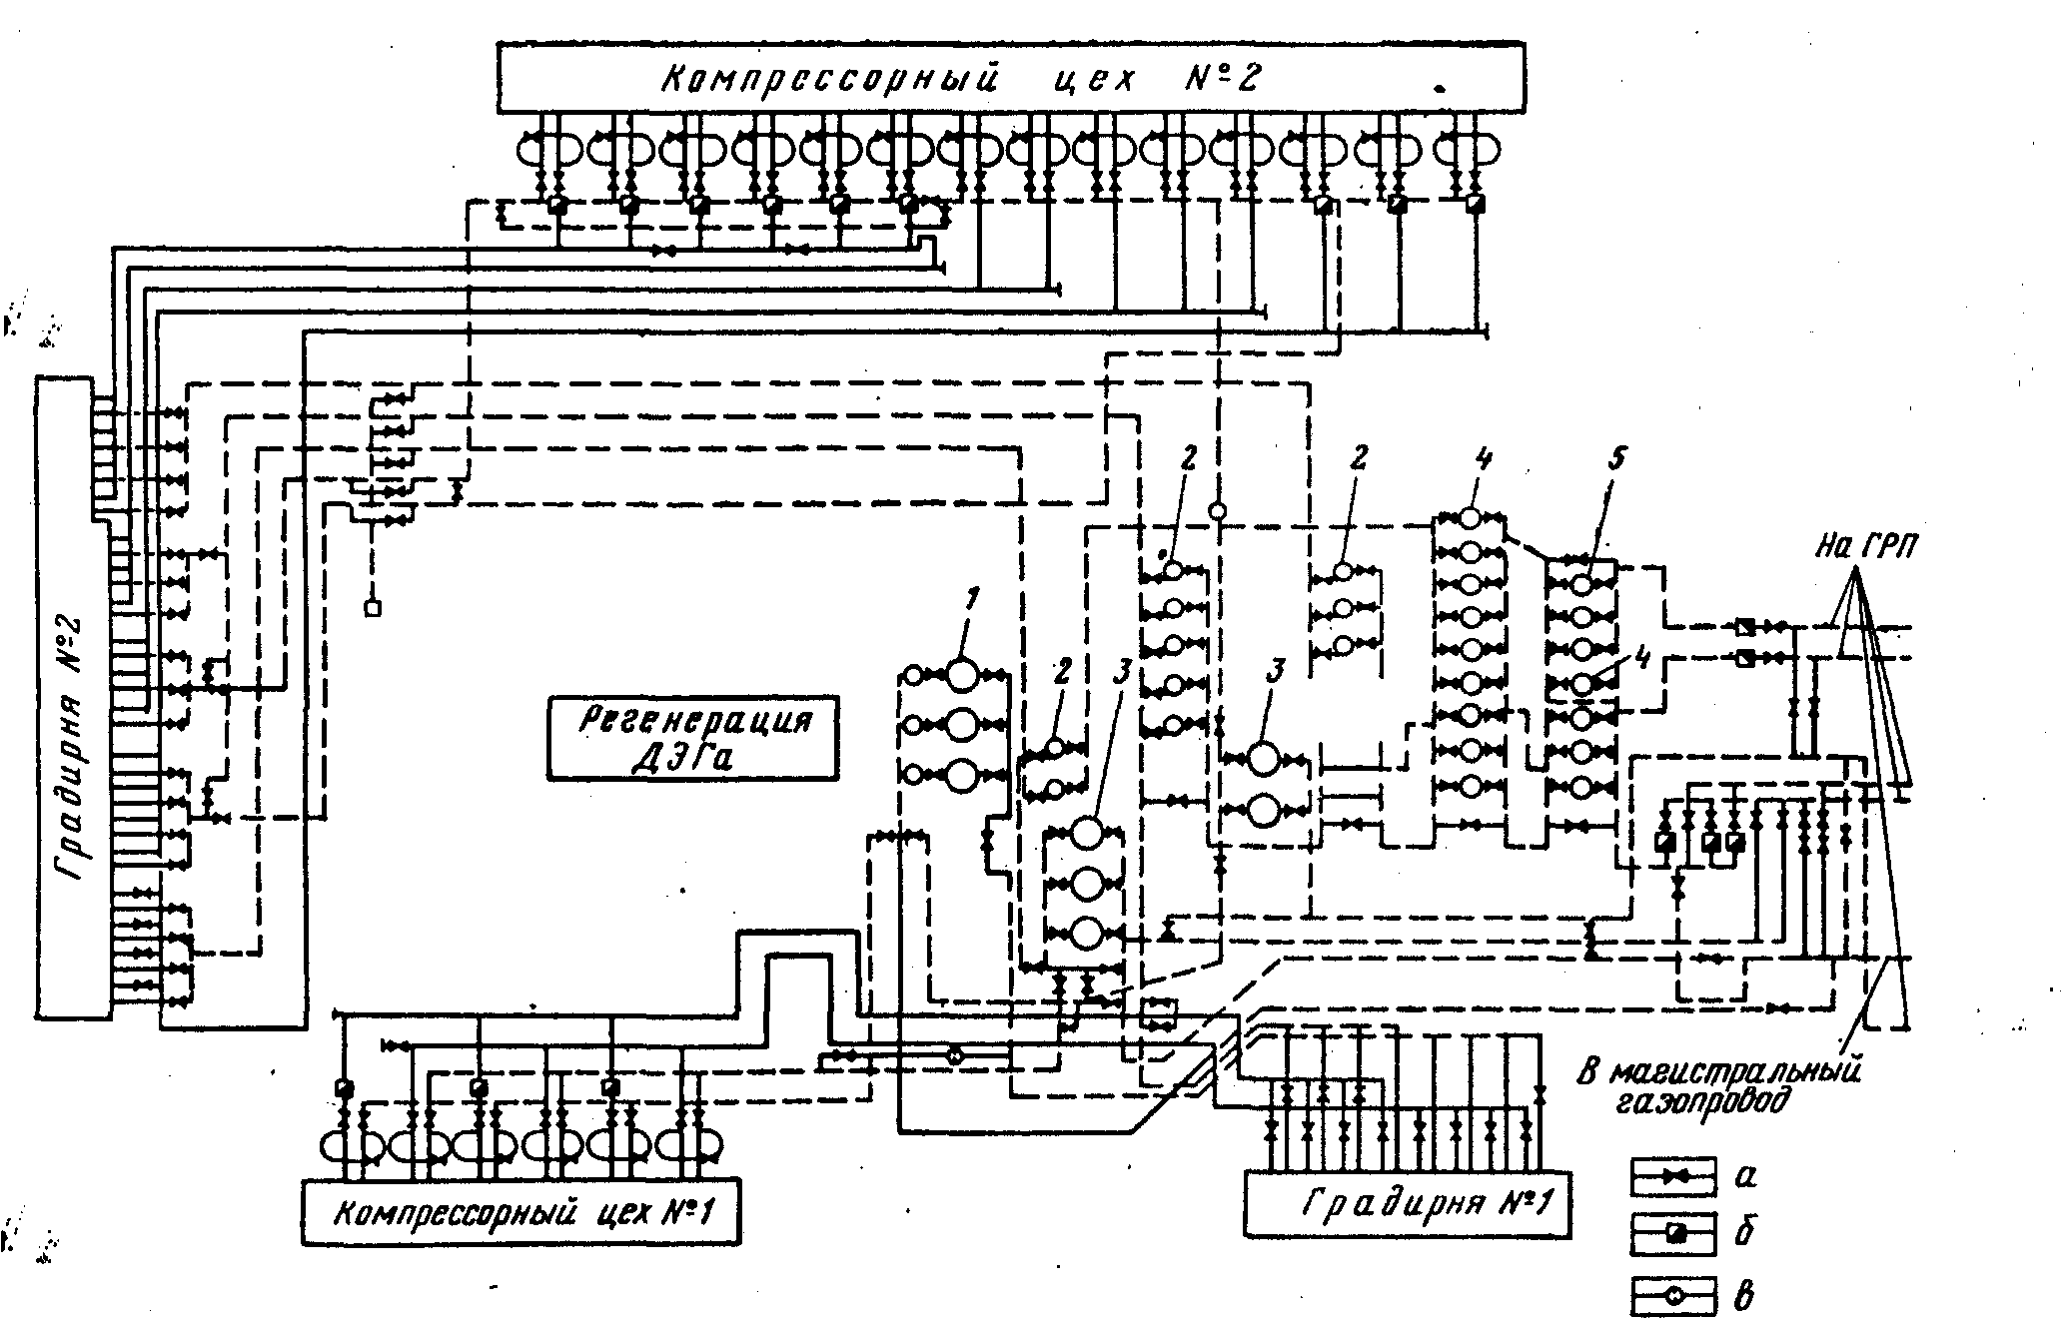
Рисунок 1. Схема поверхностного оборудования Щелковского ПХГ.
а – кран или задвижка; б – обратный клапан; в – замерная диафрагма;
1 – контакторы; 2 – циклонные сепараторы; 3 – пылеуловители;
4 – угольные адсорберы; 5 – керамические фильтры

Закачка газа. Из Московского областного кольца по газопроводу-отводу диаметром 500 мм с давлением 2,5 – 3,6 МПа газ, предварительно очищенный от взвешенных твердых частиц и капельной влаги в вертикальных масляных пылеуловителях, направляется на прием газомоторных компрессоров 10ГК для компримирования в две ступени. Затем газ поступает на установку очистки от компрессорного масла, где последовательно проходит через четыре ступени очистки: циклонные сепараторы 1 (горячий газ); циклонные сепараторы 2 (охлажденный газ); угольные адсорберы 3 ч керамические фильтры 4.
В циклонных сепараторах улавливаются крупные частицы масла (20 – 30 мкм). Более мелкие частицы улавливаются в угольных адсорберах. Сорбентом служит активированный уголь в форме цилиндриков диаметром 3 – 4 мм и высотой 8 мм. Насыщенный маслом сорбент регенерируют при помощи пара.
Самая тонкая очистка газа от мелкодисперсных масляных частиц осуществляется в керамических фильтрах, имеющих определенные коэффициенты проницаемости и пористости. Керамический фильтр состоит из трубок, изготовленных из фильтрующего материала, один конец которых наглухо закрыт. Трубки помещены группами в прочный корпус. Показатель загрязнения трубок – увеличение перепада давления на входе и выходе фильтра свыше 200 мм рт. ст. Регенерацию фильтрующих трубок осуществляют путем обратной продувки, промывки растворителями твердых и жидких частиц. Опыт эксплуатации сооружения по очистке газа от масла показал их достаточную эффективность. В 1000 м3 газа, закачиваемого в пласт после очистки, содержится 0,4 – 0,5 г масла.
Пройдя эти аппараты, охлажденный и очищенный от масла газ поступает по газосборному коллектору на ГРП, где его поток разделяется по скважинам и замеряется количество газа, закачиваемого в каждую нагнетательно-эксплуатационную скважину.
Отбор газа. При отборе газ из эксплуатационных скважин поступает на ГРП по индивидуальным шлейфам. Извлекаемый из хранилища газ может выносить существенное количество песка, даже при очень небольших депрессиях (0,03 – 0,04 МПа). Для предотвращения выноса песка из пласта в скважину забой ее оборудуют специальными фильтрами или призабойную зону скважин укрепляют вяжущими веществами.
Капельная влага отделяется от газа в сепараторах первой и второй ступеней. Влага, улавливаемая в аппаратах ГРП; автоматически сбрасывается в специальные замерные емкости. Кроме того, здесь замеряется расход газа по каждой скважине.
Далее по газосборному коллектору газ поступает на установку осушки, откуда при температуре точки росы минус 2° С попадает в МГ. Для осушки газа используется диэтиленгликоль (ДЭГ). Блок осушки состоит из котельной, двух-трех контакторов, выпарной колонны, холодильников – испарителей и насосной.
В контакторах газ барботирует через слой 94%-ного ДЭГа. находящегося на тарелках. ДЭГ поглощает пары воды, а осушенный газ поступает в верхнюю часть контактора, где установлена специальная насадка для улавливания капель ДЭГа, уносимых потоком газа. Насыщенный ДЭГ регенерируют при помощи перегретого пара в выпарной колонне. Влагу в виде пара отводят в атмосферу. Процесс осушки газа полностью автоматизирован. ДЭГ впрыскивается при помощи специального оборудования, улавливается в сепараторах и из отбойников подается на регенерацию.
Наличие паров масла в сжатом газе, необходимость охлаждения его требуют строительства сложных и дорогостоящих установок и оборудования на территории ПХГ.
Для удешевления и упрощения технологии подготовки газа к закачке и обработки отбираемого из хранилища газа до товарных кондиций, определенных ОСТ 51.40 – 74, целесообразно заменить громоздкие, тяжелые, малопроизводительные поршневые компрессоры многоступенчатыми центробежными нагнетателями. В качестве привода для центробежных нагнетателей можно использовать авиационные двигатели АИ-20, НК-12МВ.
Блочные, транспортабельные газоперекачивающие агрегаты – центробежные компрессоры с восьмиступенчатым сжатием газа типа «Солар» на КС используются на Елшанском, Степновском, Касимовском, Совхозном и других ПХГ.
Для осушки газа после извлечения его из хранилища можно вводить ДЭГ в поток газа в горизонтальной трубе, использовать воздушные холодильники или турбодетандеры для охлаждения газа и выделения воды вместо использования громоздких, тяжелых и дорогостоящих установок колонного типа по осушке газа жидкими сорбентами.

